KEHARMONISAN KELUARGA TKI DAN TKW
(Studi Komparasi Keluarga TKI dan TKW di Desa Semowo
Kecamatan Pabelan Kabupaten Semarang)

SKRIPSI
Diajukan untuk Memenuhi Salah Satu Syarat
Guna Memperoleh Gelar Sarjana dalam Hukum

Oleh :
ALFI ZUBAIDAH
NIM : 211 12 015

JURUSAN AHWAL AL-SYAKHSHIYYAH
FAKULTAS SYARI’AH
INSTITUT AGAMA ISLAM NEGERI (IAIN)
SALATIGA
2016

NOTA PEMBIMBING
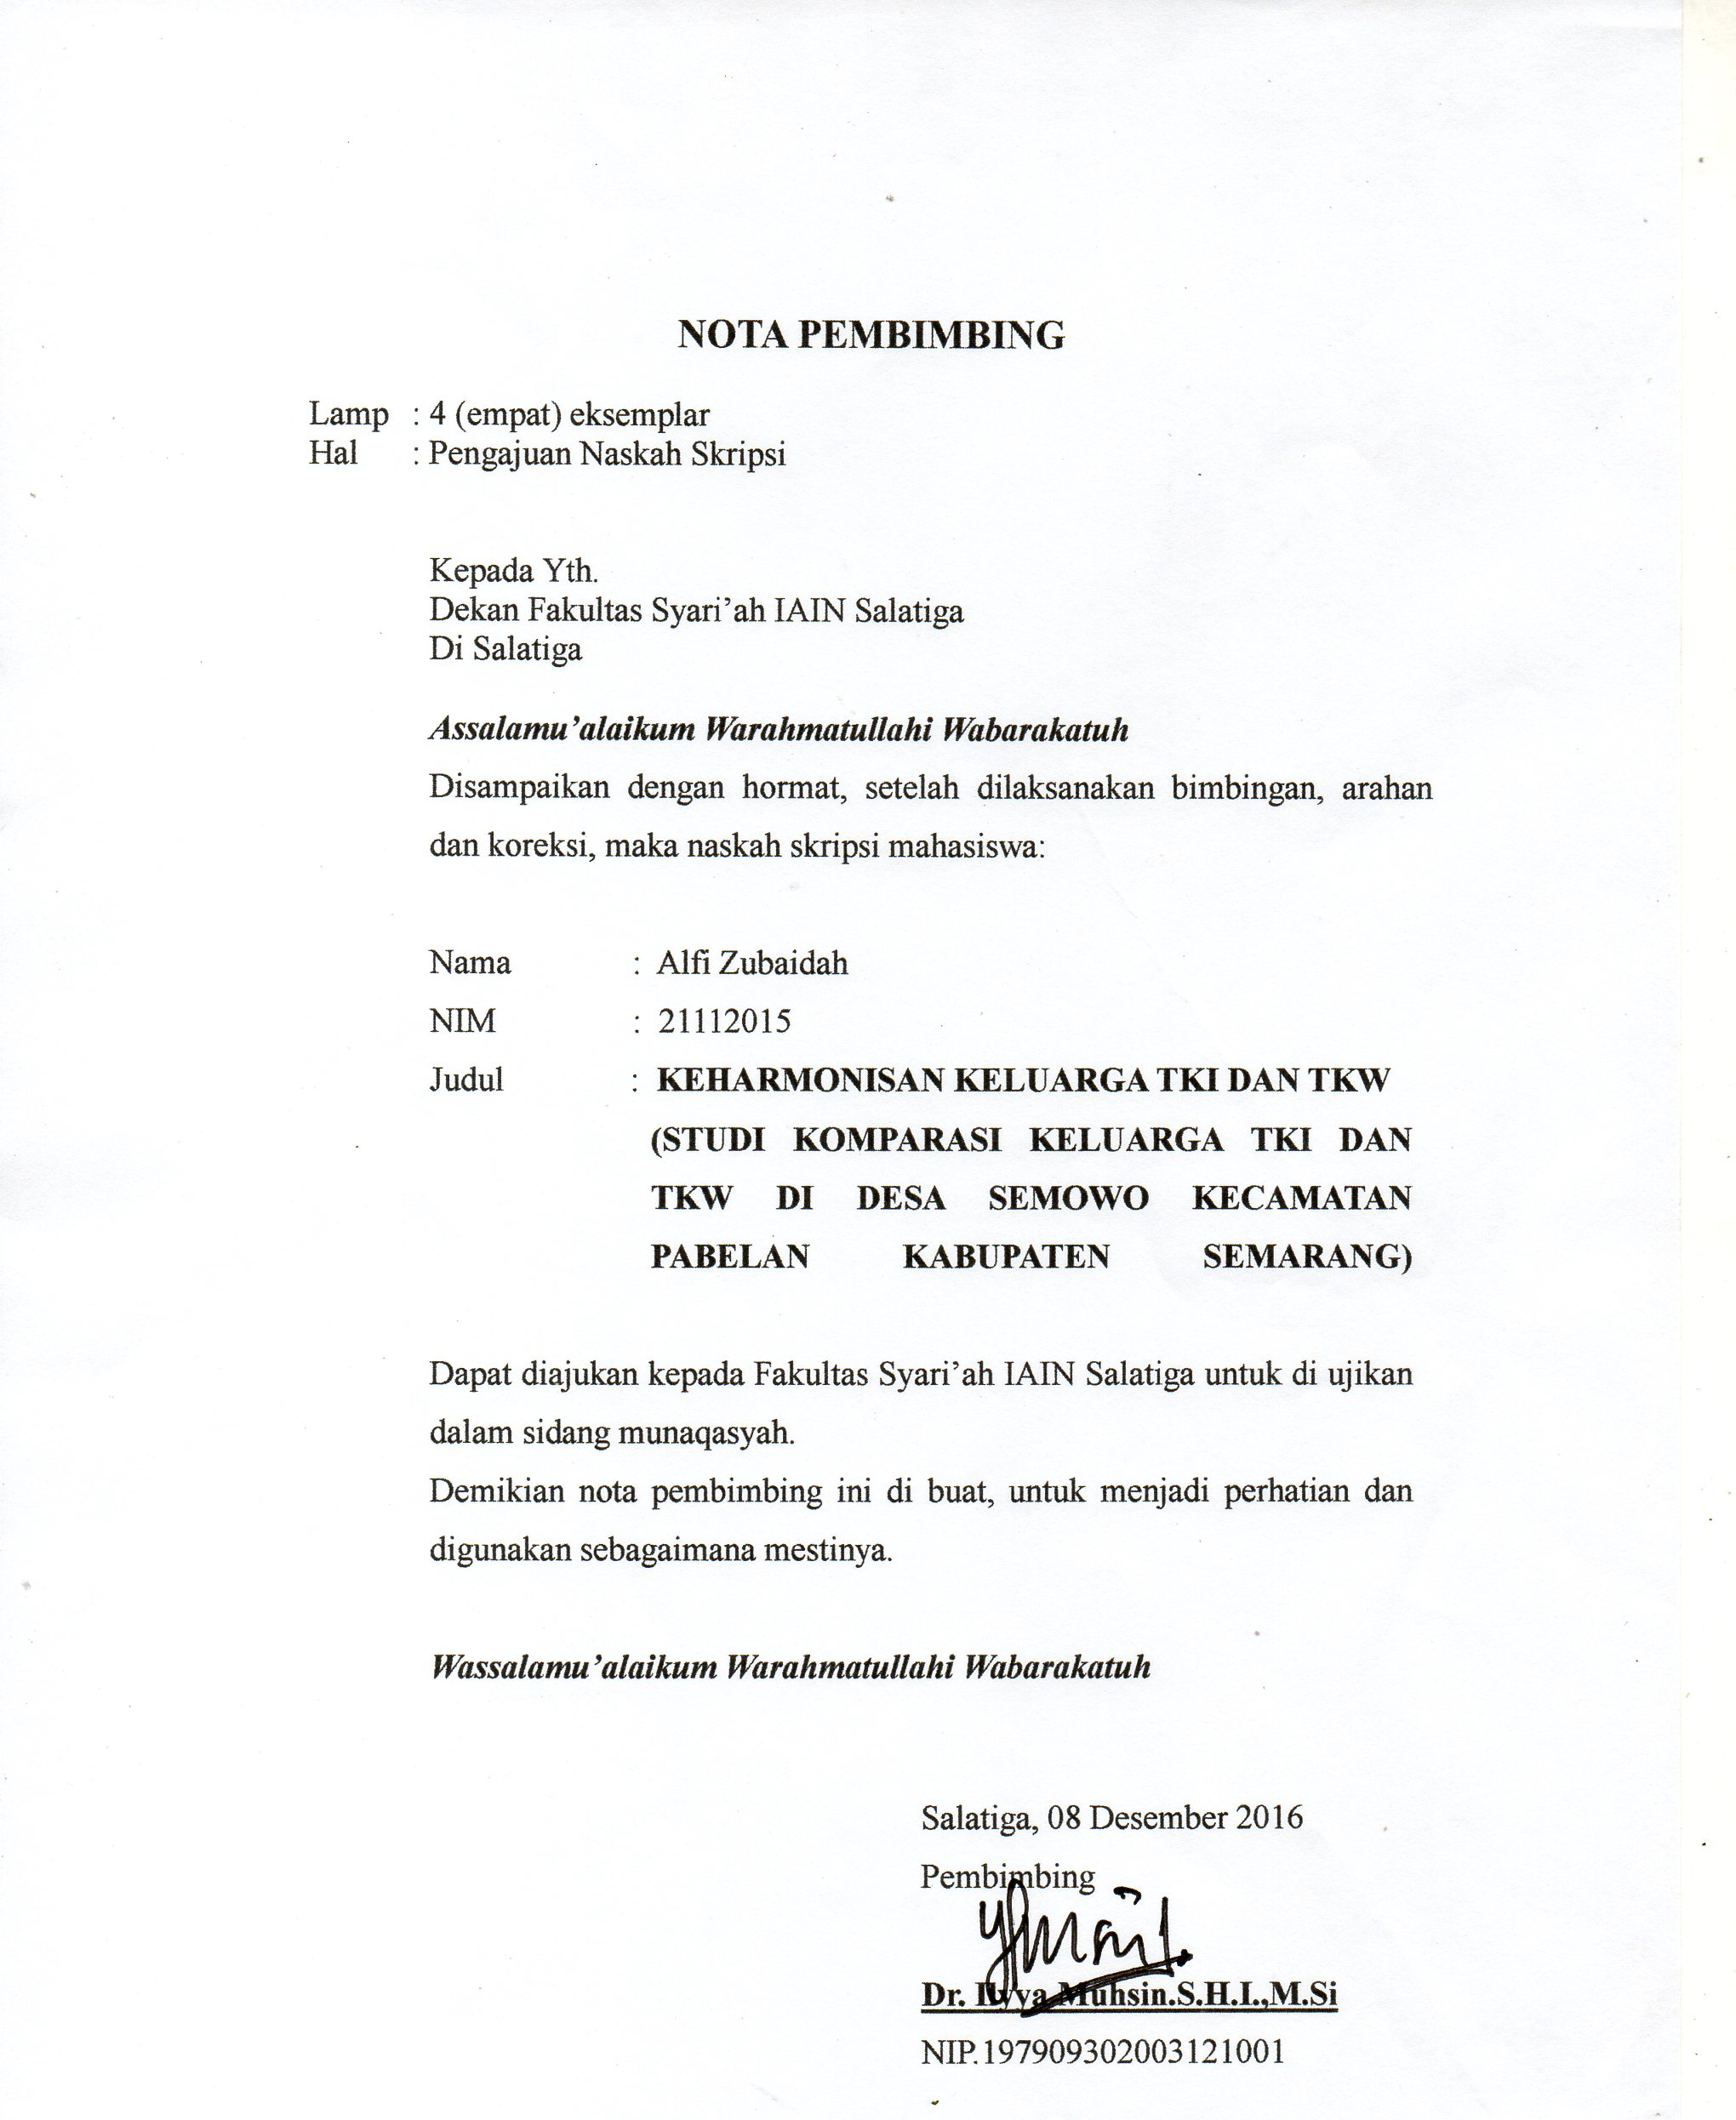
Lamp : 4 (empat) eksemplar
Hal : PengajuanNaskahSkripsi

KepadaYth.
DekanFakultasSyari’ah IAIN Salatiga
Di Salatiga

Assalamu’alaikumWarahmatullahiWabarakatuh
Disampaikan dengan hormat, setelah dilaksanakan bimbingan, arahan dan koreksi, maka naskah skripsi mahasiswa:

Nama : Alfi Zubaidah
NIM : 21112015
Judul : KEHARMONISAN KELUARGA TKI DAN TKW
(STUDI KOMPARASI KELUARGA TKI DAN TKW DI DESA SEMOWO KECAMATAN PABELAN KABUPATEN SEMARANG)
Dapat diajukan kepada Fakultas Syari’ah IAIN Salatiga untuk di ujikan dalam siding munaqasyah.
Demikian nota pembimbing ini di buat, untuk menjadi perhatian dan digunakan sebagaimana mestinya.

Wassalamu’alaikumWarahmatullahiWabarakatuh

Salatiga, 08 Desember 2016
Pembimbing

Dr. Ilyya Muhsin.S.H.I.,M.Si
NIP.197909302003121001
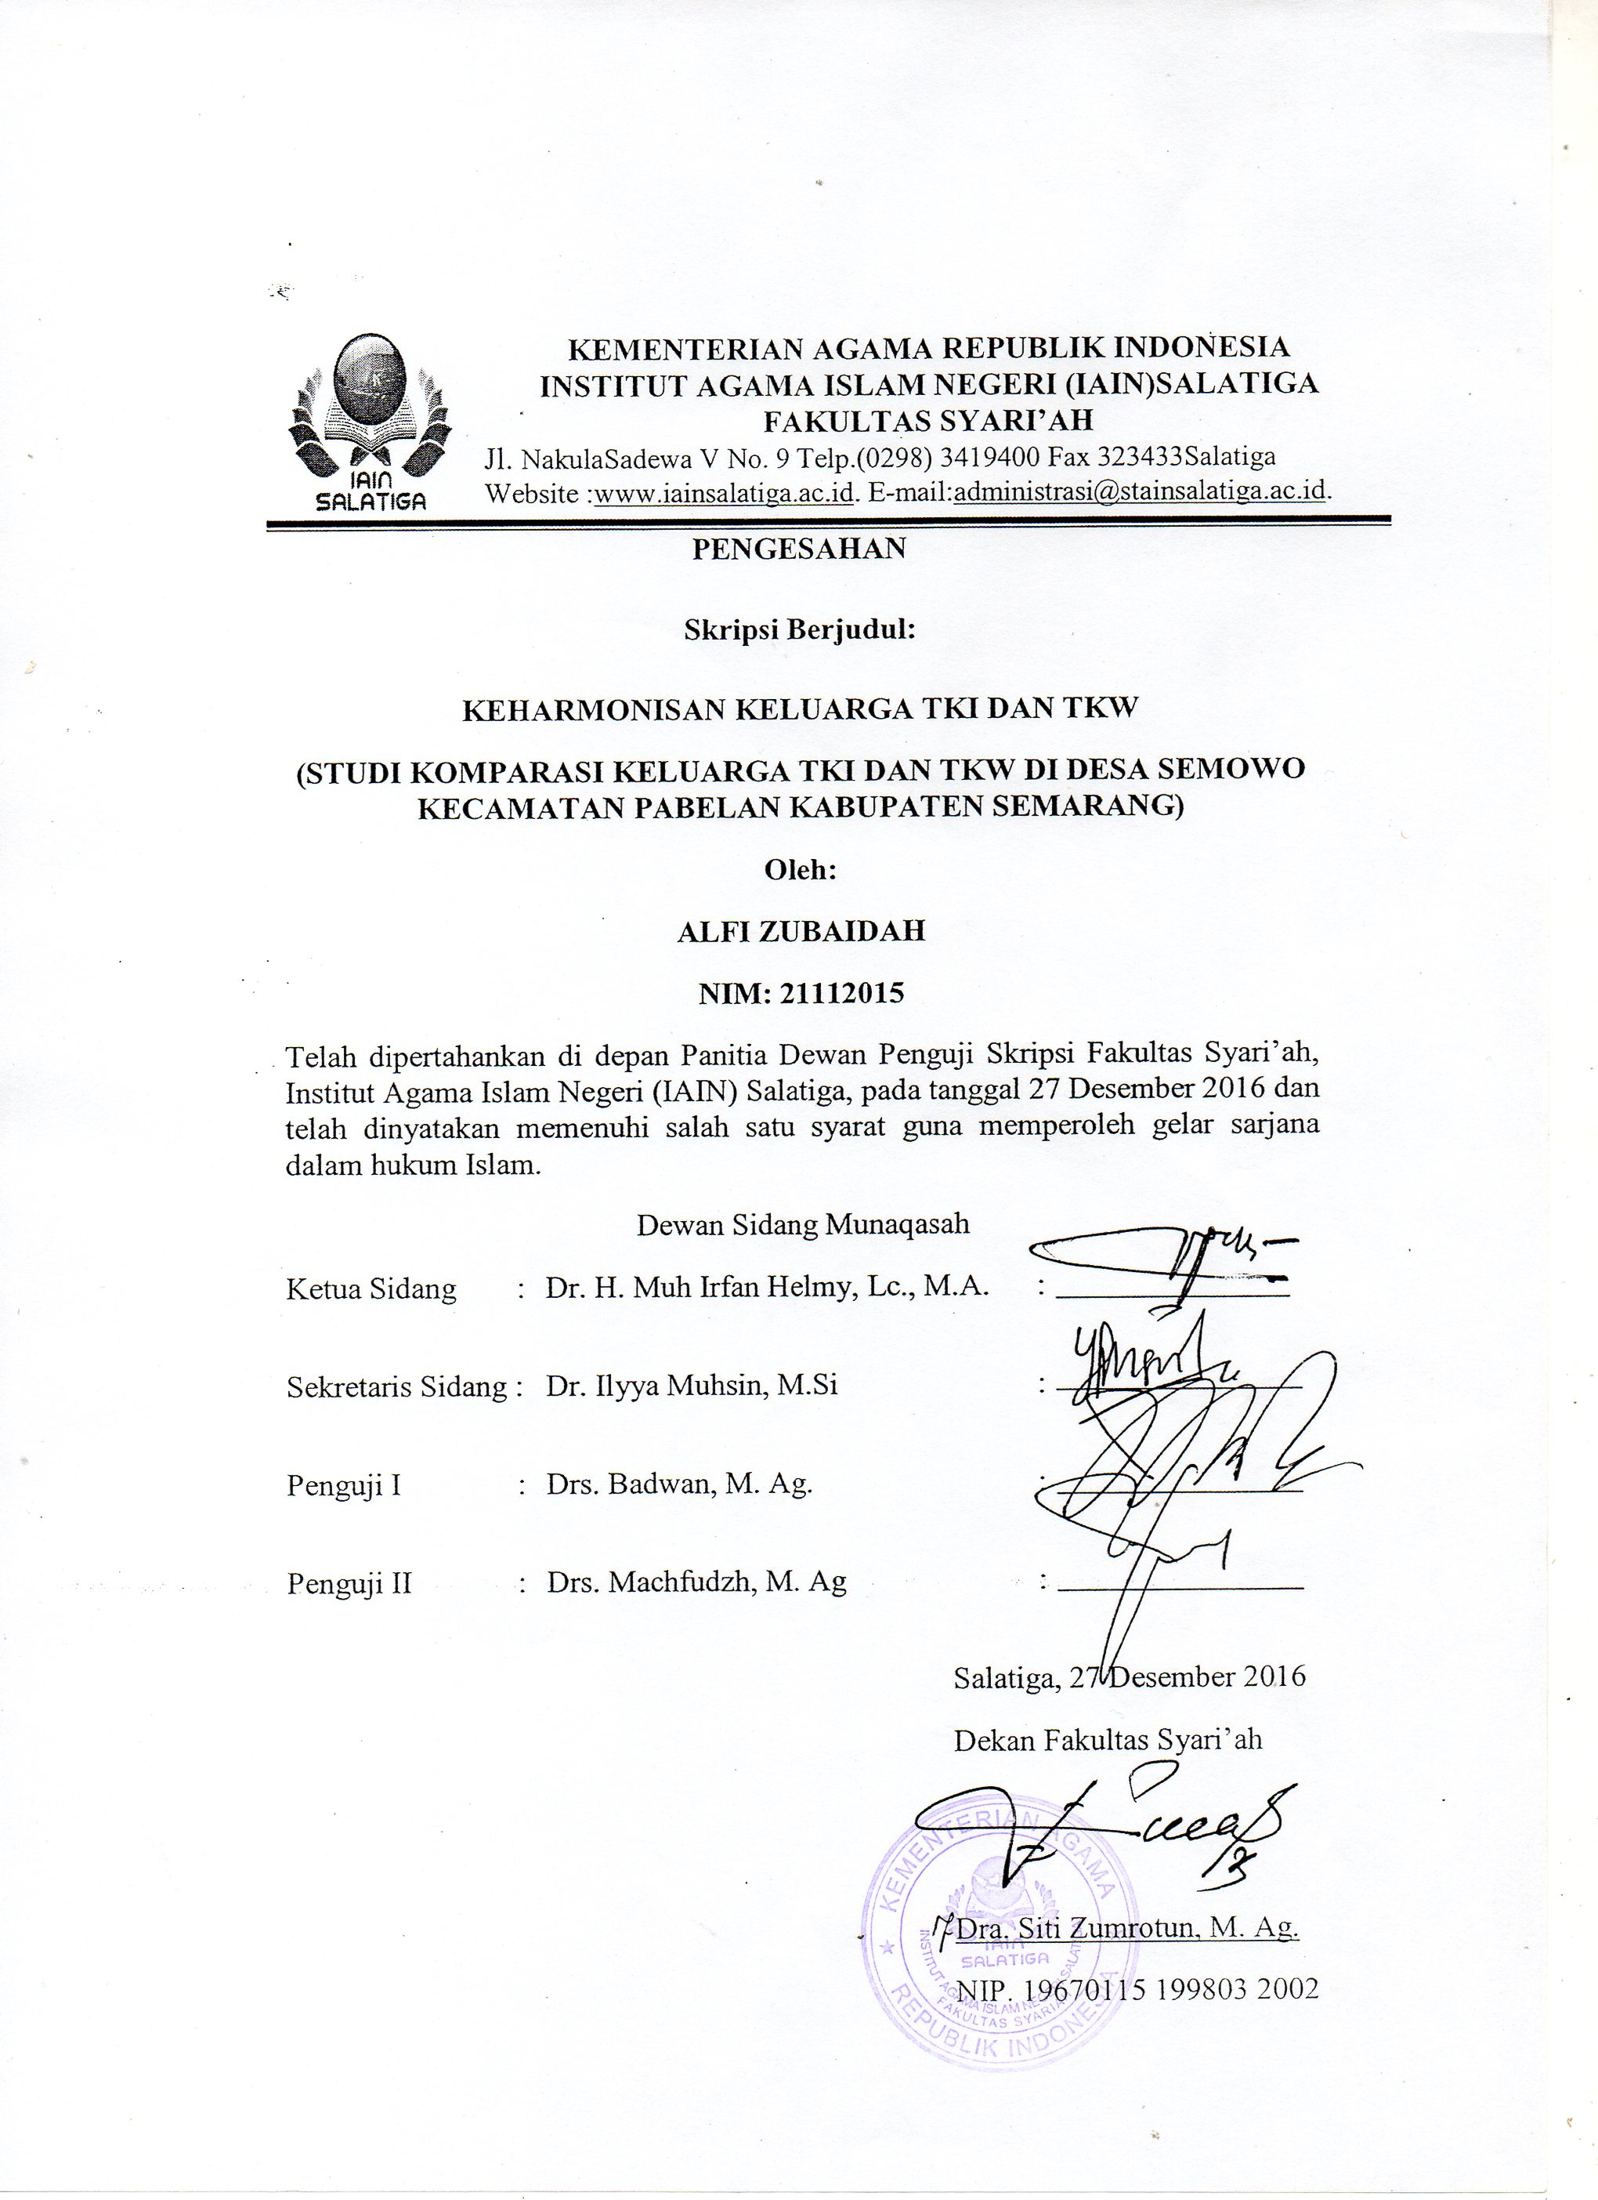 | KEMENTERIAN AGAMA  INSTITUT AGAMA ISLAM NEGERI (IAIN) SALATIGA  FAKULTAS SYARI’AH  Jl. Nakula Sadewa V No. 9 Telp.(0298) 3419400 Fax 323433 Salatiga 50722  Website : www.iainsalatiga.ac.id. E-mail: administrasi@stainsalatiga.ac.id.
PENGESAHAN
Skripsi Berjudul:
KEHARMONISAN KELUARGA TKI DAN TKW
(STUDI KOMPARASI KELUARGA TKI DAN TKW DI DESA SEMOWO KECAMATAN PABELAN KABUPATEN SEMARANG)

Oleh
Alfi Zubaidah
NIM: 21112015

Telah dipertahankan di depan Panitia Dewan Penguji Skripsi Fakultas Syari’ah, Institut Agama Islam Negeri (IAIN) Salatiga, pada tanggal 27 Desember 2016 dan telah dinyatakan memenuhi syarat guna memperoleh gelar S1 Sarjana Hukum.
Dewan Sidang Munaqasyah

Ketua Sidang : Dr. H. Muh Irfan Helmy, Lc.,M.A
Sekretaris Sidang : Dr. Ilyya Muhsin, M.Si
Penguji I : Drs. Badwan, M. Ag
Penguji II : Drs. Machfudzh, M. Ag

Salatiga, 27 Desember 2016
Dekan Fakultas Syari’ah

Dra. Siti Zumrotun, M. Ag
NIP. 196701151998032002

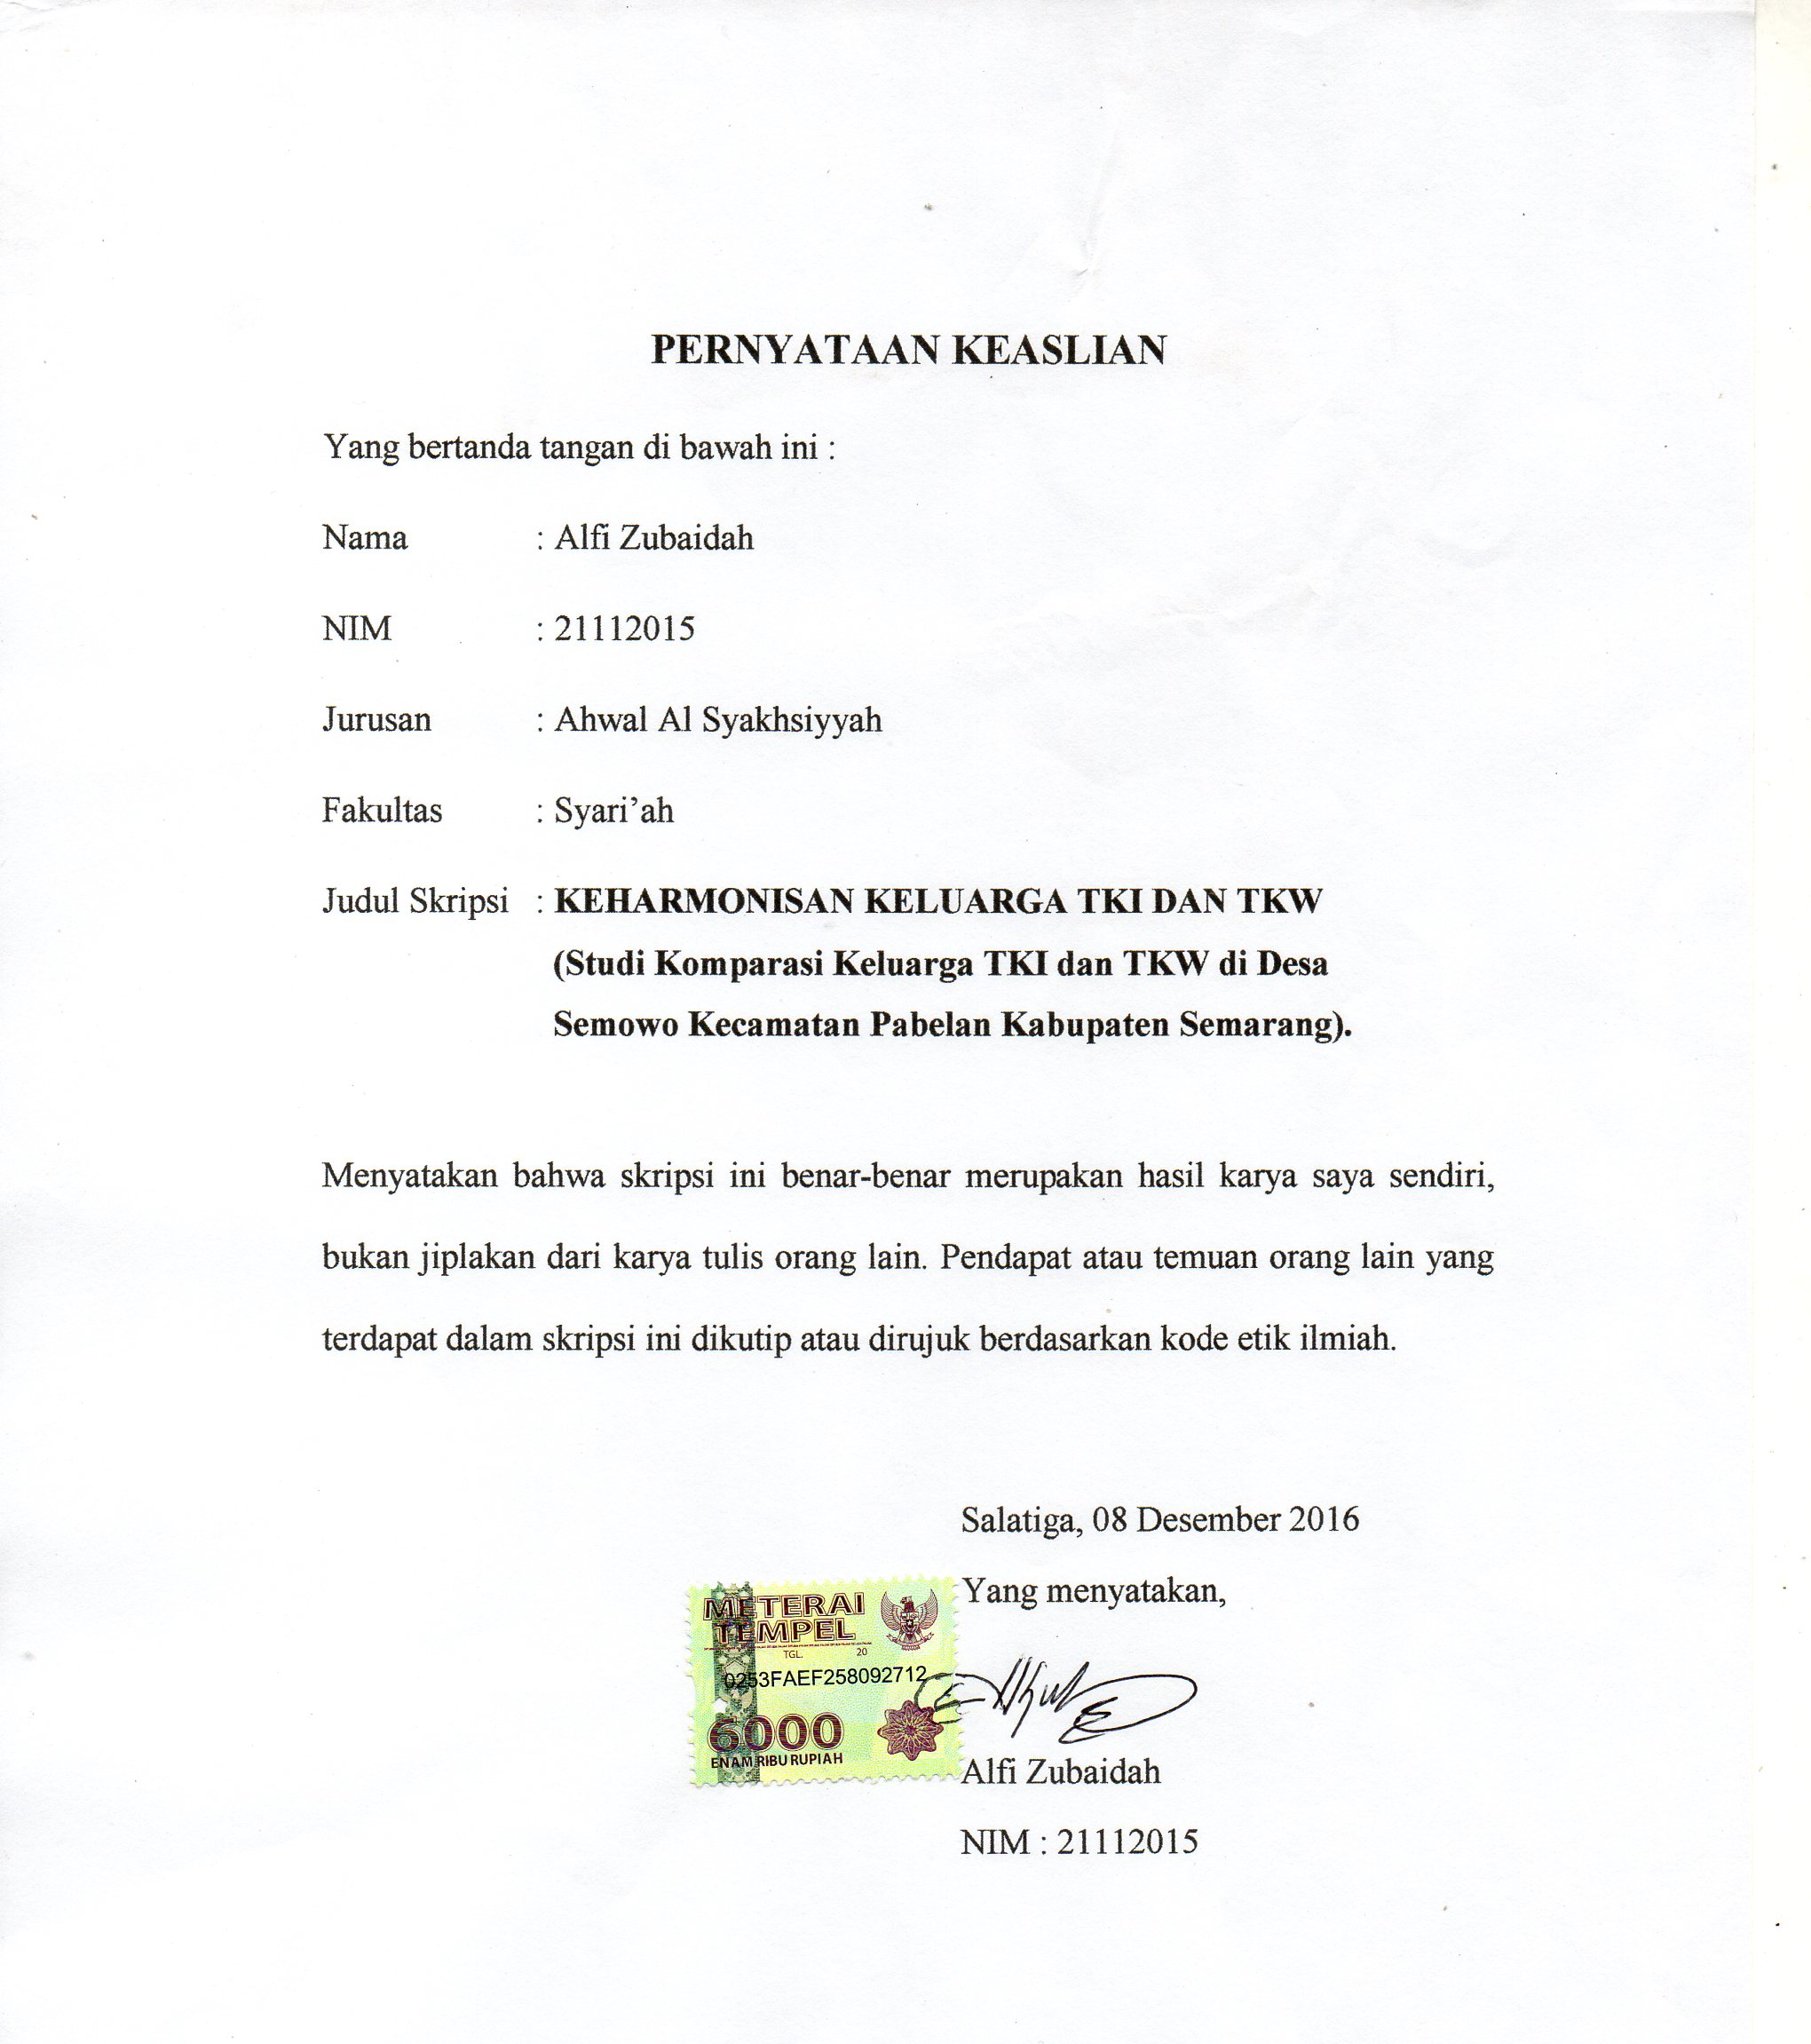
PERNYATAAN KEASLIAN

Yang bertanda tangan di bawah ini:
Nama : Alfi Zubaidah
NIM : 21112015
Jurusan : Ahwal Al Syakhsiyyah
Fakultas : Syari’ah
Judul Skripsi : KEHARMONISAN KELUARGA TKI DAN TKW
(Studi Komparasi Keluarga TKI dan TKW di Desa Semowo Kecamatan Pabelan Kabupaten Semarang).

Menyatakan bahwa skripsi ini benar-benar merupakan hasil karya saya sendiri, bukan jiplakan dari karya tulis orang lain. Pendapat atau temuan orang lain yang terdapat dalam skripsi ini dikutip atau di rujuk berdasarkan kode etik ilmiah.

Salatiga, 08 Desember 2016
Yang Menyatakan,

Alfi Zubaidah
NIM : 21112015

MOTTO

وَاَحْسِنُوْا اِن َّاللهَ يُحِبُّ الْمُحْسِنِيْنَ

...Dan berbuat baiklah kalian karena sesungguhnya Allah mencintai orang-orang yang berbuat baik. (Al Baqarah :195)

PERSEMBAHAN
Atas nama cinta dan kasih dari dalam jiwa, skripsi ini penulis persembahkan untuk,
- Bapak,ibu beserta kakak ku tercinta (Munawir, Mustifah, Muhamad Tahril Anwar dan Wasilatul Rodiyah) yang tak henti-hentinya memberikan dukungan dan semangat sepanjang masa buat saya.
- Semua teman seperjuangan di Al Ahwalus Syakhsiyyah yang mendampingi dalam pembuatan skripsi ini, juga selalu memotivasi, menemani suka dan duka, semoga pertemanan kita akan abadi.

KATA PENGANTAR
Assalamu’alaikum wr. wb.
Segala puji bagi Allah swt dan puji syukur peneliti panjatkan kepadaNya yang telah melimpahkan rahmat dan hidayahnya sehingga peneliti dapat menyelesaikan skripsi ini. Shalawat serta salam semoga dilimpahkan kepada junjungan kita Nabi Muhammad saw yang kita nanti syafaatnya di hari akhir nanti.
Dengan segala kerendahan hati, peneliti menyadari keterbatasan pengetahuan yang dimiliki, sehingga bimbingan, pengarahan dan bantuan telah banyak penulis peroleh dari berbagai pihak. Oleh karena itu, peneliti ucapkan terimakasih yang sebesar-besarnya kepada:
- Bapak Dr. Rahmat Hariyadi, M.Pd. selaku rektor IAIN Salatiga.
- Ibu Dra. Siti Zumrotun, M.Ag. selaku dekan Fakultas Syari’ah.
- Bapak Sukron Ma’mun, S.Hi., M.Si. selaku ketua jurusan Ahwal Al Syakhsiyyah.
- Bapak Dr. Ilyya Muhsin, M.Si. Selaku pembimbing yang telah meluangkan waktu, tenaga dan pikirannya serta memotivasi guna membimbing terselesaikannya skripsi ini.
- Seluruh dosen IAIN Salatiga yang mengajar dari semester satu sampai delapan telah membagi ilmunya yang bermanfaat.
- Bapak Kepala Desa Semowo.
- Para informan keluarga TKI dan TKW di Desa Semowo.
- Ayah dan Ibuku tercinta terimakasih atas doa dan pengorbanan selama ini.
- Semua pihak yang tidak bisa peneliti sebutkan satu per satu terimakasih atas kerjasama dan perhatiannya.
Teriring do’a dan harapan semoga amal baik semua pihak tersebut di atas akan mendapat balasan dari Allah swt.
Wassalamu’alaikum wr.wb

Penulis

Abstrak

Alfi Zubaidah, 21112015, keharmonisan keluarga TKI dan TKW (studi komparasi keluarga TKI dan TKW di Desa Semowo Keamatan Pabelan Kabupaten Semarang), jurusan Al Ahwalus Syakhsiyyah Fakultas Syariah IAIN Salatiga.
Kata kunci: keharmonisan keluarga, TKI dan TKW
Bekerja di luar negeri merupakan salah satu peluang yang dapat menghasilkan dibanding bekerja di tanah air. Kesulitan ekonomi, penghasilan yang tidak menentu serta kebutuhan sehari-hari yang makin meningkat memaksa para suami atau para istri untuk bekerja menjadi buruh migrain di luar negeri. Bekerja di luar negeri merupakan salah satu peluang yang dapat menghasilkan dibanding bekerja di tanah air. Seperti yang terjadi di desa semowo kecamatan pabelan yang mana kemiskinan yang melanda keluarga, sehingga seseorang rela untuk melakukan apa saja demi mencapai harapan yang lebih baik dari sebelumnya. Permasalahan yang di kaji dalam penelitian ini adalah: (1) faktor apa saja yang menyebabkan keluarga TKI dan TKW di Desa Semowo berangkat menjadi buruh migrain di luar negeri? (2) bagaimana pengelolaan gaji serta pengelolaan rumah tangga keluarga TKI dan TKW di Desa Semowo? (3) bagaimana dampak bagi keluarga yang di tinggalkan? (4)bagaimana keharmonisan keluarga TKI dan TKW di Desa Semowo?
Lokasi penelitian adalah Desa Semowo Kecamatan Pabelan Kabupaten Semarang. Jenis penelitian ini adalah kualitatif dengan pendekatan normatif yuridis dan sosiologis. Teknik pengumpulan data dilakukan dengan cara observasi, wawancara dan dokumentasi.
Berdasarkan hasil analisis terhadap hasil penelitian, maka dapat di simpulkan bahwa faktor penyebab keberangkatn TKI dan TKW ke luar negeri adalah faktor ekonomi, keamanan dan perlindungan, adanya jaringan di luar negeri serta gaya hidup modern. Kemudian dalam pengelolaan gaji dan rumah tangganya itu dilakukan oleh keluarga yang ada di rumah. Selain itu dampak terhadap keluarga yang di tinggalkan oleh TKI dan TKW adalah adanya perbaikan ekonomi, pendidikan anak yang kurang baik serta keretakan dalam rumah tangga. Kemudian dalam hal keharmonisannya enam keluarga TKI dan TKW itu masih kurang harmonis. Selain itu dalam hal kriteria sakinahnya, tiga keluarga TKI itu yang dua keluarga ada di level sakinah I dan satu keluarga di sakinah II, kemudian tiga dari keluarga TKW kriteria sakinahnya yaitu satu keluarga dalam sakinah I dan dua keluarga dalam sakinah II. Sehingga dari kriteria di atas keluarga TKI dan TKW level sakinahnya masih rendah sehingga tidak ideal.

DAFTAR ISI

Sampul
Lembar berlogo
Judul i
Persetujuan pembimbing ii
Pengesahan kelulusan iii
Pernyataan keaslian iv
Motto v
Persembahan vi
Kata pengantar vii
Abstrak ix
Daftar isi x
Daftar tabel xv
Daftar lampiran xvii
BAB I PENDAHULUAN
- Latar belakang masalah 1
- Rumusan masalah 6
- Tujuan penelitian 7
- Penegasan istilah 8
- Tinjauan pustaka 8
- Metode penelitian 15
- Sistem penulisan 20
BAB II TINJAUAN UMUM KELUARGA SAKINAH,
MAWADAH WA ROHAMAH DAN KEHARMONISAN KELUARGA
- TINJAUAN UMUM KELUARGA
- Pengertian keluarga 22
- Bentuk-bentuk keluarga 24
- Keharmonisan keluarga
- Pengertian keharmonisan keluarga 27
- Aspek keharmonisan keluarga 28
- Faktor yang mempengaruhi keharmonisan keluarga. 29
- Keluarga sakinah
- Pengertian keluarga sakinah 30
- Dasar keluarga sakinah 34
- Kriteria keluarga sakinah 35
- Bekal keluarga sakinah 40
- Problematika keluarga sakinah 42
BAB III FENOMENA KELUARGA TKI DAN TKW
DI DESA SEMOWO
- Gambaran umum Desa Semowo Kec. Pabelan Kab. Semarang
- Gambaran lokasi penelitian
- Kondisi geografis Desa Semowo 46
- Keadaan penduduk Desa Semowo 47
- Pendidikan penduduk Desa Semowo 47
- Mata pencaharian penduduk Desa Semowo 48
- Kehidupan sosial penduduk Desa Semowo 50
- Profil TKI dan TKW di Desa Semowo
- Pak MY (TKI) 52
- Pak MD (TKI) 55
- Pak NS (TKI) 59
- Bu YT (TKW) 62
- Bu SN (TKW) 66
- Bu KH (TKW) 70
- Faktor penyebab keberangkatan keluarga TKI dan TKW
ke luar negeri.
- Faktor penyebab berangkat keluarga TKI.
- Faktor ekonomi 73
- Faktor keamanan dan perlindungan 74
- Faktor gaya hidup modern 75
- Faktor penyebab berangkat keluarga TKW
- Faktor ekonomi 76
- Faktor adanya jaringan di luar negeri 78
- Faktor gaya hidu modern 78
- Pengelola gaji dan rumah tangga keluarga TKI dan TKW.
- Pengelolaan gaji keluarga TKI dan TKW.
- Pengelolaan gaji keluarga TKI 80
- Pengelolaan gaji keluarga TKW 81
- Pengelolaan rumah tangga keluarga TKI dan TKW.
- Pengelolaan rumah tangga TKI 84
- Pengelolaan rumah tangga
TKW 85
- Dampak keluarga TKI dan TKW.
- Dampak keluarga TKI
- Dampak ekonomi 88
- Dampak sosial 89
- Dampak pendidikan 89
- Dampak keluarga TKW.
- Dampak ekonomi 90
- Dampak sosial 92
- Dampak pendidikan 92
BAB IV BENTUK KELUARGA SERTA KEHARMONISAN
KELUARGA TKI DAN TKW DALAM TEORI KEHARMONISAN
- Bentuk-bentuk keluarga 94
- Keharmonisan keluarga TKI dan TKW dalam teori
keharmonisan 96
- Keharmonisan keluarga TKI dan TKW dalam perspektif
keluarga sakinah 103
BAB V PENUTUP
- Kesimpulan 107
- Saran-saran 119
- Daftar pustaka 120
DAFTAR TABEL

- Tabel I informan di Desa Semowo....... 16
- Tabel II fasilitas pendidikan di Desa Semowo 48
- Tabel III mata pencaharian di Desa Semowo 49
- Tabel IV jumlah penduduk berdasarkan agama 51
- Tabel V komparasi faktor penyebab keberangkatan TKI dan
TKW ke luar negeri 77
- Tabel VI komparasi pengelolaan gaji keluarga TKI dan TKW..81
- Tabel VII komparasi pengelolaan rumah tangga keluarga
TKI dan TKW 85
- Tabel VIII komparasi dampak keluarga TKI dan TKW 90
- Tabel IX bentuk keluarga TKI dan TKW berdasarkan
pemukiman. 93
- Tabel X bentuk keluarga TKI dan TKW berdasarkan jenis
anggota keluarga. 94
- Tabel XI keharmonisan keluarga Pak MY 95
- Tabel XII keharmonisan keluarga Pak MD 96
- Tabel XIII keharmonisan keluarga Pak NS 97
- Tabel XIV keharmonisan keluarga Bu YT 98
- Tabel XV keharmonisan keluarga Bu SN 98
- Tabel XVI keharmonisan keluarga Bu KH 99
- Tabel XVII komparasi keharmonisan keluarga TKI dan TKW.100
- Tabel XVIII kriteria sakinah keluarga Pak MY 102
- Tabel XIX kriteria sakinah keluarga Pak MD 103
- Tabel XX kriteria sakinah keluarga Pak NS 105
- Tabel XXI kriteria sakinah keluarga Bu YT 106
- Tabel XXII kriteria sakinah keluarga Bu SN 107
- Tabel XXIII kriteria sakinah keluarga Bu KH 109
- Tabel XXIV komparasi kriteria sakinah keluarga
TKI dan TKW 110

DAFTAR LAMPIRAN

Lampiran I Daftar Riwayat Hidup
Lampiran II Permohonan Izin Penelitian
Lampiran III Daftar Nilai SKK
Lampiran IV Nota Pembimbing Skripsi
Lampiran V Lembar Konsultasi Skripsi

BAB I

- Latar belakang masalah.
Perkawinan adalah sebuah hubungan atau ikatan lahir batin antara laki-laki dan perempuan. Perkawinan yang baik akan menghasilkan sebuah keluarga yang sakinah, mawaddah, warohmah. Keluarga disini maksudnya adalah sebuah keluarga yang mana istri memenuhi hak dan kewajibannya sebagai seorang istri dan suami melaksanakan hak dan kewajibannya sebagai suami. Dan apabila para pihak telah melaksanakan kewajiban masing-masing otomatis keluarga yang ideal atau keluarga yang sakinah, mawaddah, warohmah akan terwujud. Perkawinan adalah ikatan lahir batin antara seorang pria dengan seorang wanita sebagai suami istri dengan tujuan membentuk keluarga (rumah tangga) yang bahagia dan kekal berdasarkan ketuhanan Yang Maha Esa (UU No 1 Th 1974 Pasal 1).
Menurut penulis bahagia dan kekal disini adalah apabila seorang suami dan seorang istri bekerja sama, bahu-membahu atau menolong dalam kekeluargaan. Maksudnya mereka bersama-sama mendidik dan mengasuh anak. Istri sebagai ibu rumah tangga harus mengelola rumah tangganya dengan baik, melayani suami, menjaga keutuhan rumah tangga, mentaati perintah suami. Kemudian suami sebagai kepala keluarga harus memberikan nafkah kepada keluarganya, melindungi serta menjalankan roda kepemimpinannya. Dalam Alqur’an surat Annisa ayat 34 menyebutkan:
الرِّجَالُ قَوَّامُونَ عَلَى النِّسَاءِ بِمَا فَضَّلَ اللَّهُ بَعْضَهُمْ عَلَى بَعْضٍ وَبِمَا أَنْفَقُوا مِنْ أَمْوَالِهِمْ فَالصَّالِحَاتُ قَانِتَاتٌ حَافِظَاتٌ لِلْغَيْبِ بِمَا حَفِظَ اللَّهُ وَاللاتِي تَخَافُونَ نُشُوزَهُنَّ فَعِظُوهُنَّ وَاهْجُرُوهُنَّ فِي الْمَضَاجِعِ وَاضْرِبُوهُنَّ فَإِنْ أَطَعْنَكُمْ فَلا تَبْغُوا عَلَيْهِنَّ سَبِيلا إِنَّ اللَّهَ كَانَ عَلِيًّا كَبِيرًا
Kaum laki-laki itu adalah pemimpin bagi kaum wanita, oleh karena Allah telah melebihkan sebahagian mereka (laki-laki) atas sebahagian yang lain (wanita), dan karena mereka (laki-laki) telah menafkahkan sebagian dari harta mereka. Sebab itu maka wanita yang saleh, ialah yang taat kepada Allah lagi memelihara diri,ketika suaminya tidak ada, oleh karena Allah telah memelihara (mereka). Wanita-wanita yang kamu khawatirkan nusyuznya, maka nasehatilah mereka dan pisahkanlah mereka di tempat tidur mereka, dan pukullah mereka. Kemudian jika mereka mentaatimu, maka janganlah kamu mencari-cari jalan untuk menyusahkannyaSesungguhnya Allah Maha Tinggi lagi Maha Besar.

Kemudian tugas suami adalah memberikan segala sesuatu untuk keperluan hidup rumah tangga sesuai dengan kemampuannya, sesuai dengan kekuatannya. Istri tidak boleh meminta yang melebihi batas kemampuan suaminya. Apabila istri dan suami mampu membina keluarganya dan mereka mampu untuk melaksanakan hak dan kewajiban masing-masing, otomatis keluarga yang kekal dan bahagiapun akan terwujud karena kesemuanya mempunyai peran yang optimal.
Disisi lain ada suatu keluarga yang tidak komplit sehingga ada suatu peran yang tidak dapat berfungsi lagi. Dalam hal ini istri yang seharusnya melayani suami, mengasuh anak tetapi karena suatu situasi dan kondisi tertentu harus bekerja menjadi TKW dikarenakan suami mempunyai keterbatasan keterampilan. Otomatis disini akan muncul sebuah problem seperti kurangnya pelayanan istri terhadap suami, kurangnya kasih sayang ibu terhadap anak. Sehingga akan timbul pertanyaan bagaimana orang atau suami yang ditinggal istrinya bekerja menjadi TKW ini bisa membina keluarga, kemudian bagaimana pola kewajiban orang tuanya terhadap anaknya, padahal pola pengasuhan yang baik adalah saat ayah dan ibu bekerja sama, bahu-membahu dalam memberikan pengasuhan dan pendidikan.
Dengan bekerjanya istri menjadi TKW otomatis fungsi keluarga dalam ranah ini akan berubah, karena sama saja istri telah meninggalkan waktu untuk keluarga dan menyebabkan anak menjadi kurang kasih sayang, mereka menjadi badung, nakal susah diatur, kemudian kurangnya komunikasi antara suami beserta anak-anak, tidak terpenuhinya seksual suami serta hilangnya hak dan kewajiban terhadap suami.
Disisi lain suami yang bekerja menjadi TKI sehingga permasalahan rumah tangga seperti tidak adanya kasih sayang seorang ayah terhadap anak, padahal anak sangat membutuhkan figure seorang ayah untuk menjaga serta melindungi keluarga, hubungan biologis dengan istripun menjadi tidak harmonis dikarenakan suami jarang pulang karena masalah pekerjaan di luar negeri yang belum habis kontraknya.
Perkawinan yang baik adalah apabila suami istri memikul kewajiban yang luhur untuk menegakkan rumah tangga yang menjadi sendi dasar susunan masyarakat (UU No 1 Th 1974 Pasal 5). Fungsi keluarga dalam ranah ini adalah mengembangkan perintah orang tua dalam upaya membentuk kepribadian anak, mengembangkan potensi akademik melalui olah potensi akademik, rasio dan moral. Kedekatan orang tua terhadap anak, sungguh sangat memberi pengaruh besar dalam proses pembentukan anak, dibandingkan pengaruh yang diberikan oleh komponen pendidikan lainnya (Fuaduddin, 1999: 17-18).
Orang tua adalah orang yang penting dalam proses pengasuhan dan pendidikan anak. Pola pengasuhan anak maupun pendidikannya di lingkungan keluarga sangat ditentukan oleh kualitas dan kesiapan keluarga (suami-istri) sendiri untuk melaksanakan tugas-tugasnya, khususnya melalui peran edukasi (pendidikan). Dilingkungan keluarga peran ibu/istri sangat dominan (Fuaduddin, 1999: 5).
Dalam mendidik anak, kedua orang tua merupakan sosok manusia yang pertama kali dikenal anak. Yang karenanya perilaku keduanya akan sangat mewarnai tehadap proses perkembangan kepribadian anak selanjutnya, sehingga faktor keteladanan dari keduanya menjadi sangat diperlukan. Karena apa yang didengar, dilihat dan dirasakan anak di dalam berinteraksi dengan kedua orang tuanya akan sangat membekas dalam memori anak (Juwairiyah, 2010: 5).
Keluarga yang baik adalah keluarga yang orang tua maupun anak-anak mempunyai hak dan kewajiban yang harus dilaksanakan supaya dalam anggota keluarga mempunyai tanggung jawab sesuai dengan kewajiban dalam anggota keluarganya. Undang-undang perkawinan No 1 Tahun 1974 BAB X Pasal 45 ayat 1 dan 2 menyatakan kedua orang tua wajib memelihara dan mendidik anak-anak mereka sebaik-baiknya, kemudian Pasal 2 menyebutkan kewajiban orang tua yang dimaksud dalam ayat (1) pasal ini berlaku sampai anak itu kawin atau dapat berdiri sendiri, kewajiban berlaku terus meskipun perkawinan antara kedua orang tua putus.
Kemudian Pasal 46 ayat 1 dan 2 menyatakan bahwa anak wajib menghormati orang tua dan mentaati kehendak mereka dengan baik; dan jika anak telah dewasa ia wajib memelihara menurut kemampuannya, orang tua dan keluarga dalam garis lurus ke atas, bila mereka memerlukan bantuannya.
Maka dalam mendidik anak wajib bagi kedua orang tua untuk memelihara anaknya, baik pemeliharaan mengenai jasmani maupun rohaninya. Keduanya bertanggung jawab penuh mengenai perawatan, pemeliharaan, pendidikan akhlaq, agama dan lain sebagainya.
Pola pengasuhan anak yang ideal adalah apabila dilakukan oleh kedua orang tua. Ayah dan ibu saling bekerja sama untuk mengasuh dan mendidik anak. Mereka menyaksikan dan memantau perkembangan anak secara optimal. Namun dalam kenyataannya kondisi ideal tersebut tidak selamanya dapat dipertahankan dan diwujudkan antar satu sama lain. Karena hal ini terkait dengan kebutuhan keluarga yang sifatnya berbeda-beda.
Fenomena yang saat ini semakin merambah dan nyaris membudaya yaitu pengasuhan anak diserahkan kepada orang lain. Misalnya pengasuhan anak tidak dilakukan oleh ibunya tetapi diasuh oleh nenek dan kakek. Hal ini disebabkan kesibukan ayah atau ibu yang bekerja menjadi buruh di luar negeri. Kesulitan ekonomi, penghasilan yang tidak menentu serta kebutuhan sehari-hari yang semakin meningkat memaksa para istri atau para suami untuk bekerja menjadi buruh migran di luar negeri. Bekerja di luar negeri merupakan salah satu peluang yang dapat menghasilkan dibanding bekerja di tanah air. Motivasi para istri dan suami untuk bekerja di luar negeri adalah karena alasan ekonomi. Seperti yang terjadi di Desa Semowo Kecamatan Pabelan yang mana kemiskinan yang melanda keluarga membuat seseorang rela untuk melakukan apa saja demi mencapai harapan yang lebih baik dari sebelumnya.
Berangkat pada masalah di atas, maka penulis ingin meneliti tentang faktor apa saja yang menyebabkan keluarga TKI dan TKW di Desa Semowo berangkat menjadi buruh migran di luar negeri, serta dampak keluarga yang di tinggalkan dan bagaimana pengelolaan gaji juga pengelolaan rumah tangga keluarga TKI dan TKW di Desa Semowo Kecamatan Pabelan. Hasil penelitian diharapkan dapat memberikan informasi, konstribusi dan wawasan tentang alasan positif dan negatifnya jika seseorang memutuskan untuk bekerja diluar negeri, kemudian tentang bagaimana perbedaan pengelolaan gaji serta pengelolaan rumah tangga yang dilakukan oleh istri jika suami yang menjadi TKI, serta pengelolaan gaji juga pengelolaan rumah tangga yang dilakukan oleh suami jika istri yang menjadi TKW.

- Rumusan masalah.
Berdasarkan uraian latar belakang masalah diatas, maka peneliti merumuskan pokok masalah dalam penelitian ini, yaitu sebagai berikut:
- Apa faktor-faktor penyebab keberangkatan TKI dan TKW di Desa semowo Kecamatan Pabelan?
- Bagaimana pengelolaan gaji dan pengelolaan rumah tangga yang dilakukan oleh keluarga TKI dan TKW di Desa Semowo Kecamatan Pabelan?
- Apa dampak yang terjadi terhadap keluarga yang ditinggalkan oleh TKI dan TKW di Desa Semowo Kecamatan Pabelan?
- Bagaimana keharmonisan keluarga TKI dan TKW di Desa Semowo Kecamatan Pabelan?

- Tujuan penelitian.
Berpijak pada masalah diatas maka tujuan penulis melakukan penelitian ini adalah:
- Mengetahui faktor-faktor penyebab keberangkatan keluarga TKI dan TKW di Desa Semowo Kecamatan Pabelan.
- Mengetahui bagaimana pengeloaan gaji dan pengelolaan rumah tangga yang dilakukan oleh keluarga TKI dan TKW di Desa Semowo Kecamatan Pabelan.
- Mengetahui dampak apa saja yang terjadi terhadap keluarga TKI dan TKW di Desa Semowo Kecamatan Pabelan.
- Mengetahui keharmonisan keluarga TKI dan TKW di Desa Semowo Kecamatan Pabelan.

- Penegasan istilah
- TKI
Tenaga kerja Indonesia yang selanjutnya disebut dengan TKI adalah setiap warga Negara Indonesia yang memenuhi syarat untuk bekerja di luar negeri dalam hubungan kerja untuk jangka waktu tertentu dan menerima upah (UU RI No 39, 2004: 2). Adapun yang penulis maksud dengan TKI adalah tenaga kerja Indonesia yang laki-laki.
- TKW
Tenaga kerja sebagaimana yang dimaksud dalam UU RI No 39 Tahun 2004, tetapi dalam hal ini TKW adalah tenaga kerja wanita (KBBI lampiran IV).
- Keharmonisan
Menurut kamus besar bahasa Indonesia (KBBI) keharmonisan berasal dari kata harmonis yang berarti seia, sekata. Titik berat dari keharmonisan adalah keadaan selaras atau serasi. Keharmonisan bertujuan untuk mencapai keselarasan dan keserasian dalam kehidupan. Keluarga perlu menjaga kedua hal tersebut untuk mencapai keharmonisan (Tim penyusun kamus besar bahasa Indonesia, 2007).

- Tinjauan Pustaka
Ikatan pernikahan merupakan ikatan abadi yang menyatukan satu jiwa dengan jiwa lainnya, sehingga dari ikatan tersebut akan terbentuk sebuah komunitas kecil yang disebut dengan keluarga. Konsekuensi dari ikatan pernikahan adalah timbulnya beberapa ketentuan yang ada dalam hak dan kewajiban suami istri.
Pembahasan mengenai keharmonisan antara keluarga TKI dan TKW belum banyak dilakukan, yang sudah banyak dilakukan adalah keluarga TKW yang mana istri sebagai pencari nafkah utama dalam keluarga, kemudian tentang pemenuhan hak dan kewajiban suami istri dalam keluarga TKI juga tentang pembentukan keluarga sakinah pada keluarga TKI, sedang dalam skripsi ini merujuk kepada keharmonisan dalam perbandingan antara keluarga TKI dan TKW.
Dalam penelitian ilmiah yang berupa skripsi peneliti menemukan beberapa karya yang terkait dengan masalah keharmonisan dalam keluarga TKI dan TKW. Karya-karya tersebut adalahSkripsi Turfiati Khaqiqah yang berjudul “Tinjauan hukum islam terhadap peran istri sebagai pencari nafkah utama dalam kelurga (studi kasus kehidupan keluarga TKW Di Desa Kecandran Kecamatn Sidomukti Salatiga). Skripsi ini memiliki limarumusan masalahyaitu bagaimana ketentuan nafkah menurut pandangan islam; faktor apa saja yang melatar belakangi peran istri berprofesi sebagai TKW di Desa Kecandran, kecamatan Sidomukti Salatiga; bagaimana pentasyarufan gaji istri selama menjadi TKW; apa dampak bagi kelangsungan hidup rumah tangga ketika istri menjadi TKW; bagaimana tinjauan hukum islam terhadap istri sebagai TKW dalam mencari nafkah utama keluarga. Adapun hasil penelitian menunjukkan bahwa nafkah merupakan ketentuan Allah yang diwajibkan suami terhadap istri. Nafkah terdiri dari dari sandang, pangan dan tempat tinggal. Ketentuan jumlah nafkah yang harus diberikan suami terhadap istri harus disesuaikan dengan kemampuan yang dimiliki oleh suami.Faktor yang menyebabkan istri menjadi TKW adalah faktor masyarakat yang lemah, faktor ekonomi yang disebabkan suami tidak punya pekerjaan tetap. Sebagian besar masyarakatnya mentasyarufkan gaji hasil kerjanya melalui suami, orang tua, anak atau melalui orang yang diberi kepercayaan penuh untuk mengatur masalah perekonomian. Dikarenakan istri yang berperan sebagai pencari nafkah utama keluarga otomatis disini mempunyai dampak bagi keluarganya. Diantaranya suami tidak bertanggung jawab terhadap keluarga, anak memiliki perilaku menyimpang, kemudian hasil kerja yang dikirimkan istri dimanfaatkan suami untuk berfoya-foya. Pandangan hukum Islam menyebutkan profesi TKW merupakan sebuah pekerjaan yang diperbolehkan asal ada jaminan keamanan dari Negara bagi diri TKW, kemudian seorang perempuan yang memilih profesi TKW hendaknya mempertimbangkan manfaat dan madaratnya (Turfiati Khaqiqah. 2008: 10).
Penelitian selanjutnya adalah skripsi Wahib Wahabi dengan judul “Fenomena istri sebagai buruh migran dan kasus perceraian (Studi Kasus Di Desa Simpar Kecamatan Bandar Kabupaten Batang)”. Skripsi ini memiliki tiga rumusan masalah yaitu faktor-faktor apa saja yang mendorong fenomena munculnya istri sebagai buruh migran di Desa Simpar kecamatan Bandar kabupaten Batang; bagaimanakah dampak istri sebagai buruh migrant bagi keluarga dan masyarakat di desa Simpar kecamatan Bandar kabupaten batang; bagaimanakah tinjauan hukum islam terhadap fenomena istri sebagai buruh migrant. Hasil penelitian menunjukkan bahwa fenomena istri sebagai buruh migran didorong oleh desakan ekonomi keluarga, pekerjaan suami yang tidak tetap serta ekonomi masyarakat yang lemah.Dampak istri menjadi buruh migran adalah terpisahnya jarak, waktu dan tempat tinggal dengan anak serta suaminya, hasil kerja yang dikirimkan istri digunakan untuk memenuhi kebutuhan sehari-hari, berfoya-foya suami kemudian sebagian digunakan untuk biaya pendidikan anak juga untuk membayar hutang dan memenuhi tempat tinggal bagi keluarganya. Pandangan hukum Islam menyebutkan profesi TKW merupakan sebuah pekerjaan yang diperbolehkan asal ada jaminan keamanan dari Negara bagi diri TKW, kemudian seorang perempuan yang memilih profesi TKW hendaknya mempertimbangkan manfaat dan madlaratnya (Wahib Wahabi, 2009).
Penelitian berikutnya adalah skripsi Khoirul Huda dengan judul “Tinjauan sosiologi hukum islam terhadap peran istri sebagai pencari nafkah utama dalam keluarga (Studi kasus kehidupan keluarga TKW di Desa Prawoto Kecamatan Sukolilo Kabupaten Pati)”. Skripsi ini memiliki tiga rumusan masalah yaitu apa saja faktor-faktor yang melatarbelakangi penyebab istri sebagai pencari nafkah utama dalam keluarga TKW di Desa Prawoto Kecamatan Sukolilo Kabupaten Pati; bagaimana dampak bagi kelangsungan hidup rumah tangga ketika istri menjadi TKW di Desa Prawoto Kecamatan Sukolilo Kabupaten Pati; bagaimana tinjauan sosiologis hukum islam terhadap istri berprofesi sebagai TKW dan pencari nafkah utama dalam keluarga di Desa Prawoto Kecamatan Sukolilo Kabupaten Pati. Hasil penelitian menunjukan bahwasanya ada dua faktor yang melatarbelakangi istri sebagi pencari nafkah utama dalam keluarga dengan menjadi TKW, pertama faktor dari suami yaitu suami tidak memiliki pekerjaan tetap, suami tidak memiliki pekerjaan sama sekali dan suami meninggal dunia, faktor kedua adalah faktor dari istri. Ada dua dampak yang ditimbulkan ketika istri menjadi TKW yaitu dampak positif dan dampak negative. Dampak positifnya adalah terpenuhinya kebutuhan hidup keluarga, terpenuhinya pendidikan anak, terpenuhinya tempat tinggal yang layak dan juga terselesaikannya urusan utang piutang. Sedangkan dampak negatifnya yaitu anak memiliki perilaku yang kurang baik, suami tidak bertanggungjawab dengan menyalahgunakan uang kiriman dan pengelolaan uang yang tidak tepat. Dalam kajian sosiologi hukum Islam istri sebagi pencari nafkah utama dengan menjadi TKW, banyak manfaatnya dari pada madharatnya dan ini menjadi satu bentuk perubahan tatanan sosial masyarakat yang baru. Namun perubahan sosial itu tetap sesuai dengan hukum islam dan tetap terjalin timbal balik antara keduanya (Khoirul Huda, 2013).
Skripsi Yahya Afriandi juga terkait dengan keluarga TKI dengan judul “Tinjauan hukum islam terhadap pemenuhan hak dan kewajiban suami istri dalam keluarga TKI tahun 2005-2008 Sstudi di Desa Kihiyang Kecamatan Binong Kabupaten Subang Jawa Barat)”. Skripsi ini mempunyai dua rumusan masalah yaitu bagaimana pelaksanaan hak dan kewajiban suami istri dalam keluarga TKI dijalankan; bagaimana tinjauan hukum islam terhadap istri bekerja sebagai TKW. Hasil penelitian ini menunjukkan bahwa keberlangsungan hak dan kewajiban suami istri dalam keluarga TKI yang sifatnya interaksi secara langsung antara suami istri tentunya tidak dapat dijalankan, karena adanya jarak jauh antara suami yang berada di rumah (Indonesia) sedangkan istri berada di luar negeri (Saudi Arabi, Abu Dhabi dan Taiwan). Akan tetapi keberlangsungan kehidupan rumah tangga seperti memasak, membersihkan rumah dan kepengurusan anak dapat dijalankan dengan adanya sosok nenek/mertua yang ikut membantu keluarga TKI. Kemudian istri yang bekerja di luar rumah dengan izin suami dalam Islam memang dibolehkan, karena keadaan tertentu yang menuntut istri bekerja. Begitu juga dengan istri bekerja sebagai TKW, Islam membolehkan selama istri yang bekerja sebagai TKW mendapatkan izin dari suaminya, akan tetapi kebolehan tersebut dapat berubah manakala adanya kemudlaratan yang disebabkan oleh istri bekerja sebagai TKW, yaitu adanya ancaman keharmonisan keluarga dan kurang diperhatikannya anak (Yahya Afrandi, 2008).
Skripsi berikutnya adalah skripsi Khusnul Khotimah dengan judul “Tinjauan hukum islam terhadap pembentukan keluarga sakinah pada keluarga TKI (Studi kasus di wilayah Purwokerto Kulon)”. Penelitian ini memiliki tiga rumusan masalah yaitu bagaimana pengaruh TKI dalam pemenuhan nafkah keluarga; adakah pengaruh TKI terhadap keharmonisan keluarga; bagaimana tinjauan hukum islam tentang pengaruh TKI terhadap pembentukan keluarga sakinah di wilayah Purwokerto Kulon. Hasil penelitian ini menunjukkan bahwa pengaruh TKI terhadap pemenuhan harta keluarga di wilayah Purwokerto Kulon itu belum cukup, dikarenakan banyak yang melakukan perceraian. Kemudian pengaruh TKI terhadap keharmonisan keluarga yaitu banyak keluarga TKI yang melakukan perselingkuhan bahkan perceraian. Hukum Islam mengatakan bahwa di Purwokerto Kulon pekerja TKI sangat memberikan manfaat tetapi juga memunculkan madharat dan karena madharatnya lebih besar (Khusnul Khotimah, 2013).
Dari paparan beberapa karya skripsi yang peneliti kemukakan, secara umum berkaitan dengan hak dan kewajiban suami istri serta pengasuhan anak, dan rata-rata seorang istri yang bekerja diluar negeri dampaknya sangat besar terutama pada suami serta anaknya, akan tetapi dalam pembahasannya masing-masing skripsi ini memiliki kekhususan, sehingga memiliki keutamaan serta kelebihan masing-masing.
Peneliti mengambil kesimpulan bahwa penelitian ini berbeda dengan penelitian yang tadi penulis paparkan, yaitu tentang istri sebagai pencari nafkah utama, kemudian tentang hak dan kewajiban suami istri juga tentang konsep keluarga sakinah mawadah wa rohmah, sedang skripsi penulis tentang keharmonisan keluarga TKI dan TKW, dan perbedaannya dengan sakinah mawadah warohmah adalah keharmonisan di keluarga TKI dan TKWnya ini. Sehingga penulis menelitinya dalam judul “Keharmonisan antara keluarga TKI dan TKW (Studi komparasi antara keluarga TKI dan TKW di Desa Semowo, Kecamatan Pabelan, Kabupaten Semarang, Jawa Tengah)”.

- Metode penelitian
- Jenis penelitian.
Jenis penelitian yang digunakan adalah penelitian lapangan (Field Research) yang bersifat deskriptif kualitatif guna memperoleh gambaran yang jelas dan dapat memberikan data yang detail tentang obyek yang diteliti.
- Pendekatan penelitian.
Penelitian ini menggunakan pendekatan Normative yuridis dan sosiologis. Pendekatan normative yuridis digunakan untuk mengetahui apakah keluarga TKI dan TKW dalam hal ini sudah sesuai dengan kriteria keluarga sakinah atau belum. Pendekatan sosiologis adalah sebuah prosesi pengungkapan kebenaran yang berdasarkan pada penggunaan konsep-konsep dasar (Soerjono Soekanto dan Sri Mamudji, 2009 : 13-14).
- Kehadiran peneliti.
Dalam hal penelitian ini, peneliti hadir di lapangan sebagai peneliti dan di ketahui oleh masyarakat.
- Subjek dan Lokasi penelitian.
Lokasi penelitian adalah tempat dimana peneliti melakukan penelitian. Subjek penelitian adalah keluarga TKI dan TKW yang berlokasi di Desa Semowo Kecamatan Pabelan Kabupaten Semarang.
- Sumber data.
Sumber data adalah TKI dan TKW di Desa Semowo Kecamatan Pabelan beserta keluarganya.
Tabel informan di Desa Semowo Kecamatan Pabelan.
No | Nama informan | Status informan
1 | Bapak Hendro | Kepala desa
2 | Pak MY | TKI
3 | Pak MD | TKI
4 | Pak NS | TKI
5 | Bu YT | TKW
6 | Bu SN | TKW
7 | Bu KH | TKW
8 | Bu N | Istri Pak MY (TKI)
9 | Bu SS | Istri Pak MD (TKI)
10 | Bu NH | Istri Pak NS (TKI)
11 | Pak Barko | Suami Bu YT (TKW)
12 | Pak AS | Suami Bu SN (TKW)
13 | Pak SY | Suami Bu KH (TKW)
14 | Anto | Anak Pak MY (TKI)
15 | Bu Suma | Nenek/ ibu Pak MD (TKI)
16 | Bu Jatmi | Tetangga Bu YT (TKW)
17 | Bu Rekso | Nenek/ibu dari Bu SN (TKW)
18 | Pak Andri | Tetangga Bu KH (TKW)

- Metode pengumpulan data.
- Observasi yaitu metode pengumpulan data dengan jalan pengamatan meliputi kegiatan pemuatan perhatian terhadap sesuatu objek dengan menggunakan seluruh alat indra. (Suharsimi Arikunto, 1998: 146). Dalam observasi penelitian ini dengan terjun langsung ke lapangan yang akan diteliti. Yaitu dengan datang langsung di keluarga TKI dan TKW di Desa Semowo Kecamatan Pabelan.
- Wawancara adalah percakapan dengan maksud tertentu yang dilakukan oleh kedua belah pihak, yaitu pewawancara yang mengajukan pertanyaan dan terwawancara yang memberikan jawaban atas pertanyaan itu. (Lexy j. Moleong, 2009: 186). Metode ini peneliti gunakan dengan cara mengadakan wawancara kepada TKI dan TKW yang sudah kembali ke rumah, kepala desa, suami atau istri keluarga TKI dan TKW, tetangga, dan nenek (ibu dari keluarga TKI dan TKW) di Desa Semowo Kecamatan Pabelan.
- Dokumentasi.
Metode dokumentasi adalah sejumlah fakta dan data tersimpan dalam bahan yang berbentuk dokumentasi. Sebagian besar data yang tersedia yaitu berbentuk surat, catatan harian, cendera mata, laporan, artefak, dan foto. Sifat utama data ini tak terbatas pada ruang dan waktu sehingga memberi peluang kepada peneliti untuk mengetahui hal-hal yang pernah terjadi di waktu silam. Setiap bahan tertulis ataupun film, dimanfaatkan untuk menguji, menafsirkan bahkan untuk meramal (Lexy j. Moleong, 2009: 216-217). Dokumen dalam penelitian ini adalah foto dan surat nikah.
- Analisis data.
Seluruh data penelitian yang telah dikumpulkan ataupun diperoleh, dianalisa secara kualitatif dengan cara mengambarkan masalah secara jelas dan mendalam. Jenis analisis yang akan peneliti gunakan dalam penelitian adalah metode deskriptif kualitatif, yaitu penelitian yang berusaha mendeskripsikan suatu gejala, peristiwa, kejadian yang terjadi sekarang. Metode diskripsi kualitatif dalam penelitian ini yaitu dengan mengambarkan keadaan yang sebenarnya terjadi dilapangan mengenai faktor-faktor penyebab keberangkatan keluarga TKI dan TKW ke luar negeri, bagaimana pengelola gaji dan pengelola rumah tangga keluarga TKI dan TKW, bagaimana dampak yang terjadi terhadap keluarga TKI dan TKW, serta bagaimana keharmonisan keluarga TKI dan TKW di Desa Semowo Kecamatan Pabelan untuk kemudian di komparasikan.
- Pengecekan keabsahan data.
Dalam suatu penelitian, data mempunyai pengaruh yang sangat besar dalam menentukan hasil akhir suatu penelitian sehingga untuk mendapatkan data yang valid diperlukan suatu teknik pemeriksaan keabsahan data. Triangulasi adalah teknik pemeriksaan keabsahan data yang memanfaatkan sesuatu yang lain dalam membandingkan hasil wawancara terhadap objek penelitian (Lexy j. Moleong, 2009: 330). Untuk melakukan triangulasi yaitu keterangan informan dicek dengan informan lainnya, kemudian keterangan informan dicek dengan observasi dan dokumentasi.
- Tahap-tahap penelitian.
Adapun prosedur atau tahap penelitian yang peneliti lakukan dalam penelitian ini secara garis besarnya adalah sebagai berikut:
- Tahap sebelum lapangan, yaitu hal-hal yang dilakukan sebelum melakukan penelitian seperti peneliti menentukan topik penelitian, mencari informasi tentang keluarga TKI dan TKW diDesa Semowo Kecamatan Pabelan dan menyusun proposal.
- Tahap pekerjaan lapangan yaitu peneliti terjun langsung ke lapangan untuk mencari data-data yang diperlukan seperti wawancara kepada informan, melakukan observasi dan dokumentasi.
- Tahap analisa data, apabila semua data telah terkumpul dan dirasa cukup maka tahap selanjutnya adalah menganalisa data-data tersebut dan menggambarkan hasil penelitian sehingga bisa memberi arti pada objek yang akan diteliti.
- Tahap penulisan laporan yaitu apabila semua data telah terkumpul dan dianalisis serta dikonsultasikan kepada pembimbing maka yang dilakukan peneliti selanjutnya adalah menulis hasil penelitian tersebut sesuai dengan pedoman penulisan yang telah ditentukan.

- Sistematika Penulisan
Sistematika skripsi ini disusun ke dalam enam bab.
Bab pertama adalah pendahuluan yang meliputi abstrak, latar belakang masalah, rumusan masalah, tujuan penelitian, kegunaan penelitian, penegasan istilah, tinjauan pustaka, metode penelitian, dan sistematika penulisan.
Bab dua adalah kajian pustaka yang terdiri: Tinjauan Umum tentang keluarga, bentuk keluarga, tinjauan umum tentang keharmonisan keluarga serta tinjauan umum keluarga sakinah.
Bab tiga adalah hasil penelitian yang meliputi: berisi tentang hasil penelitian yang memuat faktor-faktor keberangkatan keluarga TKI dan TKW, kemudian bagaimana pengelola gaji dan pengelola rumah tangga oleh keluarga TKI dan TKW serta bagaimana dampak terhadap keluarga TKI dan TKW kemudian bentuk keluarga serta keharmonisan keluarga TKI dan TKW di Desa Semowo Kecamatan Pabelan.
Bab empat adalah analisis data yang mencakupanalisis pembahasan tentang bentuk keluarga, keharmonisan dalam keluarga TKI dan TKW serta kriteria keluarga sakinah keluarga TKI dan TKW kemudian di komparasikan.
Bab lima adalah penutup yang terdiri dari Kesimpulan, saran dan Penutup.

BAB II
TINJAUAN UMUM KEHARMONISAN KELUARGA
DAN KELUARGA SAKINAH, MAWADAH, WAROHMAH

- TINJAUAN UMUM KELUARGA
- Pengertian keluarga.
Keluarga merupakan bagian yang tidak dapat dipisahkan dalam kehidupan. Keluarga menjadi tempat pertama seseorang yang memulai kehidupannya. Keluarga membentuk suatu hubungan yang sangat erat anatara ayah, ibu, maupun anak. Hubungan tersebut terjadi antar anggota keluarga sehingga saling berinteraksi. Dengan adanya interaksi maka akan terjadi hubungan yang akrap yang akan terjalin di dalam keluarga, dan dalam kehidupan yang normal maka lingkungan yang pertama yang berhubungan dengan anak adalah orang tua, saudara-saudaranya serta mungkin kerabat lain yang tinggal serumah. Melalui lingkungan itu anak mulai mengenal dunia sekitarnya dan pola pergaulan hidup yang berlaku sehari-hari. Melalui lingkungan keluarga itulah seorang anak akan mengalami proses sosiolisasi awal.
Undang-Undang No. 10 Tahun 1992 tentang Perkembangan Kependudukan dan Pembangunan Keluarga Sejahtera menyebutkan bahwa keluarga adalah unit terkecil dalam masyarakat yang terdiri dari suami-isteri, atau suami isteri dan anaknya, atau ayah dan anaknya, atau ibu dan anaknya.
Dalam tinjuan sosiologis, keluarga tersebut merupakan suatu kesatuan sosial yang terdiri dari suami isteri dan anak-anak yang belum dewasa. Keluarga ini merupakan community primer yang paling penting dalam masyarakat, karena hubungan antara para anggotanya sangat erat dan kekal. Oleh karena itu, keluarga tersebut mempunyai sifat-sifat dan ciri :
- Memiliki ikatan batin dan emosional.
Artinya di antara para anggota memiliki rasa kasih sayang dan kecintaan yang mendalam, termasuk kebanggaan terhadap eksistensinya.
- Memiliki hubungan darah.
Artinya, setiap anggota keluarga tersebut berada dalam satu jalur keturunan kecuali suami dan isteri yang berasal dari garis keturunan yang berbeda.
- Memiliki ikatan perkawinan.
- Artinya, pasangan pria wanita yang membentuk keluarga diikat oleh perkawinan yang sah (menurut agama dan pemerintah), sehingga secara resmi mereka telah menjadi pasangan suami isteri. Perkawinan ini bisa indogami, yakni kawin dengan golongannya sendiri, atau eksogami, yaitu kawin di luar golongan sendiri.
- Mempunyai kekayaan keluarga.
- Artinya, keluarga pasti mempunyai harta benda untuk kelangsungan para anggotanya.
- Memiliki tempat tinggal.
- Artinya, setiap keluarga pasti memiliki domisili dan menempati rumah tertentu, baik itu milik sendiri maupun bukan.
- Memiliki tujuan.
- Artinya, setiap keluarga pasti memiliki tujuan atau cita-cita yang hendak dicapai seperti meneruskan keturunan, menciptakan dan mempertahankan budaya, meningkatkan perkembangan fisik, psikologis dan sosial anggota.Setiap anggota keluarga saling berinteraksi satu sama lain dan masing-masing mempunyai peran sendiri-sendiri (Wiwik Toyo Santoso Dipo, 2009: 15-16).
Dari paparan tersebut dapat disimpulkan bahwa karakteristik keluarga adalah sebuah unit terkecil yang terdiri dari dua atau lebih individu yang diikat oleh hubungan darah, perkawinan, adopsi yang kemudian berinteraksi antara satu sama lain dan masing-masing mempunyai peran social yang mempunyai tujuan untuk menciptakan dan mempertahankan budaya, meningkatkan perkembangan fisik, psikologis dan social anggota.
- Bentuk-bentuk keluarga.
Keluarga di bagi menjadi beberapa bentuk berdasarkan jenis perkawinan, pemukiman, jenis anggota keluarga dan kekuasaan.
- Berdasarkan jenis perkawinan.
- Monogami adalah keluarga dimana terdapat seorang suami dengan seorang istri.
- Poligami adalah keluarga dimana terdapat seorang suami dengan lebih dari satu istri.
- Berdasarkan pemukiman.
- Patrilokal adalah pasangan suami istri, tinggal bersama atau dekat dengan keluarga sedarah suami
- Matrilokal adalah pasangan suami istri, tinggal bersama atau dekat dengan keluarga satu istri
- Neolokal adalah pasangan suami istri, tinggal jauh dari keluarga suami maupun istri
- Berdasarkan jenis anggota keluarga.
- Keluarga inti (nuclear family) adalah keluarga yang terdiri dari ayah, ibu, dan anak-anak.
- Keluarga besar (extended family) adalah keluarga inti di tambahkan dengan sanak saudara, misalkan kakak, nenek, keponakan dan lain-lain.
- Keluarga berantai (serial family) adalah keluarga yang terdiri dari wanita dan pria yang menikah lebuh dari satu kali dan merupakan satu keluarga inti.
- Keluarga duda/janda (single family) adalah keluarga yang terjadi karena perceraian atau kematian.
- Keluarga berkomposisi (composite) adalah keluarga yang perkawinannya berpoligami dan hidup secara bersama.
- Keluarga kabitas (cahabitation) adalah dua orang yang terjadi tanpa pernikahan tetapi membentuk suatu keluarga.
- Berdasarkan kekuasaan.
- Patriakal adalah keluarga yang dominan dan memegang kekuasaan dalam keluarga adalah pihak ayah.
- Matrikal adalah keluarga yang dominan dan memegang kekuasaan dalam keluarga adalah pihak ibu.
- Equalitarium adalah keluarga yang memegang kekuasaan adalah ayah dan ibu.

- KEHARMONISAN KELUARGA
- Pengertian keharmonisan keluarga.
Keluarga yang harmonis adalah keluarga yang dapat mengantarkan seseorang hidup lebih bahagia, lebih layak dan tentram. Menurut Basri keluarga harmonis dan berkualitas yaitu keluarga yang rukun, bahagia, bersih, disiplin, saling menghargai, pemaaf, tolong menolong dalam kebaikan, saling menghargai, memiliki etos kerja yang baik, bertetangga dengan saling menghormati, taat mengerjakan ibadah, bebakti kepada yang lebih tua, mencintai ilmu pengetahuan, dan memanfaatkan waktu luang dalam hal yang positif serta memenuhi dasar keluarga (Basri, 1996 : 111).
Kemudian dalam islam menganjurkan agar suami memerankan tokoh utama dan istri memerankan peran lawan yaitu menyeimbangkan karakter suami. Allah berfirman dalam Alqur’an surat Ar-Rum ayat 21 yang artinya:
Dan di antara tanda-tanda kekuasaan-Nya ialah Dia menciptakan untukmu isteri-isteri dari jenismu sendiri, supaya kamu cenderung dan merasa tenteram kepadanya, dan dijadikan-Nya diantaramu rasa kasih dan sayang. Sesungguhnya pada yang demikian itu benar-benar terdapat tanda-tanda bagi kaum yang berfikir.

Sehingga keluarga harmonis adalah keluarga di mana para anggotanya merasa bahagia, saling mencintai dan saling menghormati serta setiap anggota menjalankan hak dan kewajibannya masing-masing, terjalin kasih sayang, saling pengertian, dialog dan kerja sama yang baik antara anggota keluarga, dengan demikian keluarga akan merasa harmonis dan merasakan ketentraman lahir dan batin.
- Aspek-aspek keharmonisan keluarga.
Menurut Gunarso (2004) ada banyak aspek dari keharmonisan keluarga diantaranya adalah:
- Kasih sayang antara keluarga.
Kasih sayang merupakan kebutuhan manusia yang hakiki, karena sejak lahir manusia sudah membutuhkan kasih sayang dari sesama. Dalam suatu keluarga yang memang mempunyai hubungan emosional antara satu dengan yang lainnya sudah semestinya jika kasih sayang harus mengalir dengan baik dan harmonis.
- Saling pengertian sesama anggota keluarga.
Selain kasih sayang, pada umumnya para anak-anak sangat mengharapkan pengertian dari orang tuanya. Dengan adanya saling pengertian maka tidak akan terjadi pertengkaran-pertengkaran antar sesama anggota keluarga.
- Dialog atau komunikasi yang terjadi di dalam keluarga.
Komunikasi adalah cara yang ideal untuk mempererat hubungan antara anggota keluarga. Dengan memanfaatkan waktu secara efektif dan efisien untuk berkomunikasi dapat diketahui keinginan dari masing-masing pihak dan setiap permasalahan dapat terselesaikan dengan baik.
- Kerjasama antara anggota keluarga.
Kerjasama yang baik antara sesama anggota keluarga sangat dibutuhkan dalam kehidupan sehari-hari. Saling membantu dan gotong-royong akan mendorong anak untuk bersifat toleransi jika kelak bersosialisasi dalam masyarakat. Kurang kerjasama antara keluarga membuat anak menjadi malas untuk belajar karena dianggapnya tidak ada perhatian dari orang tua. Jadi orang tua harus membimbing dan mengarahkan belajar anak.
- Faktor-faktor yang mempengaruhi keharmonisan keluarga.
Gunarsa (2004) menyatakan bahwa suasana rumah dapat mempengaruhi keharmonisan keluarga. Suasana rumah adalah kesatuan serasi antara pribadi-pribadi. Kesatuan antara orang tua dan anak. Jadi suasana rumah menyenagkan akan tercipta bagi anak bila terdapat kondisi:
- Anak yang menyaksikan bahwa ayah dan ibunya terdapat saling pengertian dan kerjasama yang serasi serta saling mengasihi antara satu sama dengan yang lainnya.
- Anak dapat merasakan bahwa orang tuanya mau mengerti dan dapat menghayati pola perilakunya, dapat mengerti apa yang di inginkannya, memberi kasih sayang secara bijaksana.
- Anak dapat merasakan bahwa saudara-saudaranya mau memahami dan menghargai dirinya menurut kemauan, kesenangan dan cita-citanya, anak dapat merasakan kasih sayang yang diberikan saudara-saudaranya.
Selain faktor-faktor diatas maka ekonomi diperkirakan juga akan berpengaruh terhadap keharmonisan keluarga. Seperti apa yng dikemukakan oleh Gunarsa (1993: 57) bahwa tingkat sosial ekonomi yang rendah seringkali menjadi penyebab terjadinya permasalahan dalam sebuah keluarga. Akibatnya banyaknya masalah yang ditemui karena kondisi keuangan yang memprihatinkan, sehingga menyebabkan kondisi keluarga menjadi tidak harmonis.
Dengan banyaknya problem yang dihadapi keluarga, ini akan berpengaruh kepada perkembangan mental anak di sekolah. Sebab pengalaman-pengalaman yang kurang menyenangkan yang diperoleh anak di rumah, tentu akan terbawa pula ketika anak berangkat ke sekolah.

- KELUARGA SAKINAH
- Pengertian keluarga sakinah, mawadah dan rahmah.
Keluarga sakinah, mawadddah dan rahmah merupakan tujuan utama dari disyariatkannya nikah. Tujuan tersebut akan menghindarkan pernikahan dari hanya sekedar ajang pelampiasan nafsu seksual. Sakinah merupakan ketenangan hidup, mawaddah dan rahmah adalah terjalinnya cinta kasih dan tercapainya ketentraman hati.
Allah berfirman dalam surat Ar-Rum ayat 21:
وَمِنْ اَءيَتِهِ~ اَنَّ خَلقَ لَكُمْ مِّنْ اَنْفُسِكُمْ اَزْوَجًا لِتَسْكُنُوا اِليهَا وَجَعلَ بَيْنكُمْ مَّوَدَةً وَرَحْمَةً اِنَّ فِى ذَلِكَ لَاءَ يَتٍ لِقَوْمٍ يَتَفَكَّرُونَ
Dan di antara tanda-tanda kekuasaan-Nya ialah Dia menciptakan untukmu isteri-isteri dari jenismu sendiri, supaya kamu cenderung dan merasa tenteram kepadanya, dan dijadikan-Nya diantaramu rasa kasih dan sayang. Sesungguhnya pada yang demikian itu benar-benar terdapat tanda-tanda bagi kaum yang berfikir.

Sakinah merupakan ketenangan yang bersifat dinamis dan aktif. Mawadah adalah kelapangan dada dan kekosongan jiwa dari kehendak buruk. Sehingga pintunya telah tertutup untuk dihinggapi keburukan lahir batin yang mungkin datang dari pasangan.
Sedangkan rahmah adalah kondisi psikologis yang muncul dalam hati akibat menyaksikan ketidakberdayaan, sehingga mendorong yang bersangkutan untuk memberdayakannya. Karena itu dalam kehidupan rumah tangga, masing-masing suami istri akan bersusah payah demi mendatangkan kebaikan bagi pasangannya, serta menolak segala yang mengganggu dan mengeruhkannya. Banyak pasangan suami istri mengharapkan kebahagiaan pernikahan mereka seakan-akan kebahagiaan itu suatu keberuntungan yang pasti datang pada saatnya (Hasbiyallah, 2015 :69-70).
Keluarga sakinah adalah keluarga yang penuh kebahagiaan yang terlahir dari usaha keras pasangan suami istri dalam memenuhi kewajiban, baik kewajiban perorangan maupun kewajiban bersama. Hukum pernikahan disyariatkan untuk mencapai kebahagiaan lahir dan batin sebagaimana Allah dan rasulnya telah menuntun kita untuk mencapai kebahagiaan tersebut.
Dalam keluarga sakinah, mawaddah wa rohmah terdapat lima karakter kebahagiaan yaitu:
- Kebahagiaan spiritual.
Salah satu kewajiban bersama suami istri adalah melaksanakan ibadah-ibadah mahdah seperti shalat, puasa, zakat, haji. Ketika sebuah keluarga terdiri dari pasangan suami istri yang rajin beribadah dan dalam momen-momen tertentu memenuhi anjuran Allah dan Rasulnya untuk melaksanakan secara bersama seperti shalat berjama’ah, membaca Al-Qur’an, puasa sunnah , maka kehidupan rumah tangga ini akan dihiasi oleh suasana religious dan aura spiritual yang kental. Kebahagiaan spiritual ini menjadi kunci keberhasilan dalam menggapai kebahagiaan-kebahagiaan lainnya.
Namun dalam kehidupan keluarga modern ini lebih mengesampingkan atau bahkan menganggap tidak penting dalam kebahagiaan spiritual ini. Sehingga menyebabkan fenomena-fenomena hancurnya suatu keluarga seperti perselingkuhan para suami, ketidakpatuhan seorang istri dan anak-anak yang bergaul dengan bebas.
Untuk menggapai kebahagiaan yang spiritual ini, suatu keluarga hendaknya melakukan kewajiban-kewajiban kepada Allah dan Rasulnya seperti shalat, membaca alqur’an serta aktifitas lain yang bernilai ibadah. Sehingga keluarga ini akan meraih keluarga yang sakinah, mawaddah warohmah.
- Kebahagiaan seksual.
Sudah menjadi fitrahnya dalam kehidupan rumah tangga, suami istri ingin meraih kepuasan seksual. Bahkan hubungan seksual ini dihukumi sebagai sedekah, sebagaimana sabda Rasulullah SAW.
…وَفِي بُضْعِ اَحَدُكُم ْصَدَقَه...
Dan dalam budh’i (hubungan suami istri) salah seorang di antara kamu adalah sedekah...(HR. Muslim)

- Kebahagiaan finansial.
Keluarga yang bahagia secara finansial adalah terpenuhinya segala kebutuhan keluarganya dari mulai kebutuhan terkecil sampai kebutuhan besar. Maksudnya suami sebagai pemimpin keluarga wajib mencukupi kebutuhan nafkah istri dan anak-anaknya dengan berbagai usaha yang halal. Kebahagiaan finansial ini meliputi kebutuhan asasi seperti sandang, pangan dan papan (Hasbiyallah, 2015 : 73).
- Kebahagiaan moral.
Kebahagiaan moral meliputi sikap-sikap baik yang dilakukan oleh setiap individu dalam keluarga. Seperti sikap suami dalam memperlakukan istri dengan ma’ruf. Istri juga wajib bersikap hormat dan patuh terhadap suami.
- Kebahagiaan intelektual.
Untuk menjalani hidup yang sebaik-baiknya menurut tolok ukur islam, juga mampu mengatasi berbagai masalah dengan cepat dan tepat dalam suatu problematika rumah tangga, maka keluarga perlu pengetahuan pemikiran dan hukum-hukum islam pada pasangan suami-istri. Dengan demikian keluarga akan merasakan suatu kebahagiaan karena hidup akan terasa terkendali karena adanya pengetahuan.
- Dasar-dasar pembinaan keluarga sakinah.
Islam membangun pondasi rumah tangga yang sakinah, mengikatnya dengan kuat dan kokoh sehingga akan mencapai awan dan bintang. Jika bintang-bintang adalah perhiasan langit, maka rumah tangga adalah perhiasan sebuah keluarga. karena pada rumah tangga ada unsure keindahan, kebanggaan, dan kebersamaan dengan orang-orang tercinta. Sebab dengan keluargalah kenikmatan abadi bisa diperoleh manusia.
Untuk mewujudkan keluarga sakinah, hendaknya seseorang dapat memilih calon suami/istri yang berakhlak mulia dan mengutamakan agamanya. Sebab agama merupakan faktor yang penting dalam kehidupan rumah tangga. Rasulullah saw menyarankan dalam hal memilih calon istri dengan petunjuk empat kriteria, yaitu:
- Karena kekayaannya.
- Karena keturunannya.
- Karena kecantikannya.
- Karena agamanya.
Islam telah menganjurkan dalam memilih istri bahwa agama seorang wanita harus lebih diutamakan dari pada faktor-faktor yang lainnya(kekayaan, keturunan, kecantikan). Karena kebaikan agama seorang wanita sangat mempengaruhi kebajikan keluarganya (Hasbiyallah, 2015:79).
Istri tempat penenang bagi suami, tempat menyemaikan benih, sekutu hidupnya, pengatur rumah tangganya, ibu dari anak-anaknya, tempat tambatan hati, tempat menumpahkan rahasia dan menyatukan nasibnya. Karena itu islam menganjurkan agar memilih istri yang saleh dan menyatakannya sebagai perhiasan yang terbaik yang sepatutnya dicari dan diusahakan mendapatkannya dengan sungguh-sungguh. Adapun yang dimaksud dengan saleh adalah hidup mematuhi agama, bersikap luhur, menghormati hak-hak suami dan melaksanakan kewajibannya serta memelihara anak-anaknya dengan baik (Sayyid Sabiq, 1980:29).
Untuk memilih suami yang saleh juga penting demi kokohnya dasar kehidupan berumah tangga. Jika hal tersebut terpenuhi maka besar kemungkinan akan tercapai tingkat sosial yang baik, tingkat ekonomi yang mapan, tingkat pengetahuan yang tinggi dan yang paling penting bahwa suami yang saleh dapat melindungi hak dan kepentingan istri.
- Kriteria keluarga sakinah.
Dalam kehidupan berkeluarga, agar tujuan perkawinan dapat tercapai yaitu menjadi keluarga yang sakinah, maka harus ada kriteria-kriteria yang harus dilaksanakan di dalam keluarga tersebut. Adapun menurut kemenag RI kementrian agama depag departemen agama kantor kemenag kecamatan Pabelan (2011) menyatakan kriteria-kriteria tersebut adalah sebagai berikut:
- Keluarga pra sakinah.
Keluarga prasakinah adalah keluarga-keluarga yang dibentuk bukan melalui ketentuan perkawinan yang sah, tidak dapat memenuhi kebutuhan dasar spiritual dan meterial (basic need) secara minimal, seperti keimanan, shalat, zakat fitrah, puasa, sandang, papan dan pangan.
- Keluarga sakinah I.
Keluarga sakinah I adalah keluarga-keluarga yang dibangun atas perkawinan yang sah dan telah dapat memenuhi kebutuhan spiritual dan meterial secara minimal tetapi masih belum dapat memenuhi kebutuhan sosial psikologisnya seperti kebutuhan akan pendidikan, bimbingan keagamaan dan keluarganya, mengikuti interaksi sosial keagamaan dengan lingkungannya.
- Keluarga sakinah II.
Keluarga sakinah II adalah keluarga-keluarga yang dibangun atas perkawinan yang sah dan di samping telah dapat memenuhi kebutuhan kehidupannya juga telah mampu memahami pentingnya pelaksanaan ajaran agama serta bimbingan keagamaan dalam keluarga serta mampu mengadakan interaksi sosial keagamaan dengan lingkungannya, tetapi belum mampu menghayati serta mengembangkan nilai-nilai keimanan, ketaqwaan dan akhlakul karimah, infaq, zakat, amal jariyah menabung dan sebagainya.
- Keluarga sakinah III.
Keluarga sakinah III adalah keluarga-keluarga yang dapat memenuhi seluruh kebutuhan keimanan, ketaqwaan, akhlakul karimah sosial psikologis dan pengembangan keluarganya tetapi belum mampu menjadi suri teladan bagi lingkungannya.
- Keluarga sakinah III plus.
Keluarga sakinah III plus adalah keluarga-keluarga yang telah dapat memenuhi seluruh kebutuhan keimanan, ketaqwaan dan akhlakul karimah secara sempurna, kebutuhan sosial psikologis dan pengembangannya serta dapat menjadi suri teladan bagi lingkungannya.
Untuk mengukur keberhasilan progam keluarga sakinah tersebut di tentukan tolok ukur umum masing-masing tingkatan. Tolok ukur ini juga dapat di kembangkan sesuai situasi dan kondisi di sekitarnya. Adapun tolok ukur umum tersebut adalah sebagai berikut:
- Keluarga pra sakinah.
- Keluarga yang dibentuk melalui perkawinan yang tidak sah
- Tidak sesuai ketentuan perundang-undangan yang berlaku
- Tidak memiliki dasar keimanan
- Tidak melakukan salat wajib
- Tidak mengeluarkan zakat fitrah
- Tidak menjalankan puasa wajib
- Tidak tamat SD, dan tidak dapat baca tulis
- Termasuk kategori fakir dan atau miskin
- Berbuat asusila
- Terlibat perkara-pekara kriminal
- Keluarga sakinah I.
- Perkawinan sesuai dengan peraturan syariat dan undang-undang nomor 1 tahun 1974
- Keluarga memiliki surat nikah atau bukti lain, sebagai bukti perkawinan yang sah
- Mempunyai perangkat salat, sebagai bukti melaksanakan salat wajib dan dasar keimanan
- Terpenuhi kebutuhan makanan pokok, sebagai tanda bukan tergolong fakir dan miskin
- Masih sering meninggalkan salat
- Jika sakit sering pergi ke dukun
- Percaya pada takhayul
- Tidak datang di pengajian atau majelis ta’lim
- Rata-rata keluarga tamat atau memiliki ijazah SD
- Keluarga sakinah II.
Selain memiliki kriteria keluarga sakinah I, keluarga tersebut hendaknya:
- Tidak terjadi perceraian, kecuali sebab kematian atau hal sejenis lainnya yang mengharuskan terjadinya perceraian itu
- Pengahasilan keluarga memiliki kebutuhan pokok, sehingga bisa menabung
- Rata-rata keluarga memiliki ijazah SLTP
- Memiliki rumah sendiri meskipun sederhana
- Keluarga aktif dalam kegiatan kemasyarakatan dan sosial keagamaan
- Mampu memenuhi standar makanan yang sehat serta memenuhi empat sehat lima sempurna
- Tidak terlibat perkara kriminal, judi, mabuk, prostitusi dan perbuatan amoral lainnya
- Keluarga sakinah III.
Selain telah memenuhi kriteria keluarga sakinah II, keluarga tersebut hendaknya:
- Aktif dalam upaya meningkat kegiatan dan gairah keagamaan di masjid-masjid maupun keluarga
- Keluarga aktif dalam pengurus kegiatan keagamaan dan sosial kemasyarakatan
- Aktif memberikan dorongan dan motifasi untuk meningkatkan kesehatan ibu dan anak serta kesehatan masyarakat pada umumnya
- Rata-rata keluarga memiliki ijazah SMA ke atas
- Mengeluarkan zakat, infaq, shadaqah dan wakaf senantiasa meningkat
- Meningkatkan pengeluaran qurban
- Melaksanakan ibadah haji secara baik dan benar, sesuai tuntunan agama dan ketentuan perundang-undangan yang berlaku
- Keluarga sakinah III plus.
Selain telah memenuhi kriteria keluarga sakinah III, keluarga tersebut hendaknya:
- Keluarga yang telah melaksanakan ibadah haji dan memenuhi kriteria haji mabrur
- Menjadi tokoh agama, tokoh masyarakat dan tokoh organisasi yang di cintai oleh masyarakat dan keluarganya
- Mengeluarkan zakat, infaq, shadaqah, jariyah, wakaf meningkat baik secara kualitatif maupun kuantitatif
- Meningkatkan kemampuan keluarga dan masyarakat sekelilingnya dalam memenuhi ajaran agama
- Keluarga mampu mengembangkan ajaran agama
- Rata-rata anggota keluarga memiliki ijazah sarjana
- Nilai-nilai keimanan, ketaqwaan dan akhlakul karimah tertanam dalam kehidupan pribadi dan keluarganya
- Tumbuh berkembang perasaan cinta kasih sayang secara selaras, serasi dan seimbang dalam anggota keluarga dan lingkungannya
- Mampu menjadi suri teladan masyarakat sekitarnya.
- Bekal meraih keluarga sakinah.
Suami istri harus melakukan berbagai upaya yang dapat mendorong kearah tercapainya cita-cita mewujudkan keluarga sakinah. Secara singkat dapat dikemukakan beberapa upaya yang perlu ditempuh guna mewujudkan cita-cita kearah tercapainya keluarga sakinah yaitu memewujudkan harmonisasi hubungan antara suami istri antara lain melalui (BP4,2011:10-11) :
- Adanya saling pengertian.
Diantara suami istri hendaknya saling memahami dan mengerti tentang keadaan masing-masing, baik secara fisik maupun mental, masing-masing memiliki kelebihan dan kekurangan.
- Saling menerima kenyataan.
Suami istri hendaknya sadar bahwa jodoh, rejeki dan mati itu dalam kekuasaan Allah, tidak dapat dirumuskan secara matematis.Namun kepada kita manusia diperintahkan untuk melakukan ikhtiar.Hasilnya barulah merupakan suatu kenyataan yang harus diterima, termasuk keadaan suami/istri masing-masing harus terima secara tulus ikhlas.
- Saling menyesuaikan diri.
Penyesuaian dari dalam keluarga berarti setiap anggota keluarga berusaha untuk dapat saling mengisi kekurangan yang ada dalam diri masing-masing serta mau menerima dan mengakui kelebihan yang ada pada orang lain dalam lingkungan keluarga.
- Memupuk rasa cinta.
Untuk dapat mencapai kebahagiaan keluarga, hendaknya antara suami istri senantiasa berupaya memupuk rasa cinta dengan cara saling menyayangi, mengasihi, menghormati serta saling menghargai dan penuh keterbukaan.
- Melakukan azas musyawarah.
Dalam kehidupan berkeluarga, sikap musyawarah terutama antara suami dan istri merupakan sesuatu yang perlu diterapkan.Dalam hal ini dituntut sikap terbuka, lapang dada, jujur, mau menerima dan memberi serta sikap tidak mau menang sendiri dari pihak suami maupun istri.
- Suka memaafkan.
Diantara suami istri harus ada sikap kesediaan untuk saling memaafkan atas kesalahan masing-masing.Hal ini penting karena tidak jarang soal yang kecil dan sepele dapat menjadi sebab terganggunya hubungan suami istri yang tidak jarang dapat menjurus kepada perselisihan yang berkepanjangan.
- Berperan serta untuk kemajuan bersama.
Masing-masing suami istri berusaha saling membantu pada setiap usaha untuk peningkatan dan kemajuan bersama yang pada gilirannya menjadi kebahagiaan keluarga.
- Problematika Yang Muncul Dalam Keluarga.
Upaya membina keluarga termasuk didalamnya mencegah hal-hal yang tidak diinginkan. Sehubungan dengan itu, dalam membina kebahagiaan dan kesejahteraan keluarga, ada beberapa hal yang perlu dicegah atau dihindari, diantara lain (BP4,2011:15-16) :
- Membuka rahasia pribadi
Segala rahasia pribadi, lebih-lebih yang menyangkut aib dan kekurangan suami mauppun istri termasuk keluarga dari suami istri, tidak perlu dibukakan atau dikatakan kepada orang lain.
- Cemburu yang berlebihan.
Sifat cemburu dalam batas tertentu dapat diterima dan diartikan sebagai tanda adanya cinta seorang suami kepada istri atau sebaliknya. Akan tetapi bila cemburu itu muncul tanpa alasan, jelas akan mengganggu kebahagiaan.
- Rasa dendam, iri hati dan dengki
Dendam yang berkepanjangan, apalagi yang tidak jelas ujung pangkalnya, merupakan sifat yang amat tercela.Pada saat kita melihat kebaikan atau kelebihan seseorang, tidak seharusnya menjadi iri hati dan dengki, tetapi jadilah manusia yang selalu mawas diri, mensyukuri segala nikmat Ilahi serta berdoa kepada- Nya.
- Judi dan minuman keras.
Permainan judi merupakan perbuatan yang sia-sia dan membahayakan kehidupan keluarga.Secara pribadi, seoarang penjudi senantiasa lalai dalam segala tugas dan tanggung jawabnya, baik kepada Allah SWT maupun kepada kelurga dan masyarakat.
- Pergaulan bebas tanpa batas.
Dalam kehidupan bermasyarakat, pergaulan merupakan suatu kebutuhan. Kita tidak dapat hidup sendiri tanpa orang lain. Namun pergaulan bebas tanpa batas, lebih-lebih yang menyangkut hubungan priadan wanita, akan menjurus kepada gangguan kebahagiaan keluarga. Segala bentuk perbuatan yang mengarah pada zina harus dijauhi. Jagalah mata kepala dan mata hati, lisan dan badan dari perbuatan zina. Jauhilah zina dalam segala bentuknya, karena zina merupakan perbuatan tercela lagi terkutuk.
- Kurang menjaga kehormatan diri.
Perlu diingat anda sebagai seorang suami atau istri, harus selalu mawas diri, menjaga kehormatan diri. Segala tingkah laku, kata dan perbuatan hendaknya mencerminkan sikap kepribadian seorang muslim. Ingatlah bahwa dipundakanda terpikul amanat nama baik anda, keluarga, masyarakat, bangsa dan agama.
Bahwa dari teori di atas, dapat disimpulkan dalam kehidupan berkeluarga biasanya yang paling utama menjadi atau masalah yang muncul dalam keluarga tersebut adalah sebagai berikut:
- Cemburu.
Cemburu adalah perasaan tidak senang terhadap hal yang dilakukan olaeh seseorang yang dicintai karena dinilai mengabaikan kepentingan dirinya. Semua orang akan menaruh cemburu apabila yang dimilikinya itu akan diambil atau dirampas orang. Cemburu bisa menjadi faktor awalnya permusuhan antara suami istri. Karena itu, suami atau istri harus dapat menjauhkan diri dari hal-hal yang menimbulkan kecemburuan, baik berupa ucapan, perbuatan dan sebagainya
- Ekonomi.
Kelancaran rumah tangga sangat dipengaruhi oleh kelancaran dan kesetabilanekonomi.Segala kebutuhan rumah tangga dapat terpenuhi jika ekonominya lancar. Tetapi sebaliknya, kericuhan-kericuhan rumah tangga sering terjadi yang kadang-kadang diakhiri dengan perceraian. Dalam hal ini disebabkan oleh ekonomi yang tidak stabil.
- Selingkuh.
Didalam kehidupan berkeluarga, perselingkuhan merupakan sumber kehancuran sebuah keluarga.Kehadiran orang ketiga dalam perkawinan menjadi penyebab paling besar.Perselingkuhan bukan masalah sederhana, karena dengan dasar kepercayaan yang goyah, perselingkuhan merupakan efek permasalahan menjadi luas.

BAB III
FENOMENA PADA KELUARGA TKI DAN TKW
DI DESA SEMOWO KECAMATAN PABELAN

- Gambaran lokasi penelitian di Desa Semowo Kecamatan Pabelan
- Gambaran umum lokasi penelitian.
- Kondisi geografis dan lingkungan alam.
Desa Semowo kecamatan pabelan kabupaten semarang terletak di kaki gunung Mendoh. Desa Semowo merupakan salah satu dari 17 desa yang terletak di kecamatan Pabelan, Kabupaten Semarang. Desa Semowo memiliki bentangan wilayah yang luas yaitu 739,8 Ha. Dusun yang ada di Desa Semowo berjumlah 8 dusun, yaitu Dusun Semowo, Dusun Gambir, Dusun Tawang Sari, Dusun Borongan, Dusun Tunggak Rejo, Dusun Mendoh Kidul, Dusun Mendoh Lor, Dusun Santen.
Untuk menjangkau lokasi penelitian ini tidak terlalu sulit, meskipun sarana transportasi yang kurang memadai. Transportasi yang banyak digunakan oleh masyarakat Desa Semowo berupa sepeda motor. Desa Semowo pun akan lebih mudah di jangkau jika menggunakan alat transportasi berupa motor, karena tidak sedikit jalan yang berlubang meskipun sudah banyak yang di aspal.
Secara geografis, Desa Semowo memiliki batas administrasi sebagai berikut:
- Sebelah utara : Desa Truko Kecamatan Bringin.
- Sebelah selatan : Desa Bendungan
- Sebelah timur : Desa Tukang, Desa Pucung
- Sebelah barat :Desa Kadirejo, Desa Glawan (Sumber : Monograf Desa Semowo Kecamatan Pabelan Kabupaten Semarang ).
- Keadaan penduduk.
Jumlah penduduk Desa Semowo adalah 4.232 jiwa dengan jumlah laki-laki sebesar 2.106 serta wanita berjumlah 2.126. Kelompok umur wanita dan laki-laki di Desa Semowo hampir sama, dapat menunjukkan adanya kecenderungan dan kesempatan untuk membantu dan berupaya memenuhi kebutuhan keluarga baik ranah domestic maupun ranah public. (sumber : Monograf Desa Semowo Kecamatan Pabelan Kabupaten Semarang).
Wanita dalam ranah domestic pada masyarakat Desa Semowo umumnya merawat anak dan mengurus rumah. Sedangkan ranah public berupaya untuk memenuhi kebutuhan keluarga antara lain dengan cara bekerja ke sawah sebagai buruh tani atau berupaya bekerja di luar negeri sebagai pembantu rumah tangga. Sedangkan laki-laki berorientasi mata pencahariannya tetap saja pada bidang pertanian baik sebagai tani maupun buruh tani.
- Pendidikan.
Fasilitas pendidikan di Desa Semowo sudah tergolong maju. Fasilitas pendidikan yang ada di Desa Semowo meliputi:

Tabel 1 fasilitas pendidikan desa semowo
No | Nama fasilitas | Jumlah
1 | TK | 2
2 | MI | 1
3 | SD | 2
4 | MTs | 1
5 | SMA | 1
(Sumber : Observasi penelitian di Desa Semowo Kecamatan Pabelan Kabupaten Semarang 2016 )
Tingkat pendidikan masyarakat Desa Semowo rata-rata masih rendah, hal ini berpengaruh terhadap kondisi social ekonomi keluarga yang rendah pula.
- Mata pencaharian.
Berbicara mengenai status, otomatis kita cenderung merajuk kepada kondisi ekonomi dan social seseorang yang ada kaitannya dengan jabatan atau kekuasaan (Bahrein T. sugihen, 1997 :139). Adapun masyarakat di Desa Semowo ini kebanyakan berprofesi sebagai petani. Bidang ekonomi merupakan salah satu bidang yang amat penting dalam suatu proses pembangunan potensi ekonomi yang dimiliki oleh masing-masing individu, yang mana cukup berpengaruh pada perekonomian itu sendiri.
Sesuai dengan geografisnya, sebagian besar masyarakat Desa Semowo kecamatan Pabelan Kabupaten Semarang bermata pencaharian sebagai petani, buruh kebun. Dan sebagian kecil lainnya bermata pencaharian sebagai pegawai negeri, pedagang dan wirausaha. Kalau dilihat dari penghasilannya kebanyakan dari mereka adalah masyarakat kelas ekonomi menengah dan ekonomi rendah.
Tabel II mata pencaharian penduduk desa semowo
No | Pekerjaan | Jumlah
1 | Belum/tidak bekerja | 852
2 | Mengurus rumah tangga | 200
3 | Pelajar/mahasiswa | 555
4 | Pensiunan | 14
5 | Pegawai negeri sipil | 25
6 | Tentara nasonal indonesia | 2
7 | Kepolisian RI | 4
8 | Perdagangan | 3
9 | Petani/pekebun | 1.180
10 | Peternak | 1
11 | Industri | 2
12 | Karyawan swasta | 861
13 | Karyawan BUMN | 2
14 | Buruh harian lepas | 221
15 | Buruh tani/pekebun | 5
16 | Buruh nelayan/perikanan | 2
17 | Tukang las/pandai besi | 1
18 | Tukang jahit | 1
19 | Seniman | 1
20 | Guru | 19
21 | Dokter | 1
22 | Bidan | 1
23 | Perawat | 1
24 | Sopir | 4
25 | Pedagang | 5
26 | Perangkat desa | 9
27 | Kepala desa | 1
28 | Wiraswasta | 258
29 | Lainnya | 1
30 | Total | 4. 232
(Sumber : Dokumentasi jumlah penduduk Desa Semowo berdasarkan pekerjaan tahun 2016)
- Kehidupan sosial-ekonomi keagamaan.
Kondisi sosial ekonomi masyarakat Desa Semowo yang lemah, tingkat pendidikan yang rendah memaksa bagi sebagian wanita dan lelaki untuk bekerja di luar sektor pertanian guna mendapatkan penghasilan. Kaitannya dengan istri atau suami yang bekerja menjadi TKI dan TKW ke luar negeri umumnya didasari oleh kondisi ekonomi yang rendah dengan tingkat pendapatan keluarga yang serba terbatas bahkan kekurangan.
Ekonomi memegang peranan yang penting dalam suatu tatanan kehidupan, dan mayoritas masyarakat Desa semowo penghidupan ekonominya berpangkal pada kegiatan pertanian. Rendahnya tingkat kepemilikan sawah atau lahan pertanian, sulitnya mendapatkan pekerjaan selain di sektor pertanian salah satu akibat dari semakin bertambahnya jumlah penduduk desa, mengakibatkan tingkat pendapatan keluarga yang rendah.
Dalam masalah keagamaan di Desa Semowo cukup baik. Setiap minggu ada pengajian per RT, kemudian setiap tahun ada pengajian akbar. Meskipun ada beberapa penduduk Desa Semowo yang beragama selain islam, namun dalam hal kepercayaan para penganut agama lain itu saling menghormati dan menjalankan ibadah sesuai dengan kepercayaan masing-masing. Hal ini membuktikan jika kepercayaan keagamaan di Desa Semowo sangat kuat. Berikut tabel jumlah penduduk berdasarkan agama.
Tabel III jumlah penduduk berdasarkan agama
No | RW | Islam | Kristen katolik | Kepercayaan
1 | RW 01 | 12
2 | RW 02 | 786 | 10
3 | RW 03 | 273
4 | RW 04 | 644 | 5 | 2
5 | RW 05 | 223
6 | RW 06 | 859
7 | RW 07 | 631 | 12
8 | RW 08 | 397
9 | RW 09 | 378
Total |  |  |  | 4.232

- Profil TKI dan TKW di Desa Semowo Kecamatan Pabelan.
  - Pak MY seorang TKI yang ulet.
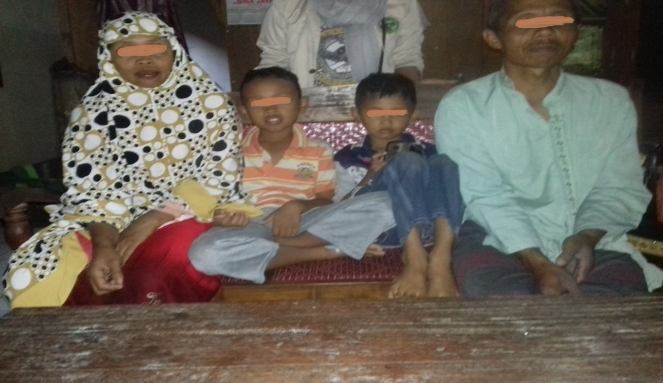

Pak MY seorang lelaki setengah baya. Ia dibesarkan di sebuah perkampungan yang sangat jauh dari kota. Ia berusia 45 tahun saat ini. Pendidikan pak MY hanya sampai tamat SD. Ia menikah dengan Ibu N asal Dusun Gambir. Bu N juga berasal dari keluarga yang sangat sederhana, malahan tidak memperoleh pendidikan sama sekali. Sekarang ini suami istri bekerja sebagai petani, kadang kala pak MY juga memperoleh pekerjaan tambahan yaitu tukang bangun rumah, kebetulan ia memang mahir dalam urusan bangun rumah.
Pasangan ini mempunyai 3 orang anak, satu perempuan dan dua laki-laki. Anaknya yang perempuan sudah tidak bersekolah karena sudah tamat SMA, sekarang ini bekerja di salatiga di sebuah toko sepatu. Anaknya yang ke dua dan ke tiga masih sekolah di SD. Keluarga ini tinggal di areal pinggir persawahan penduduk. Rumahnya masih dalam tahap renovasi. Rumah itu dihuni oleh pak MY, istrinya dan 3 orang anak yang semuanya belum menikah.
Pak MY pernah menjadi TKI di Bintolo Serawak Malaysia. Ia berusia hampir 40 tahun saat ia memutuskan untuk bekerja menjadi TKI. Kepergiannya yang pertama tahun 2008 kembali tahun 2010. Setelah istirahat selama satu bulan dia kembali lagi ke Malaysia pada tahun 2010 juga, kemudian kembali lagi ke Indonesia tahun 2013. Gajinya yang pertama adalah 20 ringgit. Kemudian setelah satu tahun disana gajinya sudah naik menjadi 35 ringgit. Uang hasil kerja di sana dikirimkan langsung kepada istrinya dirumah. Pak MY pergi menjadi TKI dengan meninggalkan anak-anak yang masih kecil dan membutuhkan figure seorang ayah.
Ketika pewawancara bertanya kenapa tidak istrinya yang pergi ke luar negeri, menurut pengakuannya motivasinya untuk bekerja menjadi TKI adalah untuk memperbaiki ekonomi keluarga yang saat itu memang miskin. Ia merasa kasihan jika melihat istrinya yang bekerja membanting tulang diluar negeri dan juga menghawatirkan istrinya jika terjadi apa-apa di luar negeri, maka Pak MY berinisiatif bahwa dialah yang akan bekerja ke luar negeri. Pada awalnya memang belum ada niatan sama sekali untuk pergi ke luar negeri, akan tetapi setelah mendengar kabar bahwa teman-temannya sukses yaitu mereka bisa membangun rumah, membeli tanah, maka Pak MY berkeinginan atau kesannya iri untuk pergi bekerja di luar negeri yaitu sebagai buruh bangunan. Sedangkan anak-anaknya tinggal dengan ibunya. Akan tetapi anaknya yang pertama yaitu anak perempuan, ia pondokkan di pesantren Payudan yang jauh dari rumah. Tujuannya agar si anak tau agama dan tidak salah pergaulan. Sedangkan dua anaknya yang laki-laki diasuh ibunya dirumah. Mulai dari makan, mandi, belajar, bermain, semua itu yang mengurus ibunya dirumah.
Dampak migrasi pada keluarga Pak MY cukup besar, secara ekonomi ia mampu membangun rumah, membeli sawah, membayar hutang-hutang serta membiayai pendidikan anak-anaknya. Akan tetapi konsekuensi lainnya saat pewawancara datang adalah sikap anak-anaknya yang sangat nakal dan berlaku tidak sopan terhadap tamu. Awalnya mungkin biasa, tapi lama kelamaan menjengkelkan. Berdasarkan penuturan tetangga memang dikatakan bahwa anak-anaknya Pak MY yang laki-laki memang nakal. Kemungkinan besar anak-anak itu terlalu di manja oleh ibunya, dikarenakan selama Pak MY bekerja sebagai TKI di luar negeri, si ibu terlalu sibuk untuk mencari sesuap nasi. Memang saat itu mereka belum mempunyai sawah, sehingga si ibu harus bekerja menjadi buruh tani bagi orang-orang yang membutuhkannya. Akibatnya anak-anaknya pun menjadi tidak terurus dan nakal.
Sekarang ini pak MY sudah tidak ingin pergi bekerja menjadi TKI lagi, dikarenakan tidak diperbolehkan oleh istri dan anak-anaknya. Alasannya sekarang sudah berusia lanjut, sehingga disuruh untuk di rumah saja. Menurut pengakuannya sebenarnya Pak MY masih ingin bekerja ke luar negeri akan tetapi istrinya tidak membolehkan. Sekarang keluarga ini bekerja dirumah menjadi petani, bercocok tanam dengan menggarap sawah yang dulu dibeli oleh pak MY saat bekerja di luar negeri.
  - Pak MD dengan istri yang royal dan selingkuh.
Pak MD seorang lelaki setengah baya yang berumur 30 tahunan. Kesan pertama saat melihat pak MD adalah ia seorang pekerja keras dan cenderung dingin. Namun dengan pendekatan yang intensif ternyata Pak MD cukup mau bekerja sama di dalam wawancara dan menjadi sosok yang sangat antusias. Pak MD menikah dengan SS yang merupakan tetangganya. Pak MD berpendidikan SMA sedang istrinya berpendidikan SD. Pasangan ini dikaruniai satu orang anak perempuan. Yang sekarang ini baru kelas 3 SD. Pak MD sekarang mempunyai kesibukan menjadi pekerja bangunan serta sopir truk. Terkadang pada hari-hari lain ia punya kesibukan untuk mengerjakan sepetak tanah untuk ditanami padi juga palawija.
Keluarga ini tinggal dirumah di tengah-tengah perkampungan di dusun gambir. Rumah mereka terdiri dari bangunan batu bata seluruhnya, beratapkan genteng serta berlantai keramik. Rumah ini cukup bagus di dusun tersebut, dikarenakan kebanyakan penduduk-penduduknya mempunyai rumah yang terbuat dari papan.
Pak MD pergi migrasi pertama kalinya ke daerah Kuala Lumpur tahun 2012. Saat itu usianya 27 tahun. Ia di sana kira-kira hampir 2 tahunan. Kemudian pulang lagi ke Indonesia pada bulan maret 2014, dan berada dirumah sampai sekarang. Motivasinya Pak MD pergi kerja ke luar negeri karena kurangnya ekonomi dalam keluarga. Sebagai kepala keluarga yang harus bertanggung jawab atas nafkah keluarga maka Pak MD berinisiatif untuk menjadi TKI. Ia pergi ke Malaysia dengan meninggalkan seorang anak yang masih kecil dan tentu saja sangat membutuhkan figure seorang ayah untuk menjaganya penuh kasih sayang. Otomatis si anak pun tinggal bersama Ibu SS selaku ibu dari si anak dan juga neneknya selaku ibunya Pak MD. Mulai dari mandi, makan, belajar, pendidikan anak itu semua di urus oleh ibunya serta terkadang dibantu juga oleh neneknya. Sehingga peranan si bapak pun digantikan oleh ibunya yang terkadang juga bekerja serabutan untuk mencukupi nafkah keluarga ketika kiriman dari Pak MD telat datang. Kondisi Pak MD bekerja di Malaysia telah membantu perekonomian keluarga. Menurut pengakuannya di Malaysia ia bekerja dengan giat tak kenal waktu.
Penghasilan pertamanya saat bekerja di Malaysia adalah 6 juta perbulan. ia selalu mengirimkan gajinya langsung kepada istrinya dirumah. Hampir dua tahun Pak MD di Malaysia. Menurut pengakuannya ia mampu membeli tanah, truk dari hasil bekerjanya di luar negeri. Ia juga mengaku sudah mampu memperbaiki ekonomi keluarga menjadi lebih baik.
Ketika pewawancara bertanya kenapa pak MD yang berangkat ke luar negeri bukan istrinya, pak MD awalnya menjawab bahwa ia berangkat ke luar negeri karena kebutuhan hidup rumah tangganya yang serba kekurangan. Namun setelah melisik lebih jauh, pak MD mengatakan bahwa alasan yang ia gunakan untuk pergi bekerja di luar negeri adalah istrinya sangat menghendaki gaya hidup yang lebih atau terkesan mewah, istrinya sering marah-marah jika pak MD tidak bisa memberi nafkah yang lebih. Karena menurut istrinya sekarang ini zaman globalisasi jadi harus modern dan tercukupi.
Dampak migrasi keluarga Pak MD terjadi ketika 3 bulan pertama saat pak MD kerja di Malaysia. Pada awalnya ia tidak percaya saat tetangganya sekaligus temannya dirumah menelpon dia, mengabari jika istrinya selingkuh dengan tetangganya yang lain. Akan tetapi ia sedikit curiga saat pak MD menelpon istrinya, istrinya pura-pura sibuk atau mendadak pergi ketika ditanya mengenai kelakuannya di rumah. Kecurigaannya bertambah saat istri dari orang yang diselingkuhi oleh istri Pak MD menelepon Pak MD dan mengatakan jika istri Pak MD telah selingkuh dengan suaminya, dan meminta pak MD untuk segera menindak lanjuti hal ini. Pak MD bingung, marah, kesal, ia ingin pulang tapi masa kerja belum habis dan masih dalam masa kontrak. Karena tidak lagi percaya kepada istrinya ia pun menelepon ibunya (nenek) untuk menanyakan kebenaran kabar tersebut. Ternyata memang benar jika istrinya telah selingkuh. Betapa hancur hati Pak MD saat itu, ia malu kepada anaknya, tetangga, keluarganya karena ia merasa tidak bisa bertanggung jawab atas istrinya. Sejak itu hubungan suami istri ini pun renggang sampai pewawancara datang. Dikatakan Pak MD jika istrinya tidak bisa menghentikan perselingkuhannya ia akan di ceraikan. Ada juga alasan lain kenapa pak MD tidak menceraikan istrinya, yaitu karena si anak masih membutuhkan kasih sayang seorang ibu, dan juga masih ada rasa cinta serta kasihan terhadap istrinya. Mulai saat itu juga gajinya ia kirimkan kepada adik iparnya yang tinggal tidak jauh dari rumahnya, yang ia percaya untuk mengurus ekonomi serta pendidikan anaknya. Kendati si nenek sudah tua dan kasihan jika harus bolak balik untuk mengambil uang gaji di bank.
Dampak lain dari migrasi yang dirasakan oleh Pak MD adalah adanya perubahan status social ketika ia mempunyai uang banyak. Menurut keteranggannya, ia merasa lebih dihargai oleh orang-orang disekitarnya karena dia memiliki rumah yang bagus untuk ukuran didesanya. Sekarang ini Pak MD berniat lagi pergi ke Malaysia untuk menjadi TKI lagi. Menurut pengakuannya sangatlah lumayan jika bekerja menjadi TKI. Pada diri pak MD sangat terlihat obsesi yang besar untuk kembali. Hal ini terlihat dari ungkapannya yang masih berorientasi pada materi dan juga secara ekonomi akan lebih baik jika bekerja di luar negeri. Akan tetapi ia takut jika istrinya berbuat serong lagi dan juga malu apabila mendengar kabar jika istrinya melakukan perselingkuhan lagi.
Pada kasus keluarga Pak MD ini memperlihatkan sumber daya yang dimiliki Pak MD, yaitu pendidikan yang lebih tinggi dari istrinya serta gajinya di Malaysia menjadi penyebab utama di dalam relasi yang memberikan ruang kepada pak MD untuk mendominasi. Kondisi istrinya yang berbuat serong saat di tinggal bekerja menjadi TKI selalu membuat Pak MD merasa bersalah karena ia merasa tidak mampu menjaga istrinya.
  - Bapak NS seorang TKI pekerja keras dan ulet.
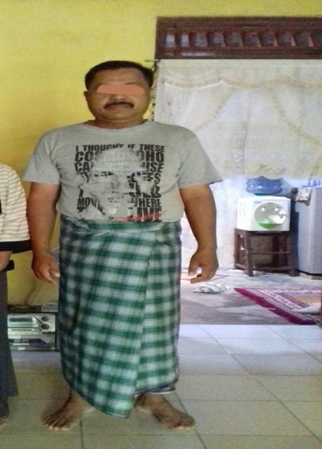

Wajahnya tegas, sedikit garang karena ada kumis hitam yang menghiasi wajahnya. Perawakannya gagah sedikit gendut. Itulah Pak NS, lelaki setengah baya. Ia tinggal di Dusun Semowo Desa Semowo. Kesan angkernya hilang setelah ia antusias menceritakan pengalamanya saat menjadi TKI dulu. Usia Pak NS saat ini 42 tahun. Akan tetapi wajahnya menggambarkan bahwa kehidupan yang keras dulu pernah dialaminya. Pak NS menikah dengan Ibu NH juga merupakan warga Dusun Semowo. Pasangan suami istri dulunya hidup sangat sederhana. Untuk mencukupi kebutuhan sehari-hari, dulunya Pak NS bekerja serabutan menjadi buruh bangunan itupun hanya cukup untuk makan saja. Sedang kebutuhan tambahan yang lain belum tercukupi. Usia perkawinan mereka telah 12 tahun dan mereka dikaruniai seorang anak laki-laki.
Pak NS sekarang ini bekerja sebagai sopir truk, sedang istrinya menjadi ibu rumah tangga, dan terkadang menggarap lahan sawah juga dibantu oleh Pak NS. Menurut pengakuannya hampir tiap hari ada orderan barang. Pasangan keluarga ini cukup erat hubungannya dalam keluarga luasnya. Hal ini ditunjang oleh rumah mereka yang berdekatan. Pak NS dan Ibu Nur sekarang tinggal dirumah di tengah-tengah desa. Rumah ini di bangun ketika Pak NS pulang dari Arab Saudi kedua kalinya. Sebelumnya mereka tinggal di rumah orang tuanya dan sekarang mereka membeli tanah dari ibunya sendiri.
Pak NS telah dua kali pergi ke Arap Saudi menjadi TKI yaitu sekitar tahun 1997. Kemudian kembali tahun 1999. Hasil dari bekerja disana mereka gunakan untuk membeli tanah dan membangun rumah. Setelah istirahat di rumah selama 6 bulan, Pak NS berangkat lagi ke Arap Saudi di tahun 2000 awal. Pada tahun 2002 Pak NS kembali ke Indonesia. Gajinya yang pertama yaitu sebesar 600 real ia kirimkan langsung kepada istrinya. Mengenai pendidikan anak ia percayakan penuh kepada istrinya tercinta. Menurut laporan dari tetangga anaknya sedikit nakal namun sopan, akan tetapi cenderung dimanja oleh ibunya.
Pak NS mengatakan bahwa motivasinya berangkat menjadi TKI adalah dorongan kemiskinan dan juga tanggung jawabnya sebagai kepala keluarga untuk menafkahi istri dan anaknya. Tapi saat pewawancara bertanya kepada tetangga dekatnya, tetangganya mengatakan jika istri pak NS orangnya galak dan selalu marah-marah jika suaminya nganggur di rumah, dan juga istrinya selalu marah jika pak NS memberi nafkah sedikit. Intinya istrinya tidak terima pemberian nafkah dari suaminya, sehingga istrinya menuntut sang suami untuk ikut teman-temannya yang lain agar suaminya ikut bekerja ke luar negeri. Dahulunya ia dan istrinya adalah buruh tani dengan penghasilan yang minim. Sebenarnya dulu Bu Nur yang akan berangkat menjadi TKW, akan tetapi dilarang oleh Pak NS. Pak NS kasihan jika istrinya yang harus bekerja di luar negeri, maka Pak NS berinisiatif, bertekad dan mengambil keputusan untuk berangkat ke luar negeri. Selama di arap ia sering mengirimkan kabar maupun mengirimkan uang, yang biasanya dilakukan setiap dua bulan sekali. Hasil gajinya ia belikan tanah dan membeli rumah.
Dampak migrasi dari keluarga ini adalah menurut Pak NS selama ia bekerja menjadi TKI, istrinya tidak melakukan penyelewengan-penyelewengan apapun. Istrinya tetap berkelakuan baik. Akan tetapi anaknya menjadi sedikit nakal. Hal ini menambah kepercayan dan kemungkinan memotivasi Pak NS untuk kembali lagi bekerja ke luar negeri menjadi kuat, karena istrinya bisa di percaya untuk menjaga rumah.
Pola relasi gender dalam keluarga ini cukup seimbang dan memperlihatkan hubungan yang bersifat fungsional. Hal ini tercermin dalam hal pembagian kerja. Pak NS meskipun kerap kali mendapat orderan karena ia sebagai sopir, tetap membantu Ibu Nur dalam mengurus sawahnya. Kadang kala saat panen ia meninggalkan orderannya demi membantu istrinya di sawah.
  - Bu YT seorang TKW yang rajin.
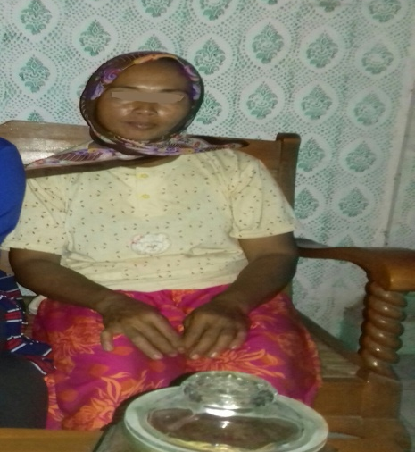
Ibu YT dibesarkan di dusun Tunggak Rejo Desa Semowo Rt 01 Rw 05. Usianya 45 tahun saat ini. Ia di besarkan dikeluarga yang sederhana. Rumah yang ditempatinya dulu sangat sederhana dan ia punya sepetak tanah yang ditempatinya itu. Sebelum bekerja di luar negeri kehidupan Bu YT sangat miskin dan digolongkan dalam keluarga yang tidak mampu. Untuk makan sehari-hari saja Bu YT mengandalkan buruh tani dari orang-orang yang menyuruhnya untuk bekerja di sawah-sawah. IBu YT tidak pernah menginjak bangku sekolahan. Ia menikah dengan pak Barko (bukan nama sebenarnya) asli Semowo. Pak barko juga berasal dari keluarga yang sederhana bahkan digolongkan dalam keluarga yang miskin. Pekerjaan pak Barko hanyalah pedagang tahu. Tahu diproduksi sendiri dirumah, akan tetapi produksinya masih kecil-kecilan. Maklum saat itu uang atau modal sangat sulit didapat karena keterbatasan informasi dan teknologi seperti sekarang ini. Jadi kehidupan Bu YT beserta Pak Barko hanya untuk bisa makan sehari-hari.
Pasangan ini mempunyai tiga orang anak, dua laki-laki dan satu perempuan. Anak laki-lakinya dua-duanya sudah menikah, sedang anak yang perempuan dirumah menemani ibu dan bapaknya. Ibu YT sekarang mempunyai kesibukan dirumah yaitu menjadi pedagang tahu, yang mana sekarang produksi tahunya lebih besar dari pada dulu sebelum Ibu YT bekerja menjadi TKW.
Saat itu usia Bu YT ketika memutuskan untuk menjadi TKW adalah 30 tahun. Dengan meninggalkan seorang anak laki-laki yang masih kecil. Menurut pengakuannya ia bekerja pertama kali menjadi TKW di daerah Saudi Arabia. Dengan gaji pertama kali yaitu hanya 350.000 yaitu sekitar tahun 1994. ia memutuskan untuk bekerja menjadi TKW karena inisiatif sendiri dan ingin kerja, membantu perekonomian keluarganya yang miskin. Menurut pengakuannya juga ia ingin membantu mencari nafkah untuk keluarganya, anak-anaknya dan juga ibunya.
Sepeninggal Bu YT menjadi TKW anaknya diasuh oleh bapak dan juga ibunya. Akan tetapi untuk pendidikannya anak, keluarga ini mempercayakannya ke sebuah pondok pesantren Al Yasin di desanya karena takut anaknya akan terjerumus ke dalam jurang kenakalan dan salah pergaulan. Jadi untuk masalah belajar, sekolah, mencuci baju, makan, kesehatan dan kehidupan sehari-harinya selama Bu YT di Arap Saudi, si anak dititipkan ke pondok pesantren. Sering kali bapaknya dan neneknya yang sudah tua menjenguk anak di pesantren dikarenakan si anak yang rindu. Menurut pengakuan anaknya, dulu kerap menangis waktu di pesantren dikarenakan rindu dan butuh kasih sayang dari sang ibu. Tetapi apa daya ketika Ibu YT jauh dari rumah dan anak hanya bisa bertemu dengan ayah dan neneknya saja.
Penghasilan Bu YT ketika bekerja di Arap pertama kalinya sebesar 8,5 juta itupun setelah bekerja selama dua tahun. Menurut pengakuannya uang waktu itu sangat berharga sekali. Uang itu langsung digunakan untuk membayar biaya keberangkatannya saat memutuskan untuk bekerja di arap. Kemudian setelah dua tahun ia pulang ke Indonesia selama 1 bulan, kemudian berangkat lagi ke Saudi Arabia.
Hasil bekerja di Arab Saudi cukup memberikan dampak perbaikan ekonomi bagi keluarga Bu YT. Menurutnya ia berhasil membeli tanah, membangun rumah, melunasi hutang-hutangnya serta membayar biaya anaknya di pesantren dan juga untuk modal guna memperbesar produksi dan peralatan pembuatan tahu. Saat bekerja disana gajinya dikirimkan langsung kepada suaminya dikarenakan ibunya sudah tua. Suaminya sedikit pendiam. Namun menurut Bu YT suaminya sangat bertanggung jawab dan selama Bu YT pergi ke luar negeri, suaminya tidak melakukan hal-hal yang tidak di inginkan, tetap rajin bekerja sebagai pedagang tahu, mengurus anaknya yang dipesantren dan mengurus sang ibu. Selama Bu YT pergi ke luar negeri para tetangga juga melaporkan bahwa suaminya tidak berbuat macam-macam.
ketika pewawancara bertanya kenapa tidak suaminya saja yang pergi menjadi TKI, ibu YT menjawab bahwa pada saat itu ia melihat kesuksesan teman-temannya yang bekerja di arap yaitu ketika temannya pulang dari bekerja di luar negeri mereka bisa membeli rumah, tanah dan bisa membantu perekonomian keluarga mereka. Dan juga jika suaminya yang berangkat ke luar negeri maka siapa yang akan membuat tahunya. Sehingga ibu YT berinisiatif dan berkeinginan untuk ikut teman-temannya bekerja di luar negeri tersebut sedang suaminya biarlah berada di rumah mengurus usaha tahunya.
Sekarang Bu YT sudah tidak bekerja menjadi TKW lagi karena sudah tidak diperbolehkan oleh suaminya. Ia terakhir bekerja menjadi TKW tahun 2009. Menurut suaminya sudah cukup baik perekonomian mereka jadi tidak perlu bekerja menjadi TKW lagi dan juga suaminya takut terjadi apa-apa dengan istrinya jika istrinya bekerja di luar negeri lagi. Menurut Bu YT ia masih ingin bekerja menjadi TKW lagi, tapi suaminya bilang cukup menjadi ibu rumah tangga saja, dan membantu membuat tahu dan juga mengurus sawahnya.
  - Ibu SN dan perjalanan perselingkuhan suaminya.
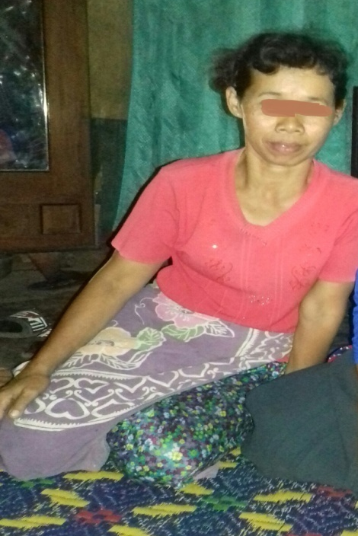
Ibu SN seorang ibu yang masih muda, akan tetapi gurat wajah kecapekan dan beban hidup tergambar jelas di wajahnya. Diusianya yang masih 30 tahun ia telah mempunyai seorang anak laki-laki yang berumur 8 tahun. Kesan pertama ketika bertemu dengan Bu SN adalah seorang perempuan yang lugu dan sederhana. Bu SN tidak pernah menginjak bangku sekolah manapun. Ia sejak kecil berasal dari keluarga yang sangat sederhana. Untuk memenuhi kebutuhan sehari-harinya Bu SN mengandalkan buruh sawah dari tetangga yang mau membantunya. Ia juga membuat sebuah keranjang atau istilahnya besek untuk dijual kepada pembeli keliling. Harga besek perbuahnya pada tahun 1997 itu sebelum Bu SN menjadi TKW adalah 2000 rupiah. Sebenarnya bukan terbilang cukup, akan tetapi lumayan untuk kebutuhan makan sehari-hari.
Bu SN menikah dengan Pak AS asal Semowo. Pak AS juga berasal dari keluarga yang sederhana, dan dia hanya pekerja bangunan. Rumah keluarga Bu SN terkesan sangat sederhana sekali. Waktu pewawancara datang nampak trenyuh sekali saat melihat isi rumah yang masih sangat sederhana. Penghuni rumah ini adalah Ibu SN, Pak AS selaku suaminya, ibunya Bu SN (nenek) dan 2 anak laki-laki beserta istrinya. Sedang anaknya yang lain yakni 1 anak laki-laki sudah bekerja di Kalimantan. Dan 1 anak perempuannya ikut suaminya.
Bu SN pernah menjadi TKW di Malaysia, kepergiannya yang pertama pada tahun 1997. Alasan ia pergi kesana adalah tuntutan ekonomi dari keluarganya, kehidupan Bu SN memang sangat sederhana waktu itu. Ia juga punya keinginan sendiri untuk pergi kesana juga untuk mencari pengalaman. Akan tetapi alasan yang lebih jelas saat pewawancara bertanya kepada tetangga adalah Bu SN pergi bekerja menjadi TKW karena di ajak oleh tetangga-tetangga lain dengan di iming-imingi oleh kesuksesan-kesuksesan yang terjadi pada tetangganya yang pernah pergi ke luar negeri.
Proses keberangkatan Bu SN saat menjadi TKW di Malaysia pun cukup bermasalah, yaitu uang nya untuk modal pergi kesana itu hasil dari meminjam. Alhasil gajinya yang pertama yaitu 350.000,- perbulan itu dibuat untuk menyicil hutangnya yaitu pada tahun 1997. Hutang itu dicicil selama 3 bulan yang kemudian baru lunas. Secara otomatis ia tidak memperoleh penghasilan selama 3 bulan pertama. Tahun 2000 Ibu SN pulang ke Indonesia, setelah istirahat selama 1 minggu, ia kembali lagi ke Malaysia hingga tahun 2005. Kemudian setelah habis masa kontraknya ia kembali pada tahun 2007.
Penghasilan dari Malaysia dirasa cukup memberikan kontribusi dalam keluarga. Ia dapat membeli rumah yang ditempatinya sekarang dan juga membangunnya. Karena dulu rumahnya masih dari papan dan dulu ia masih tinggal dirumah orang tuanya. Kontribusi lain ia bisa melunasi utang-utang milik keluarganya. Selama Bu SN bekerja di Malaysia anak-anaknya di asuh oleh neneknya yang sampai sekarang ini tinggal dirumahnya. Menurut pengakuan dari neneknya anak-anak tidak nakal dan sopan-sopan meski jauh dari kasih sayang ibu dan ayahnya. Akan tetapi tetap saja neneknya hanya memperhatikan kebutuhan makan, minum dan pakaian. Sedangkan untuk pendidikan anak-anak hanya sekolah di SD terdekat. Masalah kesehatanpun juga kurang diperhatikan oleh neneknya. Sang nenek hanya merawat, mengurus kesehatan anak dengan ala kadarnya.
Dampak migrasi pada keluarga ini cukup besar. Konsekuensi lain adalah ketika Bu SN pergi menjadi TKW, suami berselingkuh dengan wanita lain. Yang kemudian dinikahi yakni pada tahun 1998. Bu SN yang saat itu ada di Malaysia sangat sedih sekaligus geram pada suaminya. Ia tau kabar itu dari laporan tetangganya. Tapi mau gimana lagi, waktu itu mau pulang tidak ada biaya karena semua uangnya telah ia kirim kepada suaminya tapi malah digunakan suami untuk menikah lagi. Bu SN hanya bisa pasrah dan menerima keadaan. Mereka sempat cerai saat Bu SN pulang ke Indonesia lagi dikarenakan sering bercekcok. Kemudian rujuk lagi pada tahun 2000. Alasan mereka rujuk adalah karena anak-anak Bu SN masih kecil-kecil dan masih membutuhkan figure seorang ayah. Tetapi tetap saja pak AS mempunyai dua istri. Bu SN kelihatan sangat pasrah dan merasa membutuhkan perlindungan dari laki-laki.
Semenjak itu uang dari hasil bekerjanya di Malaysia ia kirimkan kepada adiknya yang masih ia percayai untuk mengatur perekonomian keluarganya. Kendati ibunya Bu SN sudah tua renta jadi pandangannya sudah kabur mengenai masalah uang. Sekarang Bu SN sudah tidak bekerja lagi menjadi TKW dikarenakan anak-anaknya melarang. Pekerjaan sehari-harinya hanya buruh tani dan membuat keranjang besek, karena memang hasil bekerjanya disana tidak dipergunakan untuk membeli tanah, memang sebagian digunakan untuk membangun rumah, akan tetapi sebagian malah diselewengkan suami untuk menikahi wanita lain. Akan tetapi anak-anaknya yang sudah bekerja tau diri dan mereka membantu ibunya dengan cara mengirim uang setiap bulan.
  - Ibu KH seorang TKW yang glamor.
Ibu KH perempuan yang sedikit glamor dan pendiam. Waktu pertama kali pewawancara datang ke rumahnya dia terlihat memakai kalung dan gelang emas. Meski penampilan sangat sederhana namun dia cukup mewah kalau dalam urusan perhiasan. Dia berusia 32 tahun. Wanita setengah baya itu menikah dengan seorang laki-laki yang bernama SY. Mereka mempunyai dua anak, satu perempuan dan satu laki-laki. Bu KH berpendidikan SD, sedangkan suaminya pendidikan SMA. Akan tetapi suaminya tetap saja pengangguran dirumah.
Pasangan Bu KH dan Pak SY tinggal di rumah sendiri di sebuah gang. Rumah ini adalah warisan dari kedua orang tuanya. Rumah ini terlihat sangat sederhana akan tetapi sudah terbuat dari bangunan batu, lantai nya masih dari tanah. Di dalam rumah masih terlihat tembok-tembok rumah dibuat dari papan yang di cat warna putih. Rumah mereka terdiri dari satu ruang tamu yang luas, tiga kamar, satu dapur dan satu kamar mandi. Di ruang tamu terdapat satu set kursi, satu dipan, kulkas, lemari dan satu sepeda motor tua milik pak sumyani. Rumah itu sekarang di huni oleh Ibu KH, Bapak SY dan anaknya yang laki-laki. Sedang anaknya yang perempuan sudah bekerja di semarang dan jarang pulang ke rumah.
Sejarah migrasi Ibu KH dimulai dari muda saat usianya 28 tahun. Wanita semuda itu harus bekerja menjadi TKW di Arap yaitu sekitar tahun 1998. Dia bekerja di arap selama dua tahun dengan gaji pertamanya yaitu 600 real perbulan. Kemudian pulang ke Indonesia dan istirahat selama 1 bulan. Setelah itu ia bekerja lagi ke luar negeri tetapi di negara yang berbeda yaitu di Taiwan selama 3 tahun. Lalu pulang ke Indonesia. Menurut pengakuannya ia bekerja menjadi TKW dikarenakan untuk membantu perekonomian keluarga dan membantu meringankan nafkah suaminya. Saat pewawancara bertanya kepada suami, kenapa tidak suaminya saja yang berangkat ke luar negeri karena istri ingin hidup mewah, hal ini disebabkan istri belum bisa menerima penghasilan dari suaminya yang sedikit. Dikatakan juga oleh tetangganya bahwa sanya Bu KH orangnya boros dan menginginkan hidup mewah.
Ia pergi bekerja di luar negeri dengan meninggalkan dua anak perempuan yang berusia 3 tahun, yang mana saat itu si anak masih sangat membutuhkan kasih sayang seorang ibu.
Selama si ibu bekerja menjadi TKW si anak tinggal berdua saja dengan bapaknya. Kemudian si bapak berinisiatif untuk memasukkan anaknya di pesantren terdekat. Segala sesuatu yang berhubungan dengan si anak mulai dari bangun tidur, mandi, sarapan, belajar, bermain sampai dengan tidur lagi di atur oleh pihak pesantren. Gajinya dulu ia kirimkan langsung ke suaminya. Hasil gajinya selama bekerja di arab dan di Taiwan ini lumayan memberikan dampak bagi keluarganya. Dengan gajinya itu, ia mampu membeli sawah untuk di tanami, membangun rumah yang dulunya masih papan, membeli sepeda motor yang saat itu jarang orang punya serta untuk membiayai pendidikan anak di pesantren.
Saat Bu KH pergi menjadi migrain di luar negeri, suaminya tetap bekerja serabutan yaitu entah apapun pekerjaannya asalkan halal. Sekarang ini Bu KH sudah tidak bekerja menjadi TKW lagi dikarenakan tidak diperbolehkan oleh suami dan anak-anaknya. Menurut pengakuannya wanita setengah baya itu masih ingin pergi kesana karena melihat kesuksesan teman-temannya yang sampai saat ini masih menjadi TKW. Akan tetapi sekarang kebutuhan sehari-hari sudah dibantu oleh anaknya yang sudah bekerja, jadi menurut suaminya sudah tidak perlu menjadi TKW lagi.
Sekarang ini pekerjaan suami istri itu menjadi petani dengan menggarap sawah yang dulu dibeli Bu KH saat menjadi TKW. Terlihat juga oleh pewawancara saat sedang berkunjung ke rumahnya yaitu suami istri itu sedang membuat keranjang besek atau keranjang tempat ikan kering.

- Factor-faktor penyebab keberangkatan TKI dan TKW di Desa Semowo.
- Factor keberangkatan TKI.
- Faktor ekonomi.
Era globalisasi saat ini pengalaman kerja sangat dibutuhkan. Tidak hanya pengalaman, keterampilan, kreatifitas, prinsip dan tanggung jawab sangat dibutuhkan dalam suatu pekerjaan. Pada dasarnya semua orang enggan meninggalkan kampung halamannya, apalagi ke luar negeri. Manusia cenderung merasa nyaman dengan keadaan yang ada. Tradisi jawa mengatakan sebuah pepatah yaitu “mangan ora mangan seng penting kumpul”. Artinya berkumpul keluarga dengan ekonomi pas pasan itu lebih baik dari pada berpisah dengan anak istri di kampung.
Akan tetapi hidup tidak selalu ideal seperti yang diharapkan. Seperti yang terjadi di masyarakat desa semowo kecamatan pabelan. Para suami tidak memiliki pilihan lain selain bekerja menjadi TKI di luar negeri dikarenakan tidak adanya pengalaman kerja serta sulitnya lapangan pekerjaan di tanah air serta minimnya penghasilan yang ditawarkan. Maka menjadi TKI di luar negeri adalah menjadi sesuatu yang tidak dapat dihindari. Dan memang sudah sepantasnya dilakukan oleh suami sebagi kepala rumah tangga yang harus bertanggung jawab untuk menanggung nafkah anak dan istri.
Seperti alasan yang dikemukakan oleh Pak MD (mantan TKI) yang mengatakan bahwa alasan ia pergi menjadi TKI selain alasan ekonomi juga dikarenakan sulitnya lapangan pekerjaan di tanah air. Jikalau ada mungkin gajinya sedikit sehingga hanya cukup untuk makan sehari-hari. Sedangkan kalau menjadi TKI uangnya banyak, dan menurut keterangannya ia merasa lebih dihargai oleh orang-orang disekitarnya karena memiliki rumah yang bagus untuk ukuran didesanya.
Kemudian kalau menurut Pak NS alasan nya bekerja diluar negeri adalah dorongan kemiskinan juga karena tanggung jawabnya sebagai kepala keluarga untuk menafkahi anak dan istrinya.
- Faktor keamanan dan perlindungan.
Sudah kewajiban seorang kepala keluarga untuk menjaga dan melindungi anak dan istri dari segala hal yang dapat membahayakan kehidupannya. apalagi di zaman globalisasi seperti ini sangat banyak kasus TKW disiksa oleh majikan, tidak dibayar gajinya serta kadang diperkosa dan dibunuh. Untuk menghindari hal yang tidak di inginkan serta untuk melindungi para istri, maka para suamilah yang bekerja menjadi TKI. Meski kendati berat karena secara tidak langsung para suami yang bekerja menjadi TKI di luar negeri tetap tidak bisa melindungi para istri di rumah. Tapi setidaknya para istri terlindung dari bahaya kekerasan di luar negeri.
Alasan pak MY yakni seorang TKI yang berasal dari desa gambir adalah pak MY merasa kasihan jika melihat istrinya yang bekerja membanting tulang ke luar negeri, maka pak MY berinisiatif bahwa dia lah yang akan bekerja menjadi TKI di luar negeri. Alasan pak MY ini memberikan arti bahwa suami hendaknya memberikan perlindungan dengan cara tidak membiarkan istrinya yang bekerja mencari nafkah utama dalam keluarga. istri hendaknya bertugas sebagai ibu rumah tangga bukan pencari nafkah utama. Pak MY juga khawatir jika istrinya yang bekerja diluar negeri maka akan terjadi apa-apa disana.
- Faktor gaya hidup dan tuntutan perkembangan zaman.
Pola gaya hidup yang baik adalah apabila suami istri dapat menempatkan diri sendiri di masyarakat, meskipun dengan sederhana. Namun bagaimana jika di kaitkan dengan gaya hidup seperti halnya perkembangan zaman saat ini. Otomatis apabila salah satu pihak tidak terima kenyataan jika harus hidup sederhana maka salah satu pihak harus memperoleh penghasilan yang lebih agar sesuai dengan perkembangan zaman yang serba modern ini.
Dan inilah yang terjadi pada mantan TKI (MD) yang mana sang istri menuntut suami agar hidup layak. Istrinya marah-marah jika Pak MD memberi nafkah yang sedikit dan menuntut suami agar hidup sesuai dengan globalisasi saat ini yang lebih modern.
Begitupun yang terjadi pada kasus mantan TKI yaitu Pak SN. Menurut penuturan tetangga sebelum Pak SN pergi menjadi TKI, istrinya sangat pemarah jika suaminya pengangguran. Dan juga selalu marah-marah jika suami pulang kerja tapi membawa uang sedikit. Intinya istrinya Pak SN tidak mau hidup sederhana dan ingin yang lebih atau terkesan mewah. Tidak hanya itu juga istri Pak SN menuntut suami untuk bekerja menjadi TKI ikut teman-temannya yang lain.
- Faktor keberangkatan TKW
  - Factor ekonomi.
Ekonomi memegang peranan yang penting dalam suatu tatanan kehidupan, dan mayoritas masyarakat desa semowo penghidupan ekonominya berpangkal pada kegiatan pertanian. Rendahnya tingkat kepimilikan sawah atau lahan pertanian, sulitnya mendapatkan pekerjaan selain di sector pertanian adalah salah satu akibat dari semakin bertambahnya jumlah penduduk desa, sehingga mengakibatkan tingkat pendapatan keluarga yang rendah. Menurut bapak hendro (kepala Desa Semowo) mengatakan bahwa rata-rata istri atau ibu yang memilih bekerja menjadi TKW ke luar negeri karena dilatarbelakangi oleh kondisi perekonomian keluarga yang rendah. Keinginan istri atau ibu untuk membantu mencari nafkah suami serta keinginan untuk memiliki kehidupan yang lebih baik dari pada sebelumnya membuat para ibu atau istri rela untuk meninggalkan suami dan anak-anak untuk bekerja menjadi TKW.
Hasil perbincangan dengan ibu YT, yaitu salah satu ibu yang pernah bekerja menjadi TKW. Alasan ibu YT bekerja menjadi TKW adalah kondisi ekonomi. Pihak yang memutuskan untuk bekerja menjadi TKW adalah ibu YT sendiri, karena suaminya memang dalam hal ini dirasa oleh ibu YT sikapnya cukup longgar. Alasan utama mengapa ibu YT memutuskan untuk bekerja di luar negeri saat itu adalah ibu YT merasa bahwa dirinya terutama keluarganya tidak mampu secara ekonomi, karena hanya tidak mempunyai sawah, sehingga dulu harus bekerja menjadi buruh tani demi memenuhi kebutuhan sehari-hari.
Menurut ibu SN tentang beberapa hal yang menjadi alasan utama memutuskan untuk menjadi TKW adalah:
“alesan kulo pengen dados TKW nggih mergo masalah ekonomi mbak. Lha pripun meleh kolo tiyang mboten gadah, mboten gadah sawah, ajeng damel kebutuhan sehari-hari mawon damel besek riyen lage saget mangan. Mumpung pas niku enten kesempatan lan bojo kulo ndukung”.
“yang menjadi alasan utama saya mengambil keputusan untuk menjadi TKW karena masalah ekonomi (miskin, tidak memiliki sawah), selain itu ditambahkan karena adanya situasi dan kondisi seperti ada kesempatan serta didukung oleh suami”.
Saat pewawancara bertanya kepada bu KH tentang hal yang menjadi alasan memutuskan untuk bekerja di luar negeri adalah:“nggeh mestine yo kebutuhan ekonomi tah mbak, yo karo sitik-sitik ngentengke bojone kulo”.
“yang menjadi alasan saya menjadi TKW karena masalah ekonomi dan membantu suami saya dalam mencari nafkah”
Kemudian hasil wawancara dengan Bapak Hendro selaku kepala desa di Desa Semowo, warga masyarakat yang bekerja di luar negeri terutama dari para istri atau ibu yang bekerja di luar negeri menjadi TKW rata-rata berhasil meningkatkan ekonomi/keuangan keluarga. Indikasi meningkatnya ekonomi ditandai dengan keluarga tersebut mampu memperbaiki dan membangun rumah, mampu membeli tanah atau sawah pertanian, mampu membeli kendaraan bermotor.
  - Faktor karena sudah ada jaringan di luar negeri.
Faktor karena adanya jaringan diluar negeri sangat mempengaruhi seseorang untuk berinisiatif pergi mencari nafkah di luar negeri. Seperti yang terjadi kepada ibu YT (mantan TKW) bahwasanya Ibu YT pergi ke luar negeri karena melihat kesuksesan dari teman-temannya yang pergi ke luar negeri. Ibu YT juga bilang ia teramat ingin pergi bekerja ke luar negeri karena ketika temannya pulang dari luar negeri temannya mampu membeli rumah, tanah, sawah serta tercukupi kebutuhannya.
Begitupun dengan kasus mantan TKW yaitu Ibu SN yang mengatakan bahwa lantaran ia bekerja menjadi TKW dikarenakan ajakan dari teman serta iri saat melihat kesuksesan teman-temannya.
“biyen nggeh awale mboten kerti mba, trus dikandani rencang-rencang niku neg turene dados tkw niku sukses, lek niku kulo nggeh pengen derek”.

“dulu awalnya juga tidak tau, kemudian di beri tau oleh teman-teman jika menjadi TKW itu bisa sukses. Oleh karena itu saya pun ikut mereka teman-teman saya menjadi TKW”.
  - faktor gaya hidup.
Gaya hidup sangat mempengaruhi seseorang dalam menempatkan dirinya di masyarakat. Gaya hidup ini dapat ditunjukkan dalam aktivitas, minat, ekspresi, cita-cita, kebiasaan dengan lingkungan masyarakat. Pola hidup yang sedemikian rupa otomatis sangat mempengaruhi dalam kehidupan rumah tangga suami istri.
Seperti kasus yang terjadi pada ibu KH (mantan TKW). Ibu KH yang memang miskin sangat menginginkan hidup yang lebih baik. Akan tetapi lebihnya disini terkesan mewah dan ibu KH tidak mau menerima kenyataan jika suaminya berpenghasilan sedikit. Sehingga ibu KH menerima ajakan teman-temannya yang lebih dahulu pergi ke luar negeri.
Berdasarkan uraian diatas, maka di komparasikan sebagai berikut:
No | TKI/TKW | Faktor penyebab berangkat  Ke luar negeri | Keluarga TKI/TKW
1 | TKI | Ekonomi | Pak MD
 |  |  | Pak NS
 |  | Keamanan dan perlindungan | Pak MY
 |  | Gaya hidup | Pak MD
 |  |  | Pak NS
2 | TKW | Ekonomi | Bu YT
 |  |  | Bu SN
 |  |  | Bu KH
 |  | Jaringan diluar negeri | Bu YT
 |  |  | Bu SN
 |  | Gaya hidup | Bu KH

Setelah melihat perbandingan diatas, sebenarnya penyebab keberangkatan keluarga TKI dan TKW ke luar negeri itu pada prinsipnya adalah sama yaitu dalam hal ekonomi dan gaya hidup modern, dikarenakan adanya faktor kemiskinan dan kebutuhan hidup yang bertambah. Tetapi ada juga perbedaan penyebab keberangkatan keluarga TKI dan TKW ini dalam hal faktor keamanan juga perlindungan dan faktor adanya jaringan di luar negeri. Kalau faktor keamanan serta perlindungan di keluarga TKI di karenakan suami takut kalau istri yang pergi ke luar negeri akan terjadi hal-hal yang rentan terhadap diri istri, kemudian kalau faktor adanya jaringan di luar negeri dalam keluarga TKW karena di ajak oleh teman-teman yang sudah terlebih dahulu ke luar negeri. Setelah melihat kesuksesan mereka yang di luar ngeri, para calon TKW tertarik untuk bekerja di luar negeri.

- Pengelolaan gaji dan pengelolaan rumah tangga oleh TKI dan TKW di Desa Semowo.
- Pengelolaan gaji oleh TKI dan TKW di Desa Semowo.
- Pengelolaan gaji oleh TKI (yang mengelola keluarga yang tinggal di rumah).
Gaji atau yang disebut dengan upah adalah balas jasa atau penghargaan atas prestasi kerja, yang harus dapat memenuhi kebutuhan hidup bersama keluarganya secara layak. Dalam hal ini pengelolaan gaji oleh pekerja TKI yang ada di Desa Semowo dilakukan oleh istri yang tinggal dirumah.
Seperti dalam keluarga Pak MY (mantan TKI) pengelolaan gaji dilakukan oleh istrinya yang ada dirumah. Dengan gaji awal sebesar 20 ringgit, yang kemudian gajinya ia kirimkan langsung ke istrinya. Setahun kemudian ternyata berkat kehematan istri serta hati-hati terhadap penggunaan uang menjadikan keluarga ini mampu untuk membangun rumah, membeli sawah, membayar hutang-hutang serta membiayai pendidikan anak-anaknya.
Kemudian dalam keluarga Pak MD pengelolaan gaji oleh adik iparnya yang tinggal tidak jauh dari rumahnya, dikarenakan istri selingkuh dan Pak MD sudah tidak mempercayai istrinya lagi. Berkat gaji yang di kelola adik iparnya, Pak MD dapat membeli tanah, dan mobil truk. Menurut pengakuan Pak MD ia mampu memperbaiki perekonomian keluarga yang tadinya pas-pasan menjadi berkecukupan.
Begitupun dengan keluarga Pak NS seorang mantan TKI. Pengelolaan gaji yang dilakukan oleh istrinya mampu untuk membeli tanah serta membangun rumah.
- Pengelolaan gaji oleh TKW (yang mengelola keluarga yang tinggal di rumah).
Pengelolaan gaji atau upah yang baik apabila dimanfaatkan untuk sesuatu yang berguna. Jikapun belum dimanfaatkan sebaiknya ditabung dahulu, karena untuk menghindari keborosan. Seperti halnya dalam kasus TKW di Desa Semowo, pengelolaan gaji oleh TKW otomatis akan di lakukan oleh keluarga yang tinggal dirumah karena gajinya itu akan dikirimkan langsung kepada keluarga yang ada di rumah. Jadi pemanfaatan gaji itu tergantung dengan keluarga yang tinggal di rumah.
Dalam kasus mantan TKW yaitu Ibu YT pengelolaan gaji oleh suami cukup memuaskan. Karena saat Bu YT pulang ke Indonesia produsen tahu yang dikembangkan suaminya menjadi lebih baik dari sebelumnya. Produksi tahunya berkembang dan alat-alatnya pun lengkap. Selain itu juga uang yang dikirimkan langsung oleh suaminya ternyata tidak diselewengkan oleh suami. Uang tersebut di tabung dan ketika Bu YT pulang ke Indonesia uang tersebut digunakan untuk membeli tanah, memperbaiki rumah, melunasi hutang-hutang juga untuk membiayai anaknya di pesantren.
Kemudian dalam kasus seorang mantan TKW yaitu Ibu SN. Ia menjadi TKW di Malaysia dengan gaji 600 ribu rupiah yaitu pada tahun 1997. Tiap bulan uangnya ia kirimkan langsung kepada suaminya dengan harapan kehidupan keluarga yang ada di rumah berangsur membaik dari pada sebelumnya. Bu SN juga berharap uang ia kirimkan bisa di manfaatkan untuk membeli tanah, membangun rumah seperti kawan-kawannya sesama TKW. Akan tetapi dugaannya salah, uang yang Bu SN kirimkan langsung kepada suaminya ternyata tidak di manfaatkan sebagai mana mestinya, malah uang itu digunakan suaminya untuk bersenang-senang wanita lain. Semenjak itu uangnya Bu SN kirimkan kepada adiknya. Berkat penghematan Bu SN saat ia masih menjadi TKW di Malaysia, akhirnya setelah pulang ke Indonesia uang tersebut digunakan untuk membeli tanah juga membangun rumah di atasnya.
Akan tetapi tidak semua suami melakukan penyelewengan terhadap uang yang dikirimkan istrinya yang bekerja menjadi TKW di luar negeri. Seperti halnya dengan mantan TKW yaitu Ibu KH. Ia pertama kali bekerja menjadi TKW di Saudi Arabia dengan awal gaji 600 ribu tahun 1998. Uangnya Bu KH kirimkan langsung kepada suaminya di rumah. Dan setelah Bu KH pulang terrnyata suaminya memanfaatkan uang sebagaimana mestinya. Dengan uang kiriman Bu KH, suaminya mampu membeli sawah, membeli sepeda motor akan tetapi tetap saja rumah mereka masih sederhana dan belum kecukupan.
Berdasarkan uraian diatas pengelolaan gaji dapat dikomparasikan sebagai berikut:
No | TKI/TKW | Nama TKI dan TKW | Keluarga yang mengelola gaji TKI/TKW
1 | TKI | Pak MY | Istri
 |  | Pak MD | Adik ipar karena istri selingkuh
 |  | Pak NS | Istri
2 | TKW | Bu YT | Suami
 |  | Bu SN | Suami tetapi setelah Bu SN mengetahui perselingkuahn suami, gaji dikirim kepada adik kandung
 |  | Bu KH | Suami

Berdasarkan tabel di atas, rata-rata pengelolaan gaji keluarga TKI dan TKW dilaksanakan oleh suami dan istri masing-masing pihak. Namun ada salah satu keluarga TKI yang mana pengelolaan gajinya dilakukan oleh adik iparnya. Hal ini disebabkan karena istri melakukan perselingkuhan dalam rumah tangganya, sehingga menyebabkan kepercayaan suami menurun kepada istri. Begitu pula terdapat satu keluarga TKW yang pengelolaan gajinya diserahkan kepada adik kandung setelah suaminya berselingkuh.
- Pengelolaan rumah tangga oleh TKI dan TKW di Desa Semowo.
- Pengelolaan rumah tangga oleh TKI (yang mengelola istri).
Pengelolaan dalam rumah tangga maksudnya yaitu suatu upaya untuk mengurus dan mengatur urusan keluarga seperti dalam hal mengurus anak, pendidikannya dan juga mengurus kesehariannya.
Dalam kasus keluarga mantan TKI yaitu di keluarga Pak MY, pengelolaan rumah tangga atau pengelolaan keluarga otomatis akan dilakukan oleh istrinya Pak MY selaku keluarga yang di tinggal di rumah. Mengenai keseharian anak mulai dari makan, minum, mandi, belajar, adap, itu dilakukan oleh istri di rumah. Memang dalam hal urusan makan, minum, mandi itu di atur oleh ibunya. Namun menurut pewawancara yang memang saat itu berkunjung ke rumahnya, ibunya itu tidak mengajarkan adap atau sopan santun terhadap anak-anaknya. Anak-anak Pak MY itu menurut pewawancara sangat nakal dan tidak sopan. Hal ini terbukti karena pewawancara sendiri yang mengalaminya. Awalnya kelakuan mereka biasa, namun semakin lama semakin menjengkelkan. Mungkin kelakuan mereka yang nakal itu akibat dari sibuknya ibu mereka yang bekerja mencari sesuap nasi.
Dalam kasus mantan TKI lain yaitu Pak MD, pengelolaan rumah tangganya dilakukan oleh istri serta neneknya selaku ibunya Pak MD. Mulai dari makan, tidur, mandi belajar, pendidikan anak semua itu di urus oleh istrinya serta kadang dibantu oleh nenek. Menurut penuturan tetangga anaknya pak MD tidak nakal dan baik hati saat bergaul dengan anak-anak mereka.
Kemudian dalam kasus keluarga mantan TKI yang lain yaitu Pak NS, pengelolaan rumah tangga atau pengelolaan keluarga otomatis dilakukan oleh istrinya selaku keluarga yang di tinggal di rumah. Saat pewawancara bertanya bagaimana kehidupan sehari-sehari anak, istri Pak NS pun menjawab jika anaknya itu tidak nakal dan berkelakuan baik. Jikalau pun sedikit nakal itu hanya sebatas kewajaran saja.
- Pengelolaan rumah tangga oleh TKW (yang mengelola suami).
Pengelolaan rumah tangga yang baik apabila dilakukan oleh pasangan suami dan istri yang mana saling bahu-membahu, tolong-menolong dalam mengasuh serta merawat anak. Akan tetapi bagaimana jika istri pergi bekerja menjadi TKW dan suami yang tinggal dirumah. Maka biasanya pengasuhan ini akan dibantu oleh nenek, kerabat dekat atau menitipkan di pesantren.
Seperti dalam kasus Bu YT seorang mantan TKW asal Dusun Semowo ini. Sepeninggal Bu YT bekerja di luar negeri, otomatis anaknya pun diasuh oleh bapak (suami) dengan di bantu oleh nenek. Akan tetapi tentu saja keluarga ini khawatir anaknya akan terjerumus ke pergaulan yang tidak baik. Maka suami dan juga nenek berinisiatif untuk menitipkan anak-anaknya ke pesantren. Jadi keseharian si anak mulai dari makan, minum, tidur, mandi, belajar itu semua dilakukan oleh pengasuhnya di pesantren. Dan memang saat pewawancara datang ke rumahnya anak-anaknya berkelakuan sopan terhadap tamu dan juga menghormati tamu.
Kemudian dalam kasus Bu SN juga mantan TKW yang lain. Urusan rumah tangga yaitu mengasuh anak di lakukan oleh suami dan ibunya (nenek). Tetapi tentu saja yang paling berperan dalam hal mengasuh anak adalah nenek, karena suaminya atau ayah si anak sibuk dengan urusan bersenang-senang dengan wanita lain. Menurut pengakuan dari neneknya yang sudah tua, anak-anak dari Bu SN tidak nakal dan sopan-sopan meski jauh dari kasih sayang ibu dan ayahnya. Akan tetapi tetap saja neneknya hanya memperhatikan kebutuhan makan, minum dan pakaian saja. Sedangkan untuk pendidikan anak-anak hanya sekolah di SD terdekat. Masalah kesehatanpun kurang di perhatikan oleh nenek. Sang nenek hanya merawat, mengurus kesehatan anak dengan ala kadarnya.
Dalam kasus mantan TKW juga yaitu Bu KH, pengelolaan rumah tangga yaitu dalam hal masalah mengasuh anak dilakukan oleh suaminya akan tetapi juga dibantu oleh nenek juga kerabat-kerabat dekat yang tinggal berdekatan dengan rumahnya. Segala sesuatu yang berhubungan dengan anak mulai dari makan, minum, tidur, belajar, kesehatan itu di lakukan oleh suami serta nenek dan kerabat-kerabatnya. Jadi apabila si anak nakal tak segan kerabatnya itu menegur dan melaporkan kepada ayahnya di rumah. Sehingga kelakuan anakpun menjadi terkontrol.
Berdasarkan uraian diatas maka dapat dikomparasikan sebagai berikut,
No | TKI/TKW | Nama TKI dan TKW | Keluarga yang mengelola Rumah tangga TKI/TKW
1 | TKI | Pak MY | Istri
 |  | Pak MD | Istri dan nenek (ibu dari Pak MD)
 |  | Pak NS | Istri
2 | TKW | Bu YT | Suami dan nenek (ibu dari Bu YT)
 |  | Bu SN | Suami dan nenek (ibu dari Bu SN)
 |  | Bu KH | Suami dengan dibantu nenek serta kerabat yang tinggal dekat rumah.

Setelah dibuat pengkomparasian sebagai mana tabel di atas, rata-rata TKI (suami yang berangkat ke luar negeri ) itu pengelolaan rumah tangganya di lakukan oleh istri. akan tetapi ada salah satu keluarga TKI yang mana pengelolaan rumah tangga dilakukan oleh istri dan neneknya, dikarenakan nenek tinggal satu rumah.
Kemudian untuk keluarga TKW rata-rata pengelolaan rumah tangga dilakukan oleh suami di bantu oleh nenek. Hal ini membuktikan bahwa suami yang di tinggal istri bekerja di luar negeri belum bisa menghandal rumah tangga sendirian, sehingga harus di bantu oleh perempuan lain yang masih menjadi anggota keluarganya yaitu nenek.

- Dampak keluarga TKI dan TKW di Desa semowo
- Dampak keluarga TKI.
- Dampak ekonomi.
Ekonomi selalu menyangkut pada penghasilan TKI. Ke tiga keluarga TKI ini mempunyai dampak positif dalam perekonomian mereka, yaitu diuraikan sebagai berikut:
- Penghasilan dari bekerja di luar negeri sangat memberikan dampak yang baik bagi para mantan TKI tersebut. Seperti pada keluarga Pak MY, secara ekonomi Pak MY mampu membangun rumah, membeli sawah, membayar hutang-piutang juga dapat membiyai pendidikan anak-anaknya.
- Kemudian kasus keluarga Pak MD, berkatnya Pak MD bekerja di luar negeri, Pak MD mampu membeli tanah, truk dan juga memperbaiki ekonomi keluarga menjadi lebih baik. Selain itu juga Pak MD merasakan adanya perubahan status social ketika Pak MD mempunyai banyak uang. Menurut pengakuan Pak MD, ia merasa lebih di hargai oleh orang-orang sekitarnya karena ia mempunyai rumah yang bagus untuk ukuran di desanya.
- Dampak ekonomi juga di rasakan oleh keluarga Pak NS. Menurut pengakuannya hasil bekerja menjadi TKI di luar negeri di gunakan untuk membeli tanah juga membangunnya.
- Dampak sosial.
Dalam hal ini dampak sosial menyangkut kepada permasalahan yang terjadi di rumah tangga para TKI. Seperti perselingkuhan, biologis yang tidak tersalurkan, masalah dalam pengasuhan anak, jarang adanya komunikasi, sehingga dapat diuraikan seperti berikut,
- Kasus keluarga Pak MY, meskipun tidak sampai dalam tahap perselingkuhan, Bu N kerap kali mengeluh atas pengasuhan anak, disebabkan Pak MY tidak membantu dalam hal mengasuh anak-anaknya. Sikap anak-anak nya yang nakal dan bandel membuat Bu N kewalahan dalam mengurus anak.
- Kasus keluarga Pak MD, sepeninggal Pak MD ke luar negeri, istrinya melakukan perselingkuhan dengan tetangga, sehingga setelah Pak MD pulang dari luar negeri menyebabkan ketidakharmonisan dalam rumah tangga mereka, seperti komunikasi yang jarang dilakukan meski dalam satu rumah juga sering terjadi pertengkaran.
- Kasus keluarga Pak NS, ketika Pak NS di luar negeri, Pak NS jarang memberi kabar di rumah, apalagi zaman tahun 1997 jarang orang mempunyai hp atau alat komunikasi yang lain, biasanya Pak NS memakai surat untuk berkomunikasi, apalagi Pak NS mengirim suratnya setiap 6 bulan sekali. Sehingga Bu SS kerap khawatir jika suaminya berbuat macam-macam di luar negeri.
- Dampak pendidikan.
Pendidikan adalah hal yang penting dalam suatu keluarga. Pendidikan dapat meliputi sikap, perilaku serta moral. Dampak pendidikan bagi keluarga TKI yang tinggal di rumah tidak sebanding dengan dampak ekonominya. Berikut uraian,
- Kasus keluarga Pak MY, di karenakan istri sibuk mencari nafkah tambahan juga anak-anak cenderung di manja oleh ibunya. Menyebabkan perilaku anak-anak menjadi kurang sopan juga malas belajar. Akan tetapi anaknya Pak MY yang sulung di tempatkan di pesantren oleh istrinya.
- Kasus Pak MD, istri terlalu di sibukkan untuk mencari nafkah guna kebutuhan sehari-hari. Istri juga sibuk foya-foya dengan uang hasil kiriman dari Pak MD. Sehingga anak hanya di urus oleh neneknya (ibunya Pak MD) yang sudah berusia lanjut. Nenek hanya mengurus kebutuhan makan minum saja, sedang dalam pendidikan nenek nya acuh tak acuh. Pengasuhan yang salah ini menyebabkan si anak menjadi nakal, malas belajar dan tidak tahu sopan santun.
- Kasus keluarga Pak NS, istri yang disibukkan dengan mencari nafkah di rumah untuk kebutuhan sehari-hari menyebabkan anaknya menjadi tidak terurus dan nakal. Anaknya juga bersekolah di waktu pagi, namun dalam hal kelakuan sehari-hari mereka sering nakal dengan teman-temannya.
- Dampak keluarga TKW
- Dampak perekonomian.
Perekonomian tentu menjadi masalah penting bagi seseorang yang bekerja. Karena perekonomian ini menyangkut kepada penghasilan. Akan tetapi konflik keuangan ini sering menjadi masalah dalam suatu hubungan rumah tangga. Dan ini lah yang terjadi pada seorang TKW yang mana istri sebagai pencari nafkah utama dalam keluarga. Hal ini dapat di lihat dari ketiga kasus keluarga mantan TKW ini, deskripsinya sebagai berikut:
- Pada keluarga Bu YT motif ekonomi merupakan alasan utama untuk keberangkatan. Apalagi di picu oleh suatu keinginan untuk memperbaiki ekonomi serta iri melihat kesuksesan teman-temannya yang sudah terlebih dahulu pergi ke luar negeri. Hasil bekerja di Arap Saudi cukup memberikan dampak perbaikan ekonomi bagi keluarga Bu YT karena sepulangnya dari bekerja di luar negeri, keluarga Bu YT dapat membeli tanah, membangun rumah, melunasi hutang-hutang juga untuk membayar biaya anaknya di pesantren.
- Kasus mantan TKW Bu SN memang sejatinya ekonomi yang menjadi alasan keberangkatannya, juga di picu keinginan untuk mempunyai rumah sendiri. Hasil bekerjanya di Arap Saudi juga memberikan dampak yang baik yaitu Bu SN dapat membeli tanah kemudian di bangun rumah di atasnya. Namun konflik lain muncul saat Bu SN masih bekerja di luar negeri, yaitu suaminya melakukan perselingkuhan. Konflik ini baru terselesaikan saat Bu SN menyetujui suaminya menikah lagi dengan wanita yang menjadi selingkuhannya itu.
- Kemudian kasus keluarga mantan TKW yaitu Bu KH. Menurut pengakuannya Bu KH bekerja ke luar negeri karena untuk membantu perekonomian keluarga dan membantu meringankan nafkah suaminya. Memang kepergiannya menjadi TKW memberikan dampak yang baik. Seperti Bu KH berhasil membeli sawah dan sepeda motor. Namun konsekuensi lainnya keluarga ini tetap miskin dan sederhana. Dan belum tercukupi kebutuhannya. Hal ini terbukti keluarga ini masih bekerja serabutan dalam mempertahankan hidup.
- Dampak sosial.

Dampak sosial dalam keluarga TKW dapat di uraikan sebagai berikut:
- Kasus keluarga Bu YT, suami yang berada di rumah mengunakan uang kiriman dari istri sebagaimana mestinya, Pak Barko juga tidak melakukan penyelewengan dalam keluarga. Untuk mengatasi kesepian karena di tinggal oleh istrinya, Pak Barko melakukan hal-hal positif seperti ikut pengajian di masjid, berkumpul dengan teman-teman sebayanya.
- kasus keluarga Bu SN, suami yang kala itu ditinggalkan istri bekerja menjadi TKW tidak bisa menggunakan uang hasil kerja keras istri dengan baik. Terkadang suami menggunakan uang kiriman dari Bu SN untuk hal-hal yang tidak penting dan bersenang-senang dengan wanita lain, sehingga setelah Bu SN pulang terjadi keretakan dalam rumah tangga karena tidak adanya keharmonisan dalam keluarga.
- Kasus keluarga Bu KH, Pak SY yang berada dirumah otomatis merasa kesepian karena di tinggal istri. Untuk mengatasi kesendiriannya Pak SY menyibukkan diri dengan mengurus sawahnya, terkadang menjenguk anak di pesantren. Terkadang juga Pak SY berkumpul dengan teman-teman sebayanya.
- Dampak pendidikan.
Dampak dari istri yang bekerja menjadi TKW yaitu seorang istri akan bertambah bebannya yaitu sebagai pencari nafkah utama dalam keluarga dan harus meninggalkan anak-anaknya di rumah menjadi tidak terurus. Akan tetapi tidak semua anak-anak tidak terurus, melainkan ada yang terdidik, berikut uraiannya:
- Ketika Bu YT pergi ke luar negeri, otomatis anak-anak tinggal dengan ayah dan neneknya. Untuk mengantisipasi agar anak tidak nakal dan salah pergaulan, Pak Barko memasukkan anak di pesantren. Sehingga perilaku anak terkontrol.
- Anak-anak yang ditinggal Bu SN bekerja menjadi TKW ke luar negeri juga mengakibatkan perubahan dalam sikap dan pola perilaku yang mengarah pada sikap dan pola perilaku yang negative. Perubahan sikap dan perilaku anak tersebut dikarenakan kurangnya perhatian dan kasih sayang kepada anak oleh ayahnya dikarenakan ayahnya terlalu sibuk bersenang-senang dengan uang hasil kiriman Bu SN. Sedang neneknya sudah tua dan hanya memperhatikan masalah makan dan minum saja.
- Kasus keluarga Bu KH, ketika Bu KH pergi ke luar negeri anak-anak berada di rumah dengan ayahnya. Akan tetapi Pak SY tidak kehabisan akal dalam mendidik anaknya, yaitu anaknya di masukkan ke pesantren. Sehingga anak dapat terdidik dan terurus.
Dari uraian di atas dapat dikomparasikan sebagai berikut:
No | TKI/TKW | Dampaknya | Keluarga | Ket
1 | TKI | Ekonomi | Pak MY, Pak MD dan Pak NS | Ekonomi menjadi baik
 |  | Sosial | Pak MY | Istri tidak selingkuh namun mengeluh karena suami tidak ikut mengurus anak.
 |  |  | Pak MD | Istri selingkuh
 |  |  | Pak NS | Istri merasa khawatir jika tidakj ada kabar dari suami.
 |  | Pendidikan | Pak MY dan Pak NS | Anak nakal, tidak sopan.
 |  |  | Pak MD | Nakal dan pemalas
2 | TKW | Ekonomi | Bu YT, Bu SN dan Bu KH | Perekonomian menjadi lebih baik
 |  | Sosial | Bu YT | Suami melakukan hal positif dalam mengatasi kesepian karena ditinggal pergi oleh istri
 |  |  | Bu SN | Suami yang berada di rumah melakukan perselingkuhan
 |  |  | Bu KH | Suami menyibukan diri dengan hal-hal positif.
 |  | Pendidikan | Bu YT dan Bu KH | Anak di Pesantren
 |  |  | Bu SN | Anak salah pergaulan.

Berdasarkan tabel diatas rata-rata kepergian keluarga TKI dan TKW ke luar negeri itu memberi dampak yang sama di keluarga yang ditinggalkannya yaitu dalam hal ekonomi, sosial dan pendidikan, yang mana jika dampak ekonomi rata-rata perekonomian menjadi lebih baik. Kemudian jika dampak sosial itu merujuk kepada keretakan dalam rumah tangga, meskipun tidak sampai pada tahap perselingkuhan namun tetap terjadi hal-hal yang menyebabkan keretakan dalam berumah tangga. Sedang dampak pendidikan merajuk pada pendidikan sifat dan perilaku anak-anak dirumah. Empat keluarga di karenakan keluarga yang tinggal di rumah sibuk mencari nafkah tambahan, menyebabkan si anak malas, nakal dan tidak sopan. Namun ada dua keluarga yang mana perilaku anak-anak tidak menyimpang, hal itu disebabkan karena para orang tua yang berada di rumah memasukkan anak-anak ke pesantren, sehingga anak-anak lebih terdidik.

BAB IV
BENTUK KELUARGA DAN KEHARMONISAN KELUARGA TKI DAN TKW DI DESA SEMOWO KEC. PABELAN KAB. SEMARANG

- Bentuk Keluarga TKI dan TKW
- Berdasarkan Perkawinan.
Apabila di lihat dari bentuk keluarga yang berdasarkan perkawinan, maka keenam keluarga TKI dan TKW adalah termasuk dalam perkawinan monogami. Artinya keluarga tersebut hanya terdapat seorang suami dan seorang istri.
- Berdasarkan pemukiman.
Bentuk keluarga TKI dan TKW apabila di dasarkan pada pemukiman maka dapat di jabarkan sebagai berikut:
- Keluarga Pak MD, Bu YT dan Bu KH merupakan keluarga yang patrilokal, maksudnya pasangan suami istri tinggal bersama atau dekat dengan keluarga sedarah suami.
- Keluarga Bu SN merupakan keluarga matrilokal yaitu pasangan suami istri tinggal bersama atau dekat dengan keluarga satu istri.
- Keluarga Pak MY dan Pak NS merupakan keluarga neolokal yaitu keluarga yang mana pasangan suami istri tinggal jauh dari keluarga suami maupun istri.

Berdasarkan uraian di atas dapat dikomparasikan sebagai berikut:
No | TKI/TKW | Nama keluarga | Keluarga berdasarkan pemukiman
1 | TKI | Pak MY | Neolokal
 |  | Pak MD | Patrilokal
 |  | Pak NS | Neolokal
2 | TKW | Bu YT | Patrilokal
 |  | Bu SN | Matrilokal
 |  | Bu KH | Patrilokal

- Berdasarkan jenis anggota keluarga.
- Keluarga inti (nuclear family) adalah keluarga yang terdiri dari ayah, ibu dan anak-anak. Yang termasuk ke dalam keluarga inti adalah keluarga Pak MY, Pak NS dan Bu KH.
- Keluarga besar (extended family) adalah keluarga inti (ayah, ibu dan anak-anak) di tambah dengan sanak saudara, misalkan kakek, nenek, keponakan dan lainnya. Yang termasuk dalam keluarga besar adalah Pak MD, Bu YT dan Bu SN.
Berdasarkan uraian di atas dapat dikomparasikan sebagai berikut:
No | TKI/TKW | Nama keluarga | Keluarga berdasarkan jenis anggota keluarga
1 | TKI | Pak MY | Nuclear family
 |  | Pak MD | Extended family
 |  | Pak NS | Nuclear family
2 | TKW | Bu YT | Extended family
 |  | Bu SN | Extended family
 |  | Bu KH | Nuclear family

- Keharmonisan Keluarga TKI dan Keluarga TKW Dalam teori keharmonisan.
Dalam perspektif teori keharmonisan keluarga seperti yang telah penulis sampaikan di bab sebelumnya, keluarga TKI dan keluarga TKW ini mampu mengaktualisasikan hal-hal yang bisa membuat keluarga menjadi harmonis. Seperti: kasih sayang antara keluarga, saling pengertian sesama anggota keluarga, dialog dan komunikasi yang baik serta adanya kerja sama yang baik dalam keluarga. Tetapi ada dua keluarga melakukan penyelewengan dalam rumah tangganya sehingga menyebabkan adanya gap dalam keluarga.
Dari ke enam kasus keluarga TKI dan TKW di atas, pada umumnya keluarga tersebut mampu menyesuaikan antara satu dengan yang lainnya. Sehingga keadaan di dalam rumah tangga terlihat harmonis. Keadaan harmonis tersebut didapatkan dengan adanya rasa kasih sayang dalam keluarga, saling pengertian, dialog dan komunikasi yang baik serta kerja sama yang baik dalam keluarga. Contohnya dalam salah satu keluarga TKW adalah jika istri pergi bekerja di luar negeri, suami yang berada di rumah tidak lantas bermalas-malasan atau pun mengandalkan gaji istri saja, namun suami tetap bertanggung jawab dalam mencari nafkah di keluarga, mendidik anak dengan memasukkan ke pesantren, mengelola gaji yang di kirimkan oleh istrinya dengan baik, sehingga mampu menghasilkan perekonomian yang matang. Begitu pula salah satu contoh dalam keluarga TKI yaitu di tunjukkan istri dengan cara menjaga diri, mengasuh anak dengan baik, tidak boros, tidak foya-foya.
Menurut Gunarso (2004) ada banyak aspek dari keharmonisan keluarga diantaranya adalah:
- Kasih sayang antara keluarga.
- Saling pengertian sesama anggota keluarga.
- Dialog atau komunikasi yang terjadi di dalam keluarga.
- Kerjasama antara anggota keluarga.
Dalam hal ini penulis menggolongkan keluarga TKI dan TKW sebagai berikut:
- Keluarga Pak MY
No | Keharmonisan keluarga | Ya | Tidak
1 | Kasih sayang antar anggota keluarga |  | √
2 | Saling pengertian antar sesama keluarga | √
3 | Dialog atau komunikasi yang terjadi di dalam keluarga | √
4 | Kerjasama antara anggota keluarga | √

Dalam hal ini penulis mengkategorikan keluarga pak my termasuk dalam kategori keluarga harmonis. Hal ini dilihat dari aspek keluarga yaitu ketika pak MY pergi ke luar negeri, Bu N kurang mencurahkan kasih sayang dengan anak-anaknya, hal ini terbukti dengan sifat anak-anak bu n yang tidak menghormati orang lain dan menunjukkan sifat yang nakal juga tidak sopan. Dalam hal saling pengertian ditunjukkan dengan pengertian Bu N akan jerih payah suaminya yang bekerja di luar negeri sehingga Bu N memanfaatkan hasil kiriman dari suami dengan menggunakan sesuai dengan kebutuhannya. Kemudian ketika Pak MY bekerja di luar negeri pola komunikasi bisa terjaga, seperti komunikasi lewat surat (wesel) kepada Bu N setiap dua bulan sekali, karena tahun 1994 masih jarang orang mempunyai hp. Selain itu pula adanya kerja sama antara sesama anggota keluarga, seperti Pak MY yang mencari nafkah diluar negeri dan Bu N membelanjakan sesuai dengan kebutuhan dan tidak boros.
- Keluarga Pak MD
No | Keharmonisan keluarga | Ya | Tidak
1 | Kasih sayang antar anggota keluarga |  | √
2 | Saling pengertian antar sesama keluarga |  | √
3 | Dialog atau komunikasi yang terjadi di dalam keluarga |  | √
4 | Kerjasama antara anggota keluarga | √

Dalam hal ini penulis mengkategorikan keluarga pak MD dalam keluarga yang tidak harmonis, hal ini di buktikan dengan Bu SS yang tidak mencurahkan kasih sayang terhadap anaknya, anaknya tidak terurus dan sedikit nakal, untung di rumah itu ada Bu Suma (Ibu Pak MD), sehingga anaknya pun di asuh oleh Bu Suma. Kemudian dalam hal masalah keuangan, Bu SS tidak menghargai hasil jerih payah Pak MD yang bekerja di luar negeri, uang hasil kiriman Pak MD digunakan untuk berfoya-foya juga di gunakan untuk bersenang-senang dengan lelaki lain. Selain itu pola komunikasi dalam keluarga sangat buruk sehingga menyebabkan kekakuan yang terjadi dalam keluarganya. Kemudian dalam hal kerja sama dalam anggota keluarga, anak-anak Pak Md sedikit pemalas dan manja, sehingga terkadang pekerjaan dalam rumah itu dilakukan sendiri oleh Bu SS dan Bu Suma, kemudian dalam masalah anak, Bu SS jarang melakukan sikap yang teladan bagi anaknya sehingga mengakibatkan anak menjadi nakal dan tidak sopan.
- Keluarga Pak NS
No | Keharmonisan keluarga | Ya | Tidak
1 | Kasih sayang antar anggota keluarga |  | √
2 | Saling pengertian antar sesama keluarga |  | √
3 | Dialog atau komunikasi yang terjadi di dalam keluarga | √
4 | Kerjasama antara anggota keluarga | √

Dalam hal ini penulis memasukkan keluarga Pak NS ke dalam kategori keluarga yang kurang harmonis. Hal ini dikarenakan istri Pak NS yang sedikit mencurahkan kasih sayang dengan anak-anak di rumah. Istri Pak NS tidak memberikan teladan yang baik bahkan cenderung di manja, sehingga anak-anak Pak NS menjadi nakal dan tidak menunjukkan sikap hormat kepada orang lain. Kemudian dalam hal saling pengertian dalam keluarga, istrinya menunjukkan dengan mempergunakan uang hasil kiriman suami dengan sedikit boros dan tidak menghargai hasil jerih payah suami. Setelah itu dalam hal komunikasi dalam keluarga, antara istri dengan anak juga terjalin baik. Kemudian dalam hal kerja sama dalam keluarga, istri menunjukkan sikap teladan terhadap anak, akan tetapi karena anak sudah terlanjur di manja oleh ibu, maka tetap saja anak bersikap nakal dan bandel.
- Keluarga Bu YT
No | Keharmonisan keluarga | Ya | Tidak
1 | Kasih sayang antar anggota keluarga | √
2 | Saling pengertian antar sesama keluarga | √
3 | Dialog atau komunikasi yang terjadi di dalam keluarga | √
4 | Kerjasama antara anggota keluarga | √

Dalam hal ini penulis mengkategorikan keluarga Bu YT dalam keluarga yang harmonis, hal ini dibuktikan dengan Pak Barko dibantu oleh nenek (ibunya Bu YT) mencurah kan perhatian dan mendidik anak-anak Bu YT. Selain itu pula pak barko juga memasukkan anak-anaknya ke pesantren. Kemudian dalam hal pengertian dalam keluarga, Pak Barko hanya menggunakan sedikit uang kiriman dari Bu YT hanya untuk masalah pendidikan anaknya, selain itu untuk masalah kebutuhan sehari-hari Pak Barko menekuni produksi tahu nya sehingga kebutuhan sehari-harinya tercukupi. Kemudian dalam hal komunikasi di keluarga terjaga dengan baik sehingga tidak terjadi pertengkaran dalam keluarga. Selain itu dalam hal kerja sama dalam keluarga Pak Barko selaku kepala dalam rumah tangga bertanggung jawab dalam hal mencari kebutuhan-kebutuhan nafkah untuk keluarga yang ada di rumah, disamping itu Pak Barko juga memberikan keteladanan dan sikap yang baik untuk anak-anaknya.
- Keluarga Bu SN
No | Keharmonisan keluarga | Ya | Tidak
1 | Kasih sayang antar anggota keluarga |  | √
2 | Saling pengertian antar sesama keluarga |  | √
3 | Dialog atau komunikasi yang terjadi di dalam keluarga |  | √
4 | Kerjasama antara anggota keluarga |  | √

Penulis mengkategorikan keluarga Bu SN kedalam keluarga yang tidak harmonis. Seperti dalam hal kasih sayang dalam keluarga, Pak AS yang berada dirumah tidak menunjukkan rasa kepedulian dengan anak-anak Bu SN. Sepeninggal Bu SN ke luar negeri, Pak AS cuek dengan keadaan anak-anaknya. Untung dirumah itu ada ibunya Bu SN, sehingga sifat-sifat anak sedikit terkontrol oleh rasa kepedulian sang nenek. Kemudian dalam hal pengertian dalam keluarga, Pak AS juga tidak memiliki rasa pengertian sama sekali dalam hal mengurus anak ataupun mempersiapkan kebutuhan anak-anak di sekolah. Setelah itu mengenai komunikasi dalam keluarga juga jarang Pak AS lakukan, karena Pak AS jarang pulang ke rumah sehingga pola komunikasinya sedikit buruk antara pak as dan keluarganya di rumah. Kemudian dalam hal kerja sama dalam keluarga, Pak AS juga tidak mempergunakan uang kiriman istri sebagai mana perlunya. Malah Pak AS gunakan uang kiriman dari istri untuk bersenang-senang dengan wanita lain.
- Keluarga Bu KH
No | Keharmonisan keluarga | Ya | Tidak
1 | Kasih sayang antar anggota keluarga | √
2 | Saling pengertian antar sesama keluarga | √
3 | Dialog atau komunikasi yang terjadi di dalam keluarga | √
4 | Kerjasama antara anggota keluarga | √

Dalam hal ini penulis mengkategorikan keluarga Bu KH ke dalam keluarga yang harmonis. Hal ini dibuktikan dengan Pak SY dibantu oleh kerabat serta nenek yang tinggal di dekat rumah dengan mencurah kan perhatian dan mendidik anak-anak Bu KH. Selain itu pula Pak SY juga memasukkan anak-anaknya ke pesantren. Kemudian dalam hal pengertian dalam keluarga, Pak SY menggunakan uang hasil kiriman dari Bu KH hanya masalah pendidikan anak dan biaya penggarapan sawah, selain itu untuk masalah kebutuhan sehari-hari Pak SY bekerja sebagai petani di sawah miliknya, sehingga kebutuhan sehari-harinya tercukupi. Kemudian dalam hal komunikasi di keluarga terjaga dengan baik sehingga tidak terjadi pertengkaran dalam keluarga. Selain itu dalam hal kerja sama dalam keluarga Pak SY selaku kepala dalam rumah tangga bertanggung jawab dalam hal mencari kebutuhan-kebutuhan nafkah untuk keluarga yang ada di rumah, disamping itu Pak SY juga memberikan keteladanan dan sikap yang baik untuk anak-anaknya.
Setelah melihat pengertian harmonis yang bersumber dari Gunarso (2004) diatas, maka dapat dikomparasikan sebagai berikut,
No | TKI/TKW | Harmonis | Kurang harmonis | Tidak harmonis
1 | TKI | Pak MY | Pak SN | Pak MD
2 | TKW | - Bu YT  - Bu KH | - | Bu SN

Berdasarkan tabel pengkomparasian di atas keluarga yang bekerja sebagai TKW di Desa Semowo itu lebih harmonis dari pada keluarga TKI di Desa Semowo dalam hal kehidupan rumah tangga. Hal ini dikarenakan suami yang berada di rumah itu tetap melaksanakan kewajiban sebagai pencari nafkah untuk kebutuhan sehari-hari meskipun tau bahwa istri juga mencari nafkah di luar negeri. Kemudian dalam masalah pendidikan anak-anak, keluarga TKW ini memasukkan anak-anak mereka ke pesantren sehingga mereka mengerti agama dan terdidik. Selain itu ada nenek (ibu) yang membantu dalam pengkondisian keluarga. Akan tetapi ada salah satu keluarga TKW yang mana sang suami hanya memanfaatkan keuangan istri dalam kesenangan belaka dan dalam masalah pendidikan anak tidak di urus serta kurangnya kasih sayang, sehingga mengakibatkan tidak adanya keharmonisan dalam keluarga.

- Keharmonisan keluarga TKI dan TKW dalam perspektif keluarga sakinah.
Di sebutkan dalam hadis bahwa dalam memilih pasangan ada empat hal yang harus di pertimbangkan yaitu dari aspek kekayaan, keturunan, kecantikan dan agama. Hanya dengan aspek agama inilah yang mampu memberikan kebahagiaan dan pernikahan karena agama akan menjadi prioritas utama dalam kehidupan.
عَنْ اَبِيْ هُرَيْرةَ رَضِيَ اللهُ عَنْهُ عَنِ النَبِي صَلىَ اللهِ عليهِ وَسَلَم قَالَ تُنكَحُ المَرْاَةُلِاَءرْبَعٍ لِمَالِهَا وَلِحَسَابِهَا وَجَمَالِهَا ولِدِيْنِهَا فَاظْفَرْ بِذَاتِ الِّديْنِ تَرِبَتْ يَدَاكَ
Dari abu hurairah RA. Dari Nabi SAW., beliau bersabda:”wanita yang dinikahi karena empat hal, karena hartanya, karena keturunannya, karena kecantikannya dan karena agamanya. Maka pilihlah karena agamanya, niscaya kamu beruntung.” (Sahih Bukhori nomor 4700/Lidwa).

Mengutip dari pengertian sakinah, keluarga sakinah adalah keluarga keluarga yang penuh kebahagiaan yang terlahir dari usaha keras pasangan suami istri dalam memenuhi kewajiban, baik kewajiban perorangan maupun kewajiban bersama. Keluarga sakinah juga di bina berdasarkan perkawinan yang sah, mampu memenuhi hajat hidup spiritual dan material secara layak dan seimbang, di liputi kasih sayang (mawadah wa rahmah) antara anggota keluarga dan lingkungan dengan selaras, serasi dan mampu mengamalkan serta memperdalam nilai-nilai keimanan, ketaqwaan dan akhlak mulia. Kemudian dalam keluarga sakinah itu ada beberapa kriteria yaitu pra sakinah, sakinah I, sakinah II, sakinah III dan sakinah III plus. Meskipun begitu ada beberapa unsur perbedaannya yaitu sebagai berikut,
- Keluarga Pak MY (keluarga TKI).
Tabel kriteria keluarga sakinah Pak MY
No | Kriteria keluarga sakinah II | Ya | Tidak
1 | Perkawinan sesuai dengan peraturan syariat dan UU No 1 Tahun 1974 | √
2 | Keluarga memiliki surat nikah sebagai bukti perkawinan yang sah | √
3 | Mempunyai perangkat solat, | √
4 | Tidak terjadi perceraian | √
5 | Keluarga memiliki kebutuhan pokok, sehingga bisa menabung | √
6 | Rata-rata keluarga memiliki ijazah SLTP | √
7 | Memiliki rumah sendiri meski sederhana | √
8 | Keluarga aktif dalam kegiatan kemasyarakatan dan sosial keagamaan | √
9 | Mampu memenuhi standar makanan empat sehat lima sempurna |  | √
10 | Tidak terlibat perkara kriminal, judi, mabuk, prostitusi dan perbuatan amoral lainnya. | √

Dalam hal ini penulis memasukkan keluarga Pak MY dalam kriteria keluarga sakinah II yaitu keluarga-keluarga yang dapat memenuhi seluruh kebutuhan keimanan, ketaqwaan, akhlakul karimah, sosial psikolosis dan pengembangan keluarganya tetapi belum mampu menjadi suri teladan bagi lingkungannya. Hal ini di buktikan dengan keluarga Pak MY melakukan perkawinan yang sah dan sesuai dengan undang-undang no 1974. Kemudian keluarga Pak MY juga memiliki bukti berupa surat nikah. Keluarga Pak MY juga memiliki perangkat solat seperti mukena, sajadah, Alqur’an sebagai bukti melaksanakan salat wajib dan sebagai dasar keimanan. Meskipun Pak MY saat itu bekerja di luar negeri dan istrinya berada di rumah bersama anak-anaknya, namun kebutuhan akan makanan pokok bisa terpenuhi, bahkan bisa menabung sedikit-sedikit. Hal ini berkat keuletan istrinya yang bekerja sebagai buruh tani di rumah, sehingga kebutuhan sehari-harinya dapat terpenuhi. Keluarga Pak MY juga memiliki rumah meski sederhana. Dalam kehidupan masyarakatpun istri Pak MY yaitu Bu N juga aktif dalam kegiatan kemasyarakatan seperti pengajian. Meskipun dalam hal ini yang ikut hanya Bu N saja karena Pak MY berada di luar negeri. Kemudian dalam masalah pendidikan, anak Pak MY yang pertama merupakan jebolan di pondok pesantren juga lulusan SLTP. Akan tetapi dua anak Pak MY yang di rumah masih SD dan sedikit nakal, hal itu di karenakan Bu N sibuk mencari nafkah untuk menyokong kebutuhan sehari-hari.
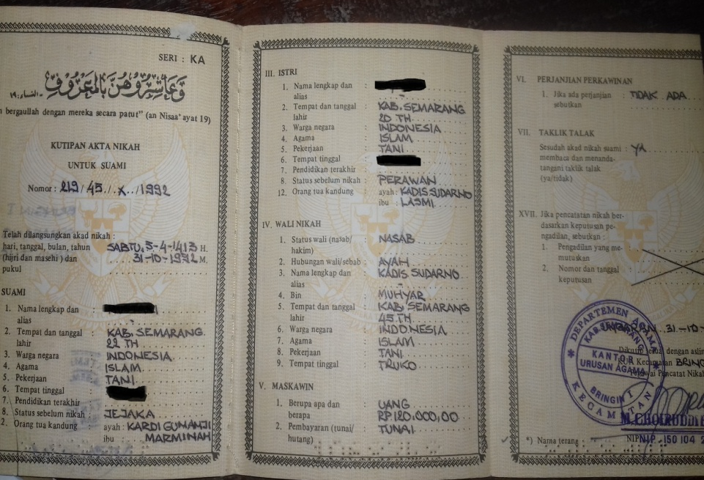
Foto: surat nikah Pak MY

- Keluarga Pak MD (keluarga TKI).
Tabel kriteria keluarga Pak MD
No | Kriteria keluarga sakinah I | Ya | Tidak
1 | Perkawinan sesuai dengan syariat | √
2 | Keluarga memiliki surat nikah |  | √
3 | Mempunyai perangkat solat | √
4 | Masih sering meninggalkan solat | √
5 | Terpenuhinya kebutuhan pokok | √
6 | Percaya pada tahayul | √
7 | Tidak datang ke pengajian atau majelis ta’lim | √
8 | Rata- rata keluarga tamat atau memiliki ijazah SD | √

Dalam hal ini penulis memasukkan keluarga Pak MD dalam kriteria keluarga sakinah I yaitu keluarga yang di bangun dengan perkawinan yang sah dan telah dapat memenuhi kebutuhan spiritual dan material secara minimal tetapi masih belum dapat memenuhi kebutuhan sosial psikologisnya seperti kebutuhan akan pendidikan, bimbingan keagamaan dan keluarganya, mengikuti interaksi sosial kegamaan dengan lingkungannya. Hal ini di buktikan dengan perkawinannya yang sah menurut agama, tetapi tidak sah dalam undang-undang meskipun tidak di catatkan. Akan tetapi dalam hal ini penulis memasukkan keluarga Pak MD dalam keluarga sakinah I dengan pertimbangan-pertimbangan lainnya. Seperti dalam hal kegamaan keluarga pak md mempunyai perangkat solat meskipun istrinya jarang melakukan solat. Akan tetapi Bu Suma (ibunya Pak MD) rajin melakukan solat. Kemudian dalam hal pemenuhan kebutuhan sehari-hari pun sudah terpenuhi meskipun hanya sebatas cukup. Lalu pada saat bulan ramadhan Bu SS (istrinya Pak Md) juga Bu Suma melakukan ibadah puasa wajib juga berzakat. Akan tetapi dalam kegiatan kemasyarakatan juga sosial masyarakat Bu SS jarang ikut ke pengajian-pengajian di karenakan sibuk dalam mencari kebutuhan sehari-hari. Sedang Bu Suma berangkat jika tempatnya pengajian tidak jauh dari rumahnya, hal ini di karenakan usia Bu Suma yang sudah mulai renta. Dalam hal pendidikan pun anaknya Pak MD hanya berijazahkan SD sehingga secara minimal masih belum dapat memenuhi kebutuhan sosial psikologisnya. Kemudian dalam hal hubungan suami istripun mengalami keretakan dalam rumah tangga.
- Keluarga Pak NS (TKI).
Tabel kriteria keluarga Pak NS
No | Kriteria keluarga sakinah I | Ya | Tidak
1 | Perkawinan sesuai dengan syariat dan undang-undang | √
2 | Keluarga memiliki surat nikah | √
3 | Mempunyai perangkat solat | √
4 | Masih sering meninggalkan solat | √
5 | Terpenuhinya kebutuhan pokok | √
6 | Percaya pada tahayul | √
7 | Tidak datang ke pengajian atau majelis ta’lim | √
8 | Rata- rata keluarga tamat atau memiliki ijazah SD | √

Keluarga Pak NS penulis masukkan dalam kriteria keluarga sakinah I yaitu keluarga yang di bangun dengan perkawinan yang sah dan telah memenuhi kebutuhan spiritual dan material secara minimal tetapi masih belum dapat memenuhi kebutuhan sosial psikologis seperti kebutuhan akan pendidikan, kegamaan, interaksi sosial keagamaan dengan lingkungannya. Hal ini di buktikan dengan perkawinan yang sah juga sesuai undang-undang. Namun dalam hal ini penulis tidak melampirkan surat nikahnya, di karenakan saat pewawancara bertanya mengenai surat nikahnya, katanya surat nikahnya hilang. Namun pewawancara memperoleh informasi mengenai tempat nikahnya yaitu di KUA Pabelan. Kemudian dalam hal agama meskipun jarang melakukan solat keluarga pak sn pun mempunyai seperangkat alat solat juga Alqur’an. Dalam pemenuhan kebutuhan sehari-hari istri Pak NS yaitu Bu NH yang cukup uletpun mampu memenuhi kebutuhan pokok sehari hari meskipun hanya kerja serabutan. Terkadang jika Pak NS belum mengirimkan uang, Bu NH bekerja sebagai buruh tani di rumah tetangga yang membutuhkannya. Dalam hal pendidikan anaknya Pak NS hanya mempunyai ijazah SD. Kemudian dalam dalam kegiatan sosial keagamaanpun Bu NH jarang ikut.
- Keluarga Bu YT (TKW).
Tabel kriteria keluarga Bu YT
No | Kriteria keluarga sakinah II | Ya | Tidak
1 | Perkawinan sesuai dengan peraturan syariat dan uu no 1 tahun 1974 | √
2 | Keluarga memiliki surat nikah sebagai bukti perkawinan yang sah | √
3 | Mempunyai perangkat solat, | √
4 | Tidak terjadi perceraian | √
5 | Keluarga memiliki kebutuhan pokok, sehingga bisa menabung | √
6 | Rata-rata keluarga memiliki ijazah SLTP | √
7 | Memiliki rumah sendiri meski sederhana | √
8 | Keluarga aktif dalam kegiatan kemasyarakatan dan sosial keagamaan | √
9 | Mampu memenuhi standar makanan empat sehat lima sempurna |  | √
10 | Tidak terlibat perkara kriminal, judi, mabuk, prostitusi dan perbuatan amoral lainnya. | √

Dalam hal ini penulis memasukkan keluarga Bu YT dalam kategori keluarga sakinah II yaitu keluarga-keluarga yang di bangun atas perkawinan yang sah dan di samping telah dapat memenuhi kebutuhan kehidupannya juga telah mampu memahami pentingnya pelaksanaan ajaran agama serta bimbingan keagamaan dalam keluarga serta mampu mengadakan interaksi sosial keagamaan dengan lingkungannya, tetapi belum mampu menghayati serta mengembangkan nilai-nilai keimanan, ketaqwaan dan akhlakul karimah, infaq, zakat, amal jariyah menabung dan sebagainya. Hal ini di buktikan dengan perkawinan Bu YT yang di lakukan sesuai dengan syariat dan undang-undang, juga di buktikan dengan adanya surat nikah. Mengenai masalah keagamaan keluarga Bu YT yang tinggal di rumah di lengkapi dengan perlengkapan alat solat seperti mukena, sarung, Alqur’an dan sajadah. Bahkan lebih dari itu anak-anaknya pun di titipkan ke pesantren. Hal ini membuktikan bahwa meskipun Bu YT berada di luar negeri, namun keluarga yang berada di rumah sangat menanamkan nilai-nilai yang agamis. Kemudian dalam hal kebutuhan pokok sehari-hari, Pak Barko selaku suami Bu YT yang ulet dan rajin mampu mencukupi kebutuhan sehari-hari, karena selain sebagai petani, Pak Barko juga produsen tahu. Keluarga Bu YT dulunya juga sudah mempunyai rumah meskipun hanya sederhana. Kemudian dalam hal kegiatan sosial keagamaan di masyarakat Pak Barko aktif dalam pengajian-pengajian seperti yasinan yang mana di laksanakan sekali dalam seminggu setiap pukul 9 malam. Keluarga Bu YT khususnya yang berada di rumah tidak terlibat dalam perkara kriminal, judi, mabuk dan perbuatan amoral lainnya.
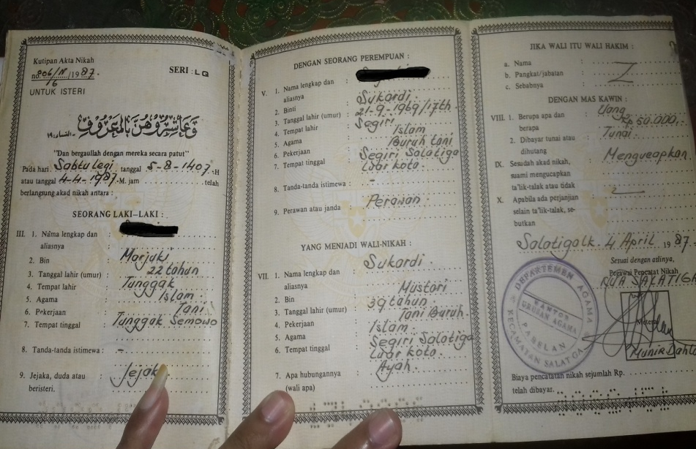
Foto: surat nikah Bu YT
- Keluarga Bu SN (TKW).
Tabel kriteria keluarga Bu SN
No | Kriteria keluarga sakinah I | Ya | Tidak
1 | Perkawinan sesuai dengan syariat dan undang-undang | √
2 | Keluarga memiliki surat nikah | √
3 | Mempunyai perangkat solat | √
4 | Masih sering meninggalkan solat | √
5 | Tidak berzakat fitrah | √
6 | Kategori keluarga miskin | √
7 | Percaya pada tahayul | √
8 | Tidak datang ke pengajian atau majelis ta’lim | √
8 | Rata- rata keluarga tamat atau memiliki ijazah SD | √

Dalam hal ini, penulis memasukkan keluarga Bu SN ke dalam kriteria keluarga sakinah I, yaitu keluarga-keluarga yang dibangun atas perkawinan yang sah dan telah dapat memenuhi kebutuhan spiritual dan material secara minimal tetapi masih belum dapat memenuhi kebutuhan sosial psikologisnya seperti kebutuhan akan pendidikan, bimbingan keagamaan dan keluarganya, serta belum mengikuti interaksi sosial keagamaan dengan lingkungannya. Hal ini di buktikan dengan perkawinan yang di laksanakan oleh keluarga Bu SN yang sesuai dengan syariat dan undang-undang, juga di buktikan dengan adanya surat nikah. Akan tetapi dalam hal keagamaan Pak AS selaku suami dari Bu SN tidak menanamkan sikap yang religius, hal ini di buktikan dengan anak-anak Bu SN yang jarang melakukan solat meskipun di rumah mereka ada perangkat solat. Bahkan waktu bulan ramadhanpun anak-nak Bu SN tidak melakukan puasa wajib. Hal ini berarti Pak AS selaku suami dari Bu SN tidak memperhatikan perkembangan anak-anaknya. Sedang Bu Rekso selaku ibu dari Bu SN hanya memperhatikan masalah makan, mandi juga tidur saja. Hal ini di karenakan usia Bu Rekso yang sudah mulai renta. Keluarga Bu SN termasuk dalam kategori keluarga yang miskin, meskipun dulu gaji bulanan sering di kirimkan oleh Bu SN, namun gaji itu habis di gunakan oleh Pak AS untuk mencari wanita lain. Dalam hal kegiatan sosial keagamaan dalam masyarakat pun Pak AS jarang ikut, sehingga sangat minimalis sekali keluarga Bu SN masih belum dapat memenuhi kebutuhan sosial psikologisnya.
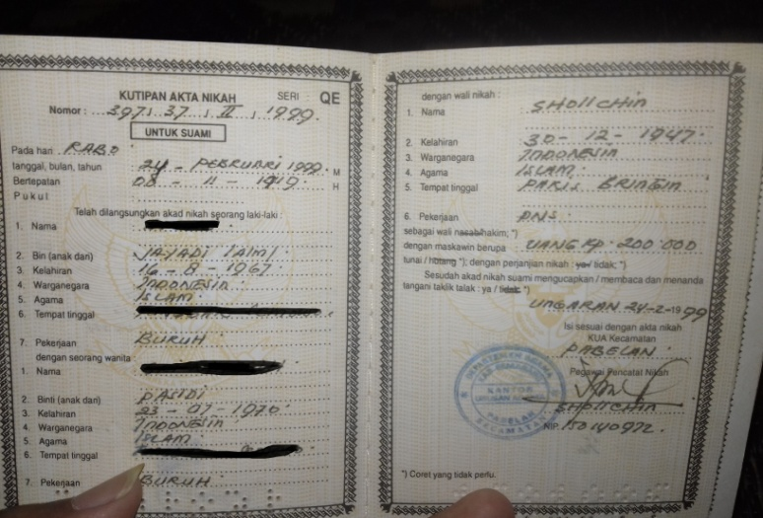
Foto: surat nikah Bu SN
- Keluarga Bu KH (TKW).
Tabel kriteria keluarga Bu KH
No | kriteria keluarga sakinah II | Ya | Tidak
1 | Perkawinan sesuai dengan peraturan syariat dan UU No 1 Tahun 1974 | √
2 | Keluarga memiliki surat nikah sebagai bukti perkawinan yang sah | √
3 | Mempunyai perangkat solat, | √
4 | Tidak terjadi perceraian | √
5 | Keluarga memiliki kebutuhan pokok, sehingga bisa menabung | √
6 | Rata-rata keluarga memiliki ijazah SLTP | √
7 | Memiliki rumah sendiri meski sederhana | √
8 | Keluarga aktif dalam kegiatan kemasyarakatan dan sosial keagamaan | √
9 | Tidak terlibat perkara kriminal, judi, mabuk, prostitusi dan perbuatan amoral lainnya. | √

Dalam hal ini penulis memasukkan keluarga Bu KH dalam kriteria keluarga sakinah II yaitu keluarga-keluarga yang dibangun atas dasar perkawinan yang sah dan sesuai syariat, di samping itu telah dapat memenuhi kebutuhan kehidupannya, juga telah mampu memahami pentingnya ajaran agama dalam keluarga serta mampu mengadakan interaksi sosial keagamaan dengan lingkungannya, tetapi belum mampu menghayati serta mengembangkan keimanan, ketaqwaan dan akhlakul karimah. Hai ini dibuktikan dengan perkawinan yang dilakukan oleh Pak SY selaku suami Bu KH dengan Bu KH dilaksanakan sesuai syariat dan undang-undang, juga di buktikan dengan adanya surat nikah. Mengenai keagamaan, Pak SY menanamkan sifat keagamaan dalam keluarganya. Hal ini di buktikan dengan Pak SY memasukkan anaknya ke pesantren karena takut anaknya terjerumus dalam pergaulan yang salah. Mengenai kebutuhan pokok keluarga Bu KH mampu memenuhi kebutuhan sehari-hari. Pak SY tetap bertanggung jawab dalam mencukupi kebutuhan sehari-hari untuk anaknya. Keluarga Bu KH dulunya juga mempunyai rumah meskipun sangat sederhana, rumah itu sedikit di renovasi saat Bu KH pulang dari luar negeri. Dalam hal kegiatan keagamaan dalam masyarakat Pak SY aktif dalam pengajian seperti yasinan, kemudian dalam hal sosial masyarakat seperti kumpulan RT Pak SY juga ikut. Keluarga Bu KH juga tidak terlibat dalam perkara kriminal, judi, mabuk dan perbuatan amoral lainnya.
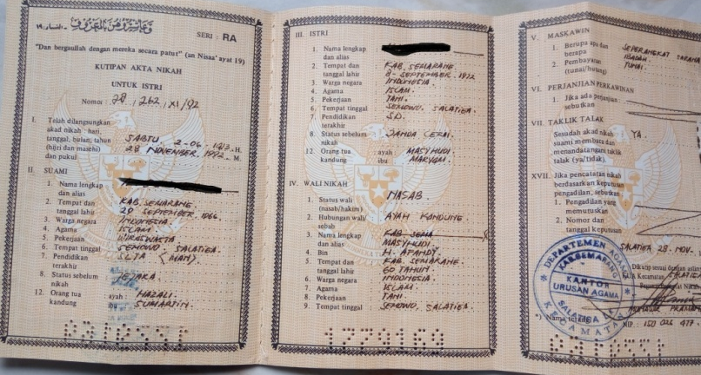
Foto: surat nikah Bu KH.
Berdasarkan penuturan di atas dapat di simpulkan bahwa keluarga TKI dan TKW adalah sebagai berikut
No | TKI/TKW | Keluarga | Kriteria keluarga sakinah
1 | TKI | Pak MY | Keluarga sakinah II
 |  | Pak MD | Keluarga sakinah I
 |  | Pak NS | Keluarga sakinah I
2 | TKW | Bu YT | Keluarga sakinah II
 |  | Bu SN | Keluarga sakinah I
 |  | Bu KH | Keluarga sakinah II

Setelah di buat pengkomparasian seperti data di atas, ternyata lebih sakinah yang keluarga TKW, yaitu pihak perempuan yang bekerja di luar negeri sedang pihak suami berada di rumah mengurus anak-anak. Seperti Pak Barko (suami Bu YT) dan Pak SY (suami Bu KH) yang mana ketika Bu YT dan Bu KH pergi ke luar negeri, para suami yang berada di rumah tidak kehilangan akal guna mendidik anak-anaknya yaitu memasukkan di pesantren terdekat. Sehingga anak lebih terdidik.
Akan tetapi tetap saja keluarga TKI dan TKW itu bukan keluarga yang ideal. Karena keluarga yang ideal itu di buktikan dengan cara suami istri bahu-membahu, tolong menolong dalam urusan rumah tangga dan mengurus anak. Sehingga akan menyatukan dua insan yang berbeda dalam mengarungi kehidupan berumah tangga. Dalam membina rumah tangga, akan terjalin hubungan untuk melahirkan keturunan, memelihara, mengasuh dan mendidik anak juga terkandung pula hak dan kewajiban suami istri. Tentulah pemenuhan hak dan kewajiban suami atau istri ini berbeda jika salah satu pihak pergi bekerja menjadi TKI atau TKW di luar negeri. Selain itu otomatis kondisi psikologis anak akan terganggu, karena hal ini seharusnya di lakukan secara bersama dalam keluarga, sehingga akan tercipta keluarga yang harmonis, tentram, sakinah, mawaddah dan rahmah.

BAB V
PENUTUP
    - KESIMPULAN
Berdasarkan pembahasan dan penelitian yang telah diuraikan peneliti dari bab I sampai dengan bab IV, sehingga dapat di simpulkan sebagai berikut ini:
- Faktor penyebab keberangkatan keluarga TKI dan TKW ke luar negeri adalah
- Penyebab keberangkatan keluarga TKI adalah faktor ekonomi, faktor perlindungan dan keamanan, faktor gaya hidup yang modern.
- Penyebab keberangkatan keluarga TKW adalah faktor ekonomi, faktor adanya jaringan di luar negeri, faktor gaya hidup modern.
Pada dasarnya penyebab keberangkatan keluarga TKI dan TKW ke luar negeri pada dasarnya adalah sama yaitu karena adanya faktor kemiskinan dan kebutuhan hidup yang bertambah.
- Pengelolaan gaji dan pengelolaan rumah tangga keluarga TKI dan TKW.
- Pengelolaan gaji oleh keluarga TKI dan TKW.
Sistem pengelolaan gaji yang dilakukan oleh keluarga TKI dan TKW dikelola oleh istri atau suami yang di rumah untuk memenuhi kebutuhan primer dan sekunder.
- Pengelolaan rumah tangga oleh TKI dan TKW.
Rata-rata pengelolaan rumah tangga keluarga TKI itu dilakukan oleh istri, sedangkan pengelolaan rumah tangga keluarga TKW itu dilakukan oleh suami dibantu oleh nenek.
- Dampak terhadap keluarga TKI dan TKW yang di tinggal.
TKI dan TKW yang bekerja di luar negeri, pastinya memberikan dampak bagi keluarga yang di rumah. Dampak tersebut ada yang positif dan negatif. Dampak positifnya adalah perekonomian yang membaik sehingga kebutuhan primer dan sekunder tercukupi. Sedang dampak negatifnya adalah adanya keretakan dalam hubungan rumah tangga seperti terjadi perselingkuhan, pendidikan terhadap anak yang kurang terurus.
- Bentuk keluarga dan Keharmonisan keluarga TKI dan TKW.
Bentuk keluarga berdasarkan perkawinan keluarga TKI dan TKW termasuk dalam perkawinan monogami. Kemudian berdasarkan bentuk pemukiman, keluarga TKI dan TKW ini ada yang patrilokal, matrilokal dan neolokal. Dalam hal bentuk perkawinan yang berdasarkan jenis anggota keluarga keluarga TKI dan TKW ada nuclear family dan extended family.
Keluarga TKI dan keluarga TKW akan harmonis apabila mampu mengaktualisasikan hal-hal yang bisa membuat keluarga menjadi harmonis. Seperti: kasih sayang antara keluarga, saling pengertian sesama anggota keluarga, dialog dan komunikasi yang baik serta adanya kerja sama yang baik dalam keluarga. Namun adapula keluarga TKI dan TKW yang tidak harmonis.
Keharmonisan keluarga TKI dan TKW ditinjau dari perspektif keluarga sakinah yaitu di bina berdasarkan perkawinan yang sah, mampu memenuhi hajat hidup spiritual dan material secara layak dan seimbang, di liputi kasih sayang (mawadah wa rahmah) antara anggota keluarga dan lingkungan dengan selaras, serasi dan mampu mengamalkan serta memperdalam nilai-nilai keimanan, ketaqwaan dan akhlak mulia. Akan tetapi tetap ada unsur perbedaan dalam sakinahnya, sehingga di golongkan dalam kriteria keluarga pra sakinah, sakinah I, sakinah II, sakinah III dan sakinah III plus.
    - SARAN
Dari penelitian yang dilakukan, ada beberapa saran yang perlu kiranya untuk dipertimbangkan, diantaranya:
- Bagi orang tua yang bekerja sebagai TKI dan TKW agar selalu memperhatikan setiap perkembangan anak-anaknya. Jangan terlalu sibuk dengan pekerjaan mereka agar anak tidak lepas kontrol, atau anaknya di masukkan ke pesantren.
- Diharapkan bagi para TKI dan TKW untuk bisa menjaga keharmonisan keluarga.

DAFTAR PUSTAKA

Alqur’an dan Terjemahnya.

Bahrein T Sugihen. 1997. Sosiologi pedesaan (suatu pengantar) cet II. Jakarta : PT Grafindo Persada.

Basri, Hasan.1996. Merawat Cinta Kasih.Yogyakarta. Pustaka Pelajar.

BKKBN. 2011. Buku Panduan Keluarga Muslim. Semarang.

Fuaduddin. TM. 1999. Pengasuhan Anak Dalam Keluarga Islam. Jakarta: Lembaga Kajian Agama Dan Gender.

Hasbiyallah, M. Ag. 2015. Keluarga sakinah. Bandung: PT Remaja Rosdakarya.

Juwairiyah. 2010. Dasar-Dasar Pendidikan Anak Dalam Al-Qur’an. Yogyakarta: Teras.

Kemenag RI kementrian agama DEPAG. 2011.
Moleong, Lexy , M.A. 2009. Metodologi Penelitian Kualitatif. Bandung: PP Remaja Rosdakarya Offset.

Monograf Penduduk Desa Semowo Kecamatan Pabelan Kabupaten Semarang. 2016.

Sahih Bukhori.

Sayyid Sabiq. 1980. Fiqh Al Sunnah, Jilid 6 . Bandung: PT Alma’arif.

Singgih D. Gunarso. 2004. Psikologi perkembangan anak dan remaja. Jakarta: Gunung Mulia.

Suharsimi, Arikunto.1998. Prosedur penelitian suatu pendekatan praktek. Jakarta: Rineka Cipta.

Soerjono Soekanto dan Sri Mamudji. 2009. Penelitian Hukum Normative Suatu Tinjauan Singkat, Cetakan Ke 11 .Jakarta : PT Raja Grafindo Persada.

Tim Penyusun Kamus. 2007. Kamus Besar Bahasa Indonesia. Jakarta: Departemen Pendidikan dan Kebudayaan.

UU Perkawinan No 1 Tahun 1974.

UU Tentang Penempatan dan Perlindungan TKW di Luar Negeri No 39 Tahun 2004.

Wiwik Toyo Santoso Dipo.2009. Buku Pegangan Membangun Keluarga Sejahtera Bersama.: Tim Penggerak PKK Kabupaten Kulon Progo.

Khoirul Huda. 2013. Tinjauan sosiologis hukum islam terhadap peran istri sebagai pencari nafkah utama dalam keluarga (Studi Kasus Kehidupan Keluarga TKW di Desa Prawoto Kec. Sukolilo Kab. Pati).

Khusnul Khotimah. 2013. Tinjauan Hukum Islam Terhadap Pembentukan Keluarga Sakinah Pada Keluarga TKI (Studi Kasus di wilayah Purwokerto Kulon).

Turfiati Khaqiqah. 2008. Tinjauan Hukum Islam Terhadap Peran Istri Sebagai Pencari Nafkah Utama Dalam Keluarga (Studi Kasus Kehidupan TKW di Desa Kecandran Sidomukti Salatiga). Skripsi Jurusan Syari’ah STAIN Salatiga: tidak diterbitkan.

Wahib wahabi. 2009. Fenomena Istri Sebagai Buruh Migran dan Kasus Perceraian (Studi Kasus Di Desa Simpar Kecamatan Bandar Kabupaten Batang). Skripsi Jurusan Syari’ah Ahwal al-Syakhshiyyah STAIN Salatiga: tidak diterbitkan.

Yahya Afriandi. 2008. Tinjauan hukum islam terhadap pemenuhan hak dan kewajiban suami istri dalam kehidupan TKI tahun 2005-2008 (studi di Desa Kihiyang Kec. Binong Kab Subang Jawa Barat).

DAFTAR RIWAYAT HIDUP

Nama lengkap : Alfi Zubaidah
Tempat, tanggal lahir : Kab. Semarang, 25 nopember 1994
Jenis kelamin : Perempuan
Agama : Islam
Alamat Asal : Dsn. Segiri Ds. Segiri RT 08/02 Kec. Pabelan Kab. Semarang.
No HP : 085769869110
Nama Orang Tua
- Ayah : Munawir
- Ibu : Mustifah
Riwayat Pendidikan :
- SD Negeri Segiri 01 Tahun 2006
- MTs Darul Ulum Reksosari Tahun 2009
- MA Negeri Suruh Tahun 2012

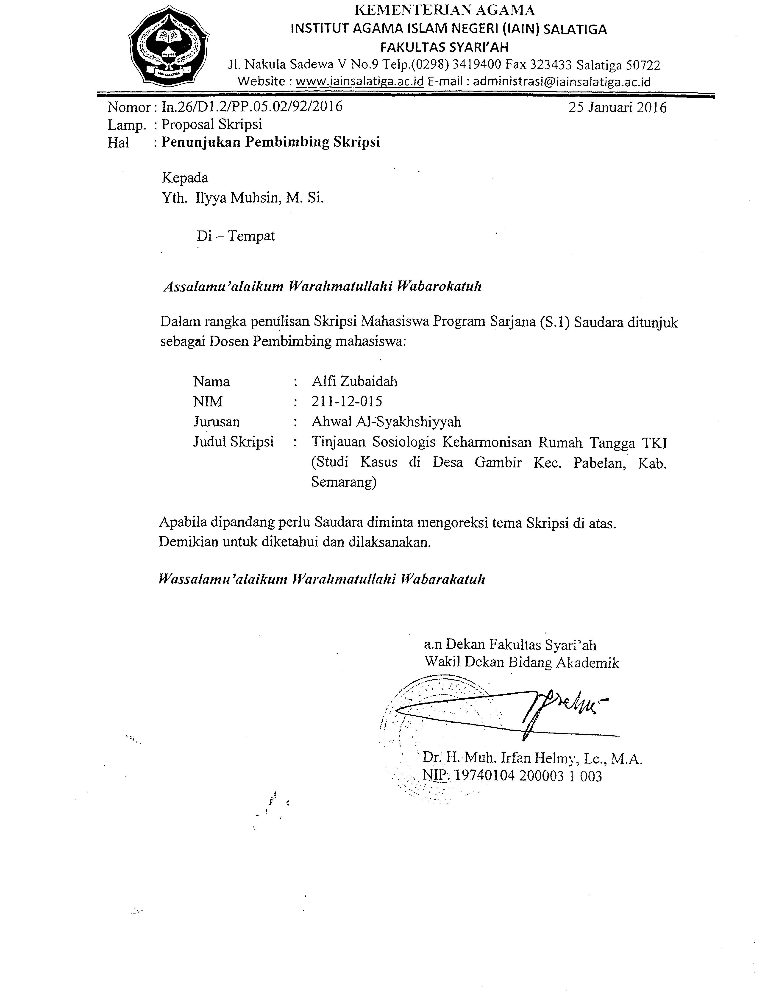
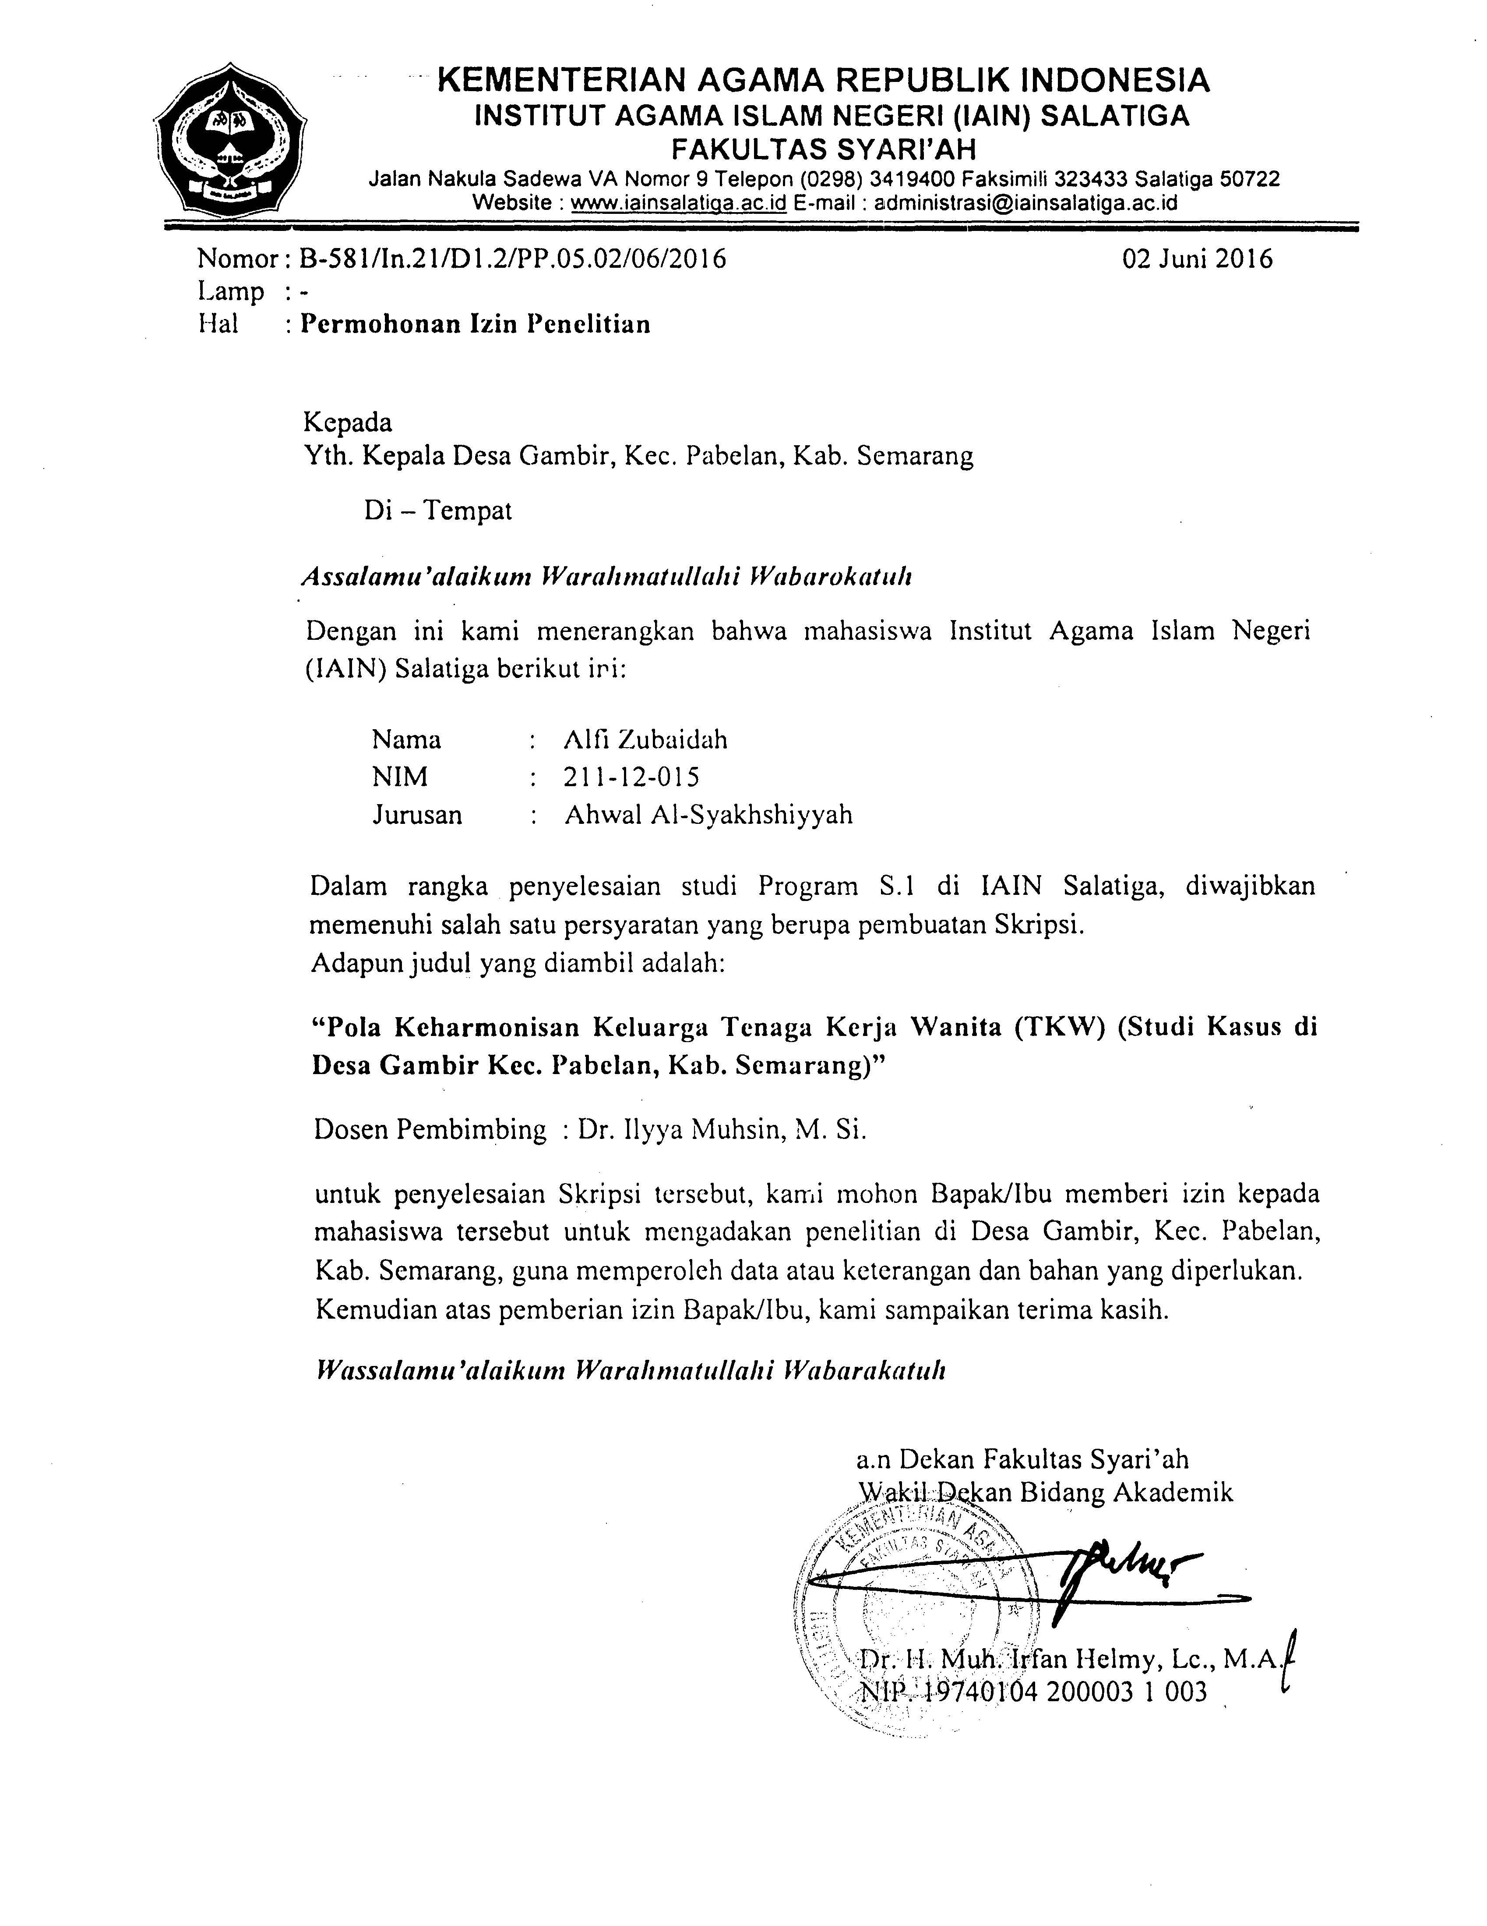

Daftar Nilai SKK

Nama : Alfi Zubaidah
Jurusan : Al Ahwal Al Syakhsiyyah
Fakultas : Syari’ah
No | Tanggal | Kegiatan | Penyelenggara | Sebagai | Nilai
1 | 05-07 September 2012 | Opak STAIN Salatiga | DEMA STAIN Salatiga | Peserta | 3
2 | 08-09 September 2012 | Opak Jurusan Syariah STAIN Salatiga | HMJ Syariah STAIN Salatiga | Peserta | 3
3 | 10 September 2012 | Orientasi Dasar Keislaman | CEC dan ITTAQO | Peserta | 2
4 | 11 September 2012 | Seminar Entrepreneurship dan Koperasi | Mapala Mitasapa dan Ksei STAIN Salatiga | Peserta | 2
5 | 12 September 2012 | Achievement Motifasion Training | JQH dan LDK STAIN Salatiga | Peserta | 2
6 | 13 September 2012 | Library User Education | UPT Perpustakaan STAIN Salatiga | Peserta | 2
7 | 03 Oktober 2012 | Acara MTQ umum dengan tema “melalui MTQ tingkatkan prestasi, syiarkan akhlaq Qur’ani”. | JQH STAIN Salatiga | Peserta | 2
8 | 17 oktober 2012 | Acara Musabaqoh Lughoh Arobiyah (MLA) dengan tema “mewujudkan potensi berbahasa dengan Musabaqoh Lughoh Arobiyah (MLA) 1”. | ITTAQO STAIN Salatiga | Peserta | 2
9 | 01 Desember 2012 | Acara Tabliq akbar bertajuk “tafsir tematik dalam upaya menjawab persoalan Israel dan Palestina”. | JQH STAIN Salatiga | Peserta | 2
10 | 27 Januari 2013 | Acara Peringatan Maulud Nabi Muhammad SAW Tahun 1434 H | KSEI STAIN Salatiga | Peserta | 2
11 | 20 April 2013 | Seminar Nasional dan Dialoq Public dengan tema”Minimnya pasokan energy dalam negeri”. | HMJ Tarbiyah dan Syariah STAIN Salatiga | Peserta | 6
12 | 27 Juni 2013 | Seminar Nasional dan Dialoq Public dengan tema”Penyesuaian harga bbm bersubsidi”. | HMJ Syariah STAIN Salatiga | Peserta | 6
13 | 18 September 2013 | Training Pembuatan Makalah | LDK Darul Amal STAIN Salatiga | Peserta | 2
14 | 27 Juni 2013 | Seminar Nasinal dan Dialog Publik dengan tema”penyesuaian bbm bersubsidi”. | HMJ Syari’ah STAIN SALATIGA | Peserta | 6
15 | 18 September 2013 | Training pembuatan makalah | LDK Darul Amal STAIN Salatiga | Peserta | 3
16 | 10 Oktober 2013 | Acara Kismis (Kajian Intensif Mahasiswa). | LDK Darul Amal STAIN Salatiga | Peserta | 2
17 | 09 February 2014 | Pyramid English Course in Joining English course program at January 25, 2014-February 9, 2014 | Director PEC Pare English Course | Peserta | 3
18 | 24 February 2014 | Pyramid English Course in Joining English course progam at February 10, 2014 – February 24, 2014. | Director PEC pare English Course | Peserta | 3
19 | 11 Maret 2014 | Certificate of Achievement | Egypt Islamic Boarding and Course | Peserta joined in English camp | 3
20 | 15 Maret 2014 | Sarasehan akbar bersama tokoh nasional dengan tema”komitmen politik islam | HMI STAIN Salatiga | Peserta | 6
21 | 16 Mei 2016 | Sertifikat Workshop dengan tema “Pelatihan Naib dalam mengawali bahtera mahligai rumah tangga” | HMJ AS | Peserta | 3
22 | 04 Juli 2015 | Pelatihan manajemen TPQ | Bidik Misi IAIN Salatiga | Peserta | 3
23 | 29 September 2015 | Certificate is awarded in Talk Show “be scholarship hunter of home country (Indonesia) and abroad university | Bidik Misi IAIN Salatiga | Peserta | 2
24 | 03 Nopember 2015 | Workshop Pelatihan Advokasi | DEMA Fakultas Syari’ah IAIN Salatiga | Peserta | 3
25 | 06 Nopember 2015 | Sertifikat IAIN Salatiga Bersholawat dan Orasi Kebangsaan. | DEMA IAIN Salatiga | Peserta | 2
26 | 24 Desember 2015 | Seminar Motivasi dengan tema “Menumbuhkan Semangat berprestasi sebagai wujud pengabdian bangsa di era global” | Bidik Misi IAIN Salatiga | Peserta | 2
27 | 24 Desember 2015 | Seminar Nasional dengan tema “ Hak Gender kaum difabel dalam perspektif sosiologi dan hukum islam” | HMJ AS | Peserta | 8

